הרפורמה ברישוי עסקים

הרפורמה ברישוי עסקים

מבוא

חוק רישוי עסקים, התשכ"ח-1968 (להלן - חוק רישוי עסקים או החוק) קובע כי לא יעסוק אדם בעסק טעון רישוי אלא אם יש בידו רישיון, היתר זמני או היתר מזורז לפי חוק זה ובהתאם לתנאיו.

התשתית הנורמטיבית לרישוי עסקים בישראל מבוססת על חוק רישוי עסקים וכן על הצווים ועל התקנות שהוצאו מכוחו. חוק רישוי עסקים נועד לאגד בהליך רישוי אחד שורה של אינטרסים ציבוריים שמטרתם להגן על הציבור מפני הסיכון הפוטנציאלי שבהפעלת עסק טעון רישוי. האינטרסים האלה נחלקים לשניים: אינטרס המרחב המקומי שעליו מופקדת הרשות המקומית, ואינטרסים ציבוריים שעליהם מופקדים שישה גופים ציבוריים המאסדרים תחומים שונים: הרשות הארצית לכבאות והצלה (להלן - כבאות והצלה), משטרת ישראל, משרד הבריאות, המשרד להגנת הסביבה, משרד החקלאות וביטחון המזון ומשרד העבודה (להלן - נותני האישור). כמו כן החוק מוודא כי בהליך הרישוי נשמרים חוקי התכנון והבנייה וחוקי הנגישות. הרשות המקומית מתכללת את הליך הרישוי, והיא משמשת החוליה המקשרת בין בעל העסק לנותני האישור וכן הגורם המנפיק בסופו של דבר את רישיון העסק (להלן - רשות הרישוי).

שר הפנים ממונה על ביצוע חוק רישוי עסקים, והוא רשאי להתקין תקנות לביצועו. הוא הגורם המוסמך לקבוע מהם העסקים הטעונים רישוי; מהו משך תוקפו של רישיון עסק; אילו עסקים יכולים להיכלל במסלולים המקוצרים של רישוי עסקים; מהם המסמכים שיצורפו לבקשות רישוי עסק, וכן שר הפנים הוא הגורם המוסמך להתקין תקנות בנוגע למועדים לטיפול בבקשות לרישיון ולהיתר זמני. במשרד הפנים פועל אגף בכיר לרישוי עסקים שבין יעדיו קידום הרפורמה ברישוי עסקים. תפקידו, בין השאר, ליזום הצעות חקיקה בנושאי רישוי עסקים, להכין ניירות עמדה ולרכז ועדות בתחום רישוי עסקים.

חוק רישוי עסקים נועד, בין השאר, למנוע סכנות לשלום הציבור ולהבטיח את בריאותו ואת בטיחותו בבית העסק ובסביבתו, לספק איכות סביבה נאותה ולמנוע מטרדים, להבטיח את קיום הדינים הנוגעים לכבאות ואת דיני התכנון והבנייה. בחוק רישוי עסקים נקבע כי עיסוק בעסק ללא רישיון או היתר כנדרש, או בניגוד לתנאיהם, וכן אי-קיום תקנות או הימנעות מתיקון ליקויים שנדרשו על ידי הרשות המוסמכת - הם עבירה פלילית שדינה מאסר או קנס.

בתוספת לצו רישוי עסקים (עסקים טעוני רישוי), התשע"ג-2013 (להלן - צו רישוי עסקים), פורטו כ-180 סוגי עסקים הטעונים רישיון עסק, רובם עסקים שלפעילותם היבטים שעלולים להשפיע על שלום הציבור. דבר זה מדגיש ביתר שאת את חשיבותו של תחום רישוי העסקים בפעילות השלטון המקומי להבטחת בריאותו ושלומו של הציבור.

בשנת 2024 היו בישראל כ-711,000 עסקים פעילים, כ-68% מהם עצמאיים, כ-27% מהם חברות (פרטיות, ציבוריות וזרות) וכ-5% מהם מסוג אחר (שותפויות, מלכ"רים, מוסדות ממשלתיים וכו'). על פי נתוני משרד הפנים, בשנת 2024 שיעור העסקים שפעלו ללא רישיון עסק או היתר מסך העסקים טעוני הרישוי היה כ-20.5% (סך הכול 28,351 עסקים).

הקלה בהנפקה של רישיון עסק תוכל להקטין את מספר העסקים הפועלים ללא רישיון. מעבר לכך, צמצום הנטל הבירוקרטי הכרוך בהנפקת רישיון עסק יסייע הן לעסקים בישראל והן לרווחת הציבור ובכך יעודד את הפעילות הכלכלית במשק וישפר את הצמיחה. יתרה מכך, צמצום מספר העסקים הפועלים ללא רישיון עסק יביא להפחתה של הסיכון הנשקף לציבור מפעילות עסקים כאלה. כדי להקל את תהליך הקבלה של רישיונות עסק ובכך להגדיל את שיעור בעלי העסקים המחזיקים ברישיון כאמור קיבלה הממשלה ב-20 השנים האחרונות החלטות שונות ויזמה מספר תיקונים בחוק רישוי עסקים.

התפתחות התיקונים בחוק רישוי עסקים בעשרים השנים האחרונות

בשנת 2005 החליטה הממשלה להטיל על שר האוצר להקים ועדה ציבורית בין-משרדית שתמליץ על דרכים לשיפור ולייעול של הליכי רישוי עסקים, לרבות תיקוני חקיקה נדרשים. לפני הוועדה הוצגו בעיות וחסמים הגורמים לקשיים רבים בפעילותם של העסקים בישראל, ונטען שקשיים וחסמים אלו מונעים מעסקים רבים לפעול, מקשים את פעילותם של עסקים קיימים ותורמים לשיעור הגבוה של עסקים הפועלים ללא רישיון. הקשיים שהוצגו לפני הוועדה היו, בין היתר, שונות וחוסר אחידות בין דרישותיהם של נותני האישורים השונים, בין מחוזות שונים של נותני האישורים, ובין רשויות הרישוי השונות; זמני תגובה ארוכים של נותני האישורים ושל רשויות הרישוי. הוועדה המליצה לקבוע הסדרים שונים לצורך הקלה של תהליך הנפקה של רישיון עסק. המלצות הוועדה אושרו על ידי הממשלה בשנת 2007. בהמשך לכך בוצעו מספר שינויים בחוק, והעיקריים שבהם מוצגים להלן.

תיקון 27 משנת התשע"א-2010 - בנובמבר 2010 תוקן תיקון 27 לחוק רישוי עסקים (להלן - תיקון 27 לחוק רישוי עסקים), במסגרתו נעשו מספר תיקונים בחוק ובו הוסמכו נותני האישור לפרסם מפרטים אחידים לרישוי עסקים. במפרטים אלו יפורטו דרישותיו של כל אחד מנותני האישור כדי לסייע למבקשים לקבל רישיון עסק באמצעות החלת שקיפות, ודאות ונגישות לדרישות אחידות שיחולו עליהם. שר הפנים הוסמך לקבוע בצו סוגי עסקים טעוני רישוי אשר עבורם יתווסף מסלול רישוי בשם "היתר מזורז" שהשימוש בו יתאפשר לסוגי עסקים שעבורם פורסם מפרט אחיד, ותוקפו יכול להגיע עד שנתיים שבמהלכן יינתן לבעל ההיתר המזורז רישיון עסק. נקבע כי מתן המענה של רשות הרישוי על בקשת ההיתר המזורז יהיה בתוך פרק זמן שבין 21 ל-28 ימים.

בשנת 2014 החליטה הממשלה להורות למשרדי הממשלה להפחית ב-25% את עלות הנטל הבירוקרטי, ובדצמבר 2017 היא החליטה על רפורמה בתחום רישוי העסקים, שעל פיה תהליך רישוי העסקים יהיה דיפרנציאלי, ומסלול הרישוי ייקבע בהתאם למורכבות העסק.

תיקון 34 משנת התשע"ח-2018 - ביולי 2018 חוקק תיקון מס' 34 לחוק רישוי עסקים (להלן - תיקון 34 או רפורמה ברישוי עסקים), שבו נקבעו כללים שמטרתם לקצר את הליך הרישוי.

הרפורמה ברישוי עסקים שחוקקה בתיקון 34 סיווגה את העסקים החדשים המבקשים רישיון עסק ושנדרש להם אישור של נותני האישור לארבעה מסלולים, על פי מורכבות העסק (להלן - רישוי עסקים דיפרנציאלי) מתן רישיון עסק מיד לאחר הגשת תצהיר (להלן - מסלול על יסוד תצהיר); מתן "היתר מזורז א" למשך 180 יום מיד לאחר הגשת תצהיר וקבלת רישיון עסק בהמשך (להלן - מסלול מזורז א'); מתן "היתר מזורז ב" למשך 180 יום לאחר הגשת תצהיר ובדיקה של נותני האישור בתוך 49 יום וקבלת רישיון עסק בהמשך (להלן - מסלול מזורז ב') (שלושת המסלולים האלה ייקראו להלן - המסלולים המקוצרים); ורישיון עסק רגיל (להלן - המסלול הרגיל). בעל העסק רשאי לפתוח את העסק שלו לאחר שניתן לו אחד מסוגי ההיתרים או הרישיונות המפורטים לעיל (להלן - אישורי פתיחת עסק).

התנאים להגשת בקשה לרישיון עסק באחד מהמסלולים המקוצרים הם, בין היתר: לסיווג העסק פורסם מפרט אחיד; העסק אינו פועל בלא רישיון או היתר זמני; אין הליך פלילי או מינהלי לפי חוק רישוי עסקים המתנהל נגד העסק או נגד מבקש הרישיון, והעסק או מבקש הבקשה לא הורשע בעבירה לפי חוק רישוי עסקים בשלוש השנים שקדמו להגשת הבקשה. רישוי עסקים דיפרנציאלי נכנס לתוקפו באפריל 2021.
נוסף על כך, הרפורמה ברישוי עסקים קבעה בין היתר את הרכיבים הללו: הארכת משך הזמן שבו מוסמכת הרשות המקומית לתת "היתר זמני" משנה לשנתיים, אם נותן האישור לא הגיב על הבקשה לרישיון עסק; הגבלת משך הזמן למתן דוח ליקויים לבעל עסק לאחר שרשות הרישוי ונותני האישור קיימו ביקורת בגינו; מתן סמכות לרשות הרישוי לתת רישיון עסק לעסק שהפר את דיני התכנון והבנייה בתנאים מסוימים שהתקיימותם אושרה על ידי מהנדס הוועדה המקומית; מתן סמכות לרשות המקומית להקים "מרכז שירות", ובו, בתנאים מסוימים, נדרשים נותני האישור להתייצב כדי לפתור מחלוקות הנוגעות לרישוי עסק מסוים; הקמת ועדה ממשלתית מייעצת לאסדרה במטרה לייעץ לנותני האישור; מתן סמכות לרשות המקומית לאפשר הגשת בקשות ומסמכים נדרשים באופן מקוון.

פעולות הביקורת

בחודשים אוגוסט עד נובמבר 2025 בדק משרד מבקר המדינה היבטים ביישום הרפורמה ברישוי עסקים. בבדיקה נעשה ניתוח של תמונת המצב בתחום רישוי העסקים מבחינת היקף העסקים הפועלים ללא אישורים של פתיחת עסק, מבחינת משכי הזמן למתן אישורים אלה (בהתאם למסלולי רישוי עסקים דיפרנציאלי שיצר תיקון 34) ומבחינת השימוש של בעלי העסקים במסלולים המקוצרים. כמו כן נבדקו היבטים שונים של השירות לציבור, ובהם פרסום מידע באמצעות אתרי המרשתת הרשותיים, קיום והפעלה של מרכזי שירות משותפים והקלות שניתנו לעסקים במלחמת חרבות ברזל. כמו כן נבדקו הדיגיטציה של הליך הרישוי וקידום הפרסום של המפרטים האחידים.

הביקורת נעשתה במשרד הפנים ובעיריות נתניה, קריית ביאליק ורהט. בדיקות השלמה נעשו ברשות הארצית לכבאות והצלה, במשרד הבריאות ובמשרד להגנת הסביבה (להלן - נותני האישור שנבדקו), ברשות האסדרה שבמשרד ראש הממשלה, במערך הדיגיטל הלאומי ובוועדת האסדרה לרישוי עסקים. בבחירה של הרשויות המקומיות שבהן נעשתה ביקורת העומק הובאו בחשבון מעמדן המוניציפלי, דירוגן במדד החברתי-כלכלי, דירוגן במדד הפריפריאליות, המגזר שאליו משתייכים רוב תושביהן ומספר התושבים המתגוררים בתחום שיפוטן, כמוצג בלוח 1 שלהלן.

להלן נתונים כלליים על הרשויות המקומיות שנבדקו לעומק:

לוח 1: נתונים כלליים של הרשויות המקומיות שנבדקו לעומק - נכון למועד הביקורת
 |  | עיריית נתניה | עיריית קריית ביאליק | עיריית רהט
 | מספר העסקים | 9,058 | 2,638 | 1,000
 | מספר עסקים עם אישור פתיחת עסק | 2,877 | 777 | 270
 | מספר  התושבים | 233,485 | 46,416 | 75,683
 | האשכול  החברתי-כלכלי | 6  (בינוני) | 6  (בינוני) | 2  (נמוך)
 | אשכול הפריפריאליות | 7  (מרכזי) | 6  (מרכזי) | 4  (פריפריאלי)
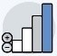 | סיווג הרשות המקומית | יציבה | ביניים | ביניים
 | ביצוע ההכנסות  (באלפי ש"ח) | 2,161,687 | 457,922 | 593,999
 | ביצוע ההוצאות (באלפי ש"ח) | 2,161,500 | 457,864 | 596,668
 | העודף (או הגירעון) השוטף (באלפי ש"ח) | 187 | 58 | (2,669)
 | העודף (או הגירעון) המצטבר (באלפי ש"ח) | (57,143) | (11,195) | 5,676
 | שיעור הגירעון המצטבר | 2.9% | 2.6 | -
על פי נתוני הלשכה המרכזית לסטטיסטיקה (להלן - הלמ"ס) והדוחות הכספיים המבוקרים של הרשויות המקומיות המתייחסים לסוף שנת 2024, בעיבוד משרד מבקר המדינה.

מספר העסקים - מספר העסקים שפעלו ברשות המקומית במחצית השנייה של שנת 2025, לפי נתוני הרשות המקומית בנושא גביית ארנונה.
מספר התושבים - הנתון לקוח מתוך "הרשויות המקומיות - קובץ נתונים לעיבוד - 2023" שהכינה הלמ"ס.
האשכול החברתי-כלכלי - הלמ"ס מדרגת את הרשויות המקומיות בסולם של עשר דרגות (אשכולות) לפי המצב החברתי-כלכלי של האוכלוסייה המתגוררת בתחום שיפוטן. אשכול 10 מעיד על הרמה החברתית-כלכלית הגבוהה ביותר, ואשכול 1 - על הרמה החברתית-כלכלית הנמוכה ביותר. מוצג הנתון שהיה מעודכן במועד סיום הביקורת המתייחס לשנת 2021.
אשכול הפריפריאליות - הלמ"ס מדרגת את הרשויות המקומיות בסולם של עשר דרגות (אשכולות), לפי מקומן הגיאוגרפי ביחס לריכוזי האוכלוסייה, על פי שקלול של שני מרכיבים: נגישות פוטנציאלית לכלל הרשויות המקומיות וקרבה לגבול של מחוז תל אביב. אשכול 10 מעיד על הרשות המקומית המרכזית ביותר, ואשכול 1 - על הרשות המקומית הפריפריאלית ביותר. הנתון המוצג מעודכן למועד סיום הביקורת המתייחס לשנת 2020.
סיווג הרשות המקומית - משרד הפנים מסווג את הרשויות המקומיות על פי קריטריונים המשקפים את מצבן הכספי ופעולותיהן הכלכליות והמשקיות, כגון שיעור גירעון שוטף או מצטבר, זכאות למענק איזון, מתן הנחות ומחיקת חובות. על פי הקריטריונים הללו מחולקות הרשויות לשש קבוצות: איתנוֹת; יציבוֹת; בהמראה; בתוכנית הבראה; בתוכנית התייעלות; במצב ביניים. הנתון המוצג מעודכן למועד סיום הביקורת.
ביצוע ההכנסות או ביצוע ההוצאות - ביצוע ההכנסות או ההוצאות בתקציב הרגיל. הנתון לקוח מתוך הדוחות הכספיים המבוקרים של הרשויות המקומיות המתייחסים לסוף שנת 2024.
העודף (או הגירעון) השוטף או העודף (או הגירעון) המצטבר - העודף (ובסוגריים - הגירעון) השוטף או העודף (ובסוגריים - הגירעון) המצטבר בתקציב הרגיל. הנתון לקוח מתוך הדוחות הכספיים המבוקרים של הרשויות המקומיות המתייחסים לסוף שנת 2024.
שיעור הגירעון המצטבר - כהגדרתו בסעיף 140ג לפקודת העיריות [נוסח חדש] ובסעיף 35ג לפקודת המועצות המקומיות [נוסח חדש]. הנתון לקוח מתוך הדוחות הכספיים המבוקרים של הרשויות המקומיות המתייחסים לסוף שנת 2024.

מצב רישוי העסקים

דיווחי הרשויות המקומיות למשרד הפנים

על פי החוזר שפרסם מנכ"ל משרד הפנים בשנת 2008, כל רשות מקומית נדרשת להעביר למשרד הפנים דוח שנתי על מצב העסקים דרך מערכת הדיווחים של המשרד (להלן - דוחות רשותיים). הרשויות המקומיות מקבלות את תבנית הדיווח בקובץ אקסל מתוך מערכת הדיווחים של משרד הפנים, והן נדרשות למלא את הפרטים בהתאם לגיליונות ולשדות המופיעים בקובץ. הדיווח כולל מידע על אודות סוגי העסקים על פי צו רישוי עסקים, על מספר העסקים הפועלים עם אישורי פתיחת עסק, על עסקים הפועלים ללא האישורים כאמור, לרבות הסיבה לכך ופירוט הגורמים שלא נתנו אישור (תכנון ובנייה, משטרת ישראל וכו'), על שימוש במסלולים מקוצרים וכו'.

על בסיס הנתונים האלה, עד לשנת 2022 פרסם משרד הפנים דיווח שנתי שסיפק לציבור ולמקבלי ההחלטות תמונת מצב עדכנית על היקף העסקים הפועלים בישראל, על שיעור העסקים בעלי אישורי פתיחת עסק לעומת אלו הפועלים ללא אישורים, על הסיבות העיקריות להיעדר האישורים במספר חתכים ועוד (להלן - הדיווח השנתי). בדיווח השנתי ההתייחסות לעסקים היא לפריט רישוי.

נמצא כי עד מועד סיום הביקורת, נובמבר 2025, לא פרסם משרד הפנים דיווחים שנתיים לשנים 2023 ו-2024, כפי שנהג לעשות בשנים שקדמו להן.

משרד מבקר המדינה ממליץ למשרד הפנים לחדש את פרסום הדיווחים השנתיים על מצב העסקים במדינה, כדי לספק למקבלי ההחלטות בשלטון המקומי ובממשלה ולציבור את תמונת המצב העדכנית בנושא רישוי העסקים, ובייחוד כדי לאפשר מעקב אחר יישום הרפורמה ברישוי העסקים, ובין השאר אחר הצלחתה להגדיל את שיעור העסקים הפועלים ומחזיקים באישור פתיחת עסק בתחומים השונים.
משרד הפנים מסר בתשובתו למשרד מבקר המדינה מאפריל 2026 (להלן - תשובת משרד הפנים) כי יבחן את ההמלצה תוך הבאה בחשבון של המשאבים שברשותו.

בדיווחים השנתיים מציין משרד הפנים את מספר הרשויות שהעבירו אליו את הדוחות האמורים על מצב העסקים. משרד מבקר המדינה בחן את התפתחות מצב הדיווחים בין השנים 2017 - 2022 בהתאם לדיווחים השנתיים שפרסם משרד הפנים. בנוגע לשנים 2023 - 2024, הבחינה הסתמכה על הדוחות הרשותיים שהעבירו הרשויות המקומיות למשרד הפנים (ראו תרשים 1 להלן).

תרשים 1: מידע על העברת הדוחות הרשותיים למשרד הפנים, לפי שנים, 2017 - 2024 (במספרים ובאחוזים מסך הרשויות המקומיות שהיו באותה השנה)
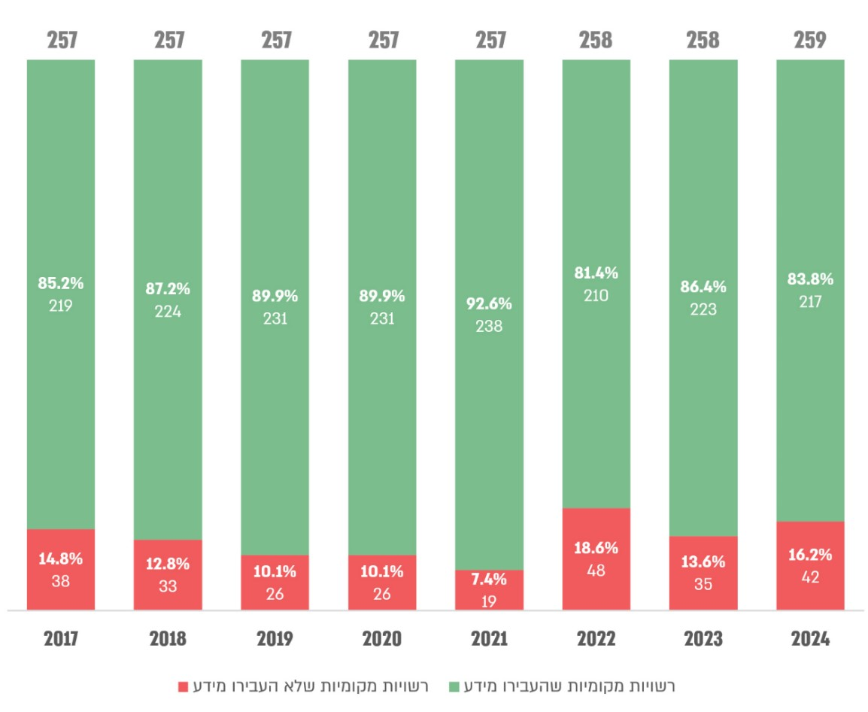
על פי הדיווחים השנתיים לשנים 2017 - 2022, ולגבי השנים 2023 ו-2024 - על פי הדוחות הרשותיים לשנים 2023
ו-2024, בעיבוד משרד מבקר המדינה.

מהתרשים עולה כי בין השנים 2017 - 2021 חלה ירידה עקבית במספרן ובשיעורן של רשויות מקומיות שלא העבירו את הדוחות הרשותיים, מ-38 רשויות מקומיות (כ-14.8%) בשנת 2017 ל-19 רשויות מקומיות (כ-7.4%) בשנת 2021. עם זאת, משנת 2022 עד לשנת 2024 המגמה התהפכה, ומספר הרשויות המקומיות שלא העבירו את הדוחות השנתיים עלה מ-19 (כ-7.4%) בשנת 2021 ל-42 בשנת 2024 (כ-16.2%) - עלייה של כ-121.1% (תוספת של 23 רשויות מקומיות).

על פי הדוחות הרשותיים, מבין שלוש הרשויות המקומיות שנבדקו עיריות נתניה וקריית ביאליק העבירו למשרד הפנים את הדוחות הרשותיים במשך כל התקופה הנבדקת, ואילו עיריית רהט העבירה את הדוחות למשרד הפנים עבור השנים 2017 - 2021 ו-2023, אך לא העבירה דיווח עבור השנים 2022 ו-2024. לדברי משרד הפנים, במפגשים מקצועיים שהוא מקיים לרשויות המקומיות - מוסבר להן על חשיבות הדיווח, אופן הדיווח ועד מתי ניתן לדווח, ובנוסף יוצר עימם קשר טלפוני.

נמצא כי לאחר חמש שנים (2017 - 2021) שבהן ניכרה מגמת עלייה במספר הרשויות המקומיות שהעבירו למשרד הפנים את הדוחות הרשותיים בהתאם לחוזר שפרסם, חלה ירידה במספרן של הרשויות שהעבירו את הדוחות האמורים, ובשנים 2021 - 2024 הוא ירד בכ-8.8% (מ-238 רשויות בשנת 2021 ל-217 רשויות בשנת 2024). עוד נמצא כי מבין שלוש הרשויות המקומיות שנבדקו עיריית רהט לא העבירה את הדוחות הרשותיים לשנים 2022 ו-2024. לא קיים בידי משרד הפנים תיעוד לפעולות שהוא מבצע לצורך קבלת המידע מהרשויות המקומיות שלא העבירו לו מידע על מצב העסקים.

חוסר בנתונים בידי משרד הפנים לגבי מצב העסקים בכל הרשויות המקומיות מביא לכך שאין בידיו תמונה מלאה של מצב כלל העסקים במדינה ושל מצב רישוי העסקים בכל אחת מהרשויות המקומיות, דבר העשוי להביא להסקת מסקנות שגויות ולקבלת החלטות מוטעות על ידי מקבלי ההחלטות בנוגע לקידום הרפורמה.

מומלץ כי משרד הפנים יפעל מול כלל הרשויות המקומיות כדי לקבל את הדוחות הרשותיים על מצב העסקים בהן מדי שנה בשנה בהתאם לחוזר שפרסם וינקוט פעולות נוספות על הפעולות שעשה כדי לקבלם מהרשויות שלא מסרו לו אותם במועדים שקבע החוזר. כמו כן, על עיריית רהט וכלל הרשויות המקומיות להקפיד למסור למשרד הפנים מדי שנה בשנה את הנתונים על מצב העסקים בתחומן.

משרד הפנים מסר בתשובתו כי הוא פועל מול הרשויות המקומיות כדי לקבל את כלל המידע והדיווחים הנדרשים. נוסף על כך, הוא יבחן דרכים לשיפור יכולתו לקבל מידע מהרשויות המקומיות.

ניתוח תמונת המצב על רישוי העסקים

הרפורמה ברישוי עסקים נועדה בין השאר להגדיל את היקף העסקים הפועלים ומחזיקים באישורי פתיחת עסק (מבין העסקים שחייבים בו). על כן ניתוח השינויים בהיקף העסקים הפועלים ומחזיקים באישורים האלה לאורך השנים חשוב כדי לבדוק אם יעדיה מושגים.

משרד מבקר המדינה בחן את השינוי בהיקף העסקים המחזיקים באישורים בין השנים 2017 - 2024, בהתחשב בכך ששנת 2021 היא השנה שבה סעיפי הרפורמה כבר היו בתוקף. בתרשים להלן מוצג מצב רישוי העסקים בישראל בשנים 2017 - 2024.

תרשים 2: מספר העסקים הפועלים ומחזיקים באישור פתיחת עסק והעסקים הפועלים ללא אישור, 2017 - 2024 (במספרים ובאחוזים מסך העסקים החייבים ברישיון בכל שנה)
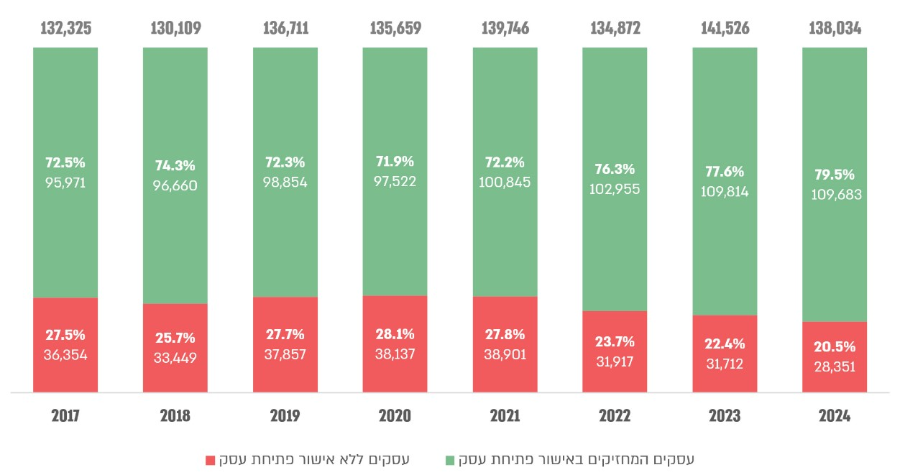
על פי נתוני משרד הפנים שפורסמו במסמך נתונים סטטיסטיים לשנים 2017 - 2022. וקובצי נתונים גולמיים לשנים 2023 - 2024 שהתקבלו ממשרד הפנים, בעיבוד משרד מבקר המדינה.

בביקורת עלה כי בכל אחת מהשנים 2017 - 2024 יותר מ-20% מהעסקים במדינה הטעונים רישוי פעלו ללא אישור פתיחת עסק בניגוד לנדרש בחוק. לאורך התקופה האמורה מגמת השינוי בשיעור העסקים הפועלים ללא האישור כאמור לא הייתה אחידה וברורה; עם זאת אפשר לראות כי בין השנים 2017 ל-2021, שנת כניסת הרפורמה לתוקף, שיעור עסקים אלה כמעט שלא השתנה (עלה מכ-27.5% בשנת 2017 לכ-27.8% בשנת 2021, בתנודות קלות בשנים שביניהן). מאז כניסת הרפורמה לתוקף בשנת 2021, בשנים 2022 - 2023, חלה ירידה בשיעורם - מכ-27.8% בשנת 2021 לכ-23.7% בשנת 2022, לכ-22.4% בשנת 2023 ולכ-20.5% בשנת 2024.

נמצא כי בכל התקופה שבין השנים 2017 - 2024 שיעור העסקים הפועלים ללא אישור פתיחת עסק היה גבוה - יותר מ-20%. עם זאת, מכניסת הרפורמה ברישוי עסקים לתוקף, בשנת 2021, הייתה ירידה בשיעור העסקים הפועלים ללא אישור פתיחת עסק - מכ-27.8% בשנת 2021 לכ-23.7% בשנת 2022, לכ-22.4% בשנת 2023 ולכ-20.5% בשנת 2024, כך שבשנת 2024 פעלו 28,351 עסקים ללא האישור. למרות הירידה בשיעור העסקים שפעלו ללא אישור פתיחת עסק לאחר כניסת הרפורמה לתוקף, עדיין מדובר בשיעור עסקים גבוה, כ-20.5% בשנת 2024, הפועלים ללא אישור בניגוד לנדרש בחוק.

מצב רישוי העסקים לפי מחוזות משרד הפנים

בדיווחיו השנתיים מפרסם משרד הפנים נתונים על העסקים טעוני הרישוי הפועלים ללא אישור פתיחת עסק במחוזותיו השונים. משרד מבקר המדינה ריכז את מספרי העסקים בכל מחוז לאורך השנים וכן את שיעורם מכלל העסקים טעוני הרישוי בכל מחוז כדי לנתח שינויים שחלו בהם; לא הובאו בחשבון עסקים הפועלים באזורים הגליליים, כלומר בשטחים ללא שייכות מחוזית (ראו לוח ותרשים להלן). הנתונים לשנים 2023 ו-2024 נגזרו מהדוחות הרשותיים שהעבירו הרשויות למשרד הפנים.

לוח 2: עסקים טעוני רישוי הפועלים ללא אישור פתיחת עסק במחוזות משרד הפנים לפי מחוזות ולפי שנים, 2017 - 2024 (במספרים)*
המחוזות | 2017 | 2018 | 2019 | 2020 | 2021 | 2022 | 2023 | 2024
צפון | 7,077 | 6,443 | 8,537 | 8,248 | 8,287 | 6,728 | 8,632 | 7,933
חיפה | 5,003 | 5,112 | 4,910 | 4,115 | 4,651 | 3,716 | 3,447 | 3,214
מרכז | 7,579 | 7,482 | 7,774 | 8,444 | 9,210 | 7,153 | 7,110 | 6,472
תל אביב | 7,861 | 6,747 | 6,813 | 5,405 | 5,059 | 4,285 | 3,854 | 3,196
דרום | 4,813 | 4,261 | 5,090 | 6,158 | 5,740 | 4,752 | 4,393 | 3,915
ירושלים | 3,266 | 2,435 | 3,610 | 4,369 | 4,592 | 4,045 | 3,167 | 2,667
יו"ש | 755 | 969 | 952 | 1,069 | 1,262 | 1,238 | 1,109 | 954
סך הכול | 36,354 | 33,449 | 37,686 | 37,808 | 38,801 | 31,917 | 31,712 | 28,351
על פי הדיווחים השנתיים של משרד הפנים לשנים 2017 - 2022 ועל פי הדיווחים הרשותיים לשנים 2023 ו-2024, בעיבוד משרד מבקר המדינה.
* לא כולל עסקים הפועלים בשטחים הגליליים.

תרשים 3: שיעור העסקים הפועלים ללא אישור פתיחת עסק מכלל העסקים טעוני הרישוי באותו מחוז, לפי מחוזות של משרד הפנים ולפי שנים, 2017 - 2024 (באחוזים)
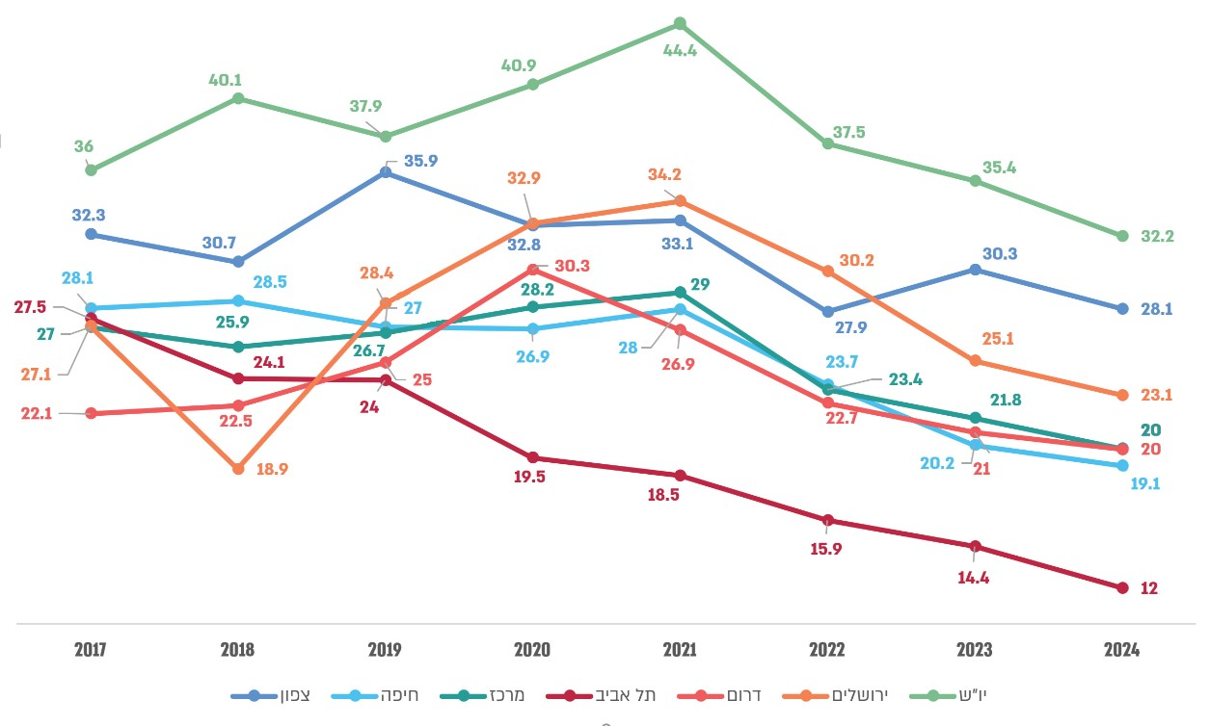
על פי הדיווחים השנתיים של משרד הפנים לשנים 2017 - 2022 ועל פי הדיווחים הרשותיים לשנים 2023 ו-2024, בעיבוד משרד מבקר המדינה.
* לא כולל עסקים הפועלים בשטחים הגליליים.

בביקורת עלה כי הסיבות שתרמו לירידה במספר העסקים שפעלו ללא אישור פתיחת עסק בארץ בין השנים 2017 - 2024 (ירידה של 8,003 עסקים) הן הירידה שחלה במחוזות תל אביב (4,665 עסקים), חיפה (1,789 עסקים) והמרכז (1,107 עסקים); במחוזות הדרום וירושלים מספר העסקים ירד ב-898 וב-599 עסקים בהתאמה. לצד זאת, במחוזות הצפון ויו"ש מספר העסקים שפעלו ללא אישור פתיחת עסק דווקא עלה במשך התקופה - במחוז הצפון הוא עלה ב-856 עסקים, ובמחוז יו"ש ב-199 עסקים.

בניתוח של שיעור העסקים שפעלו ללא אישור פתיחת עסק מכלל העסקים טעוני הרישוי בכל מחוז עלה כי המחוז ששיעור העסקים שפעלו בו ללא האישור ירד בעקביות במשך מרבית התקופה שבין השנים 2017 - 2024 הוא מחוז תל אביב - במחוז זה שיעור העסקים ללא האישור ירד באופן משמעותי מכ-27.5% בשנת 2017 לכ-12% בשנת 2024. שני המחוזות הנוספים שבהם ירד השיעור בין שתי השנים הם מחוזות חיפה ומרכז - במחוז חיפה הוא ירד מכ-28.1% בשנת 2017 לכ-19.1% בשנת 2024, ובמחוז מרכז ירד השיעור מכ-27% בשנת 2017 לכ-20% בשנת 2024.

לעומת זאת, בארבעת המחוזות האחרים של משרד הפנים - המחוזות צפון, דרום, ירושלים ויו"ש - ירד שיעור העסקים שפעלו ללא אישור פתיחת עסק מכלל העסקים טעוני הרישוי בכל מחוז ירידה מתונה למדי, והירידה המתונה ביותר בין השנים 2017 ל-2024 הייתה במחוז דרום - מכ-22.1% לכ-20%. לצד זאת, יש לציין כי גם בארבעת המחוזות האלה הייתה ירידה בשיעור העסקים הפועלים ללא האישור בין השנים 2021 ל-2022, עת נכנסה לתוקף הרפורמה ברישוי עסקים - במחוז הצפון מכ-33.1% לכ-27.9%, במחוז הדרום מכ-26.9% לכ-22.7%, במחוז ירושלים מכ-34.2% לכ-30.2% ובמחוז יו"ש מכ-44.4% לכ-37.5%.

נמצא כי בכל המחוזות של משרד הפנים חלה ירידה בשיעור העסקים הפועלים ללא אישור פתיחת עסק מכלל העסקים טעוני הרישוי בכל מחוז, אך בשלושה מחוזות - תל אביב, חיפה והמרכז - הירידה הייתה התלולה ביותר - במחוז תל אביב שיעור עסקים אלה ירד מכ-27.5% בשנת 2017 לכ-12% בשנת 2024. עם זאת, בכל המחוזות של משרד הפנים חלה ירידה בשיעור העסקים שפעלו ללא האישור בין השנים 2021 - 2022, עת הרפורמה לרישוי עסקים נכנסה לתוקף.

מהאמור עולה כי כשלוש שנים לאחר שהרפורמה נכנסה לתוקף, שיעור העסקים טעוני הרישוי במדינה אשר עדיין פועלים ללא אישור פתיחת עסק, בניגוד לנדרש בחוק, עולה מעט מעל 20%. אישור זה אמור להבטיח עמידה בדרישות החוק והגנה על הציבור מפני הסיכון הפוטנציאלי שבהפעלת העסק.

משרד מבקר המדינה ממליץ למשרד הפנים לנתח את הנתונים על שיעור העסקים טעוני הרישוי הפועלים ללא אישור פתיחת עסק על פני השנים, ובמיוחד לאחר כניסת הרפורמה לתוקף, וגם את שיעורם על פי החלוקה למחוזותיו השונים, ולצמצם את מספר העסקים הפועלים ללא האישור האמור, שהוא אחת מהמטרות המרכזיות של הרפורמה ברישוי עסקים. בנוסף, מומלץ שמשרד הפנים יבדוק את הסיבות שהובילו לירידה בשיעור העסקים הפועלים ללא רישיון עסק במחוזות תל אביב, חיפה והמרכז ובמידה שהדבר נובע משינויים ארגוניים או מקצועיים שבוצעו במחוזות אלה בעקבות הרפורמה, יישם זאת בשאר המחוזות.

משרד הפנים מסר בתשובתו כי יבחן את ההמלצה תוך הבאה בחשבון של המשאבים שברשותו.

עסקים הפועלים ללא אישור פתיחת עסק בשל אי-עמידה בדרישותיהם של נותני האישור

נותני האישור הם שותפים מרכזיים בשרשרת ההנפקה של אישור פתיחת עסק, וככאלה הם גם הגופים שביכולתם להשפיע באופן ניכר על קידום הרפורמה. לא ניתן לתת אישור פתיחת עסק אם אינו עומד בדרישות שקבעו הגופים המאשרים. פישוט ובהירות יתרה של דרישותיהם של נותני האישור לצד פרסום המפרטים האחידים נועדו לתרום לצמצום של היקף העסקים שאינם עומדים בדרישות של נותן אישור כזה או אחר.

על כן בדוחות הרשותיים שהרשויות המקומיות מעבירות למשרד הפנים על עסקים הפועלים ללא אישור פתיחת עסק הן מציינות את שם נותן האישור שבדרישותיו לא עמדו העסקים. משרד הפנים מציג זאת במסמך הדוחות השנתיים שהוא כאמור מפרסם מדי שנה בשנה.

בתרשימים שלהלן מוצגים העסקים הפועלים ללא אישור פתיחת עסק בשל אי-עמידה בדרישותיהם של נותני האישור שנבדקו - כבאות והצלה, המשרד להגנת הסביבה ומשרד הבריאות, בשנים 2017 - 2024.

תרשים 4: שיעור העסקים הפועלים ללא אישור פתיחת עסק בשל אי-עמידה בדרישותיהם של נותני האישור שנבדקו, לפי נותני האישור ולפי שנים, 2017 - 2024 (באחוזים ובמספרים)
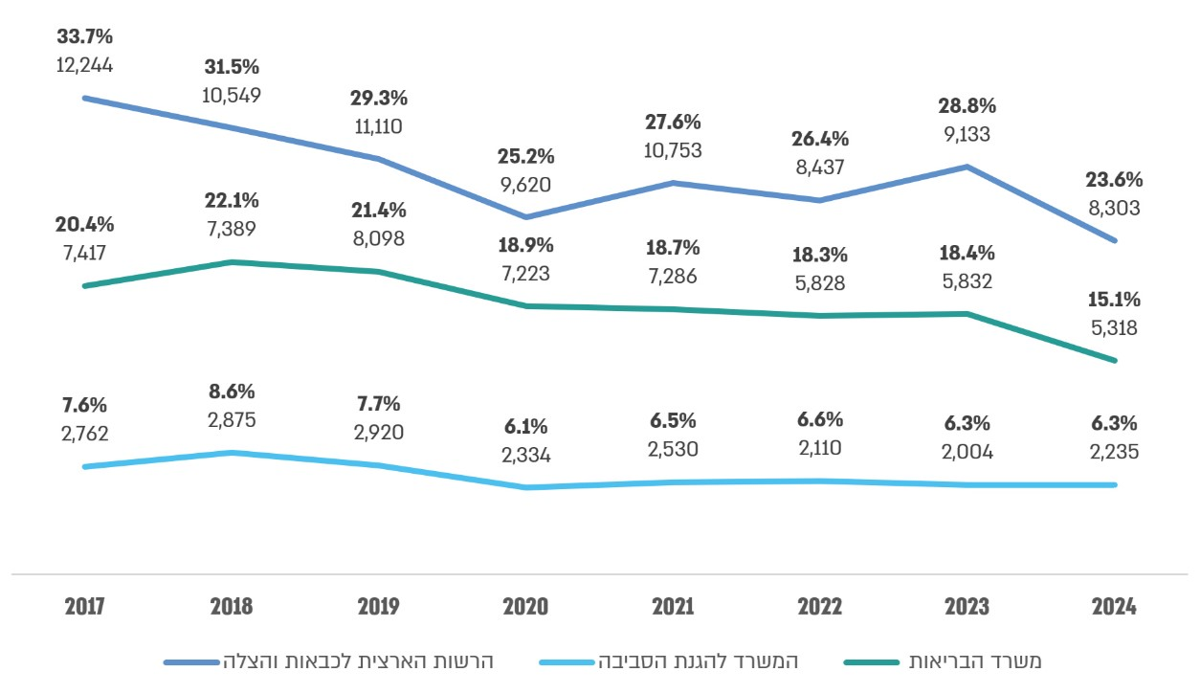
על פי נתוני משרד הפנים שפורסמו במסמך נתונים סטטיסטיים לשנים 2017 - 2022 ודוחות רשותיים לשנים 2023 - 2024, בעיבוד משרד מבקר המדינה.

בביקורת עלה כי לצד הירידה במספרם ובשיעורם של העסקים שפעלו ללא אישור פתיחת עסק בשל אי-עמידה בדרישות כל נותני האישור שנבדקו, שיעור העסקים שפעלו ללא האישור בשל אי -עמידה בדרישות כבאות והצלה ירד באופן הניכר ביותר - בין השנים 2017 ל-2024 הוא ירד מכ-33.7% (12,244 עסקים) בשנת 2017 לכ-23.6% (8,303 עסקים) בשנת 2024. זאת לצד תנודות למטה ולמעלה בשנים אלו. חשוב לציין כי עיקר הירידה בשיעור העסקים שפועלים ללא אישור פתיחת עסק בשל אי-העמידה בדרישות כבאות והצלה הייתה לפני כניסת הרפורמה בתוקף - בשנים 2017 - 2020 - מכ-33.7% לכ-25.2%. בין השנים 2020 - 2021 השיעור אף עלה מכ-25.2% בשנת 2020 לכ-27.6% בשנת 2021. עם כניסת הרפורמה לתוקף בשנת 2021 חלה ירידה מתונה בשיעור זה בשנת 2022 - הוא ירד מכ-27.6% בשנת 2021 לכ-26.4% בשנת 2022. אחרי עלייה בשיעור זה לכ-28.8% בשנת 2023, השיעור ירד שוב באופן ניכר לכ-23.6% בשנת 2024.

שיעור העסקים הפועלים ללא אישור פתיחת עסק בשל אי-עמידה בדרישות משרד הבריאות ירד בין השנים 2017 - 2024 מ-20.4% (7,417 עסקים) ל-15.1% (5,318 עסקים), בהתאמה. גם כאן הייתה מגמה של עלייה ולאחריה ירידה בשנים אלו בשיעור העסקים שפעלו ללא האישור בשל אי-מתן האישור על ידי המשרד. הירידה הניכרת ביותר הייתה בין השנים 2018 (22.1%) ל-2020 (18.9%) (לפני כניסת הרפורמה לתוקף), ובין השנים 2023 (18.4%) ל-2024 (15.1%) (כשנתיים לאחר כניסתה לתוקף). עם כניסת הרפורמה לתוקף, בשנת 2021, חלה ירידה מתונה בשיעור זה - מכ-18.7% בשנת 2021 לכ-18.3% בשנת 2022, והיא תוקנה במעט עם העלייה הקלה לכ-18.4% בשנת 2023.

שיעור העסקים שלא קיבלו את אישור המשרד להגנת הסביבה נותר לאורך השנים 2017 - 2024 נמוך ויציב יחסית לזה הנוגע לנותני השירות האחרים שנבדקו ולא השתנה כמעט בין השנים 2017 ל-2024 מכ-7.6% (2,762 עסקים בשנת 2017) לכ-6.3% (2,235 עסקים בשנת 2024). גם כאן חלו תנודות קלות למעלה ולמטה בשנים אלו, אף שמספר העסקים שפעלו ללא אישור פתיחת עסק ירד בין השנים 2017 - 2024. בין השנים 2021 ל-2022, בניגוד למצופה (בעקבות קידום הרפורמה), אף עלה במעט שיעור העסקים האמורים מכ-6.5% לכ-6.6%, חוץ מירידה קלה בשנים 2023 ו-2024, שבהן הוא ירד לכ-6.3%.

יצוין כי יש חשיבות לבחינת מספר העסקים שאינם עומדים בדרישותיו של נותן אישור כזה או אחר גם ביחס לסך העסקים החייבים את אישורו מכלל העסקים הפועלים ללא אישור, שכן הדבר יכול גם להצביע על העומס המוטל עליו. אולם בנתוני משרד הפנים אין איסוף מידע מסוג זה, ועל כן לא הייתה אפשרות לבחון זאת.

נמצא כי בשנים 2017 - 2024 חלה ירידה ניכרת בשיעור העסקים שאינם עומדים בדרישות כבאות והצלה - מכ-33.7% לכ-23.6%. כן חלה ירידה בשיעור העסקים שאינם עומדים בדרישות משרד הבריאות - מכ-20.4% בשנת 2017 לכ-15.1% בשנת 2024. עם זאת, בשנים מסוימות בתקופה זו חלו ירידות ניכרות בשיעור העסקים שאינם עומדים בדרישות שני נותני האישור האלה, הן לפני כניסת הרפורמה לתוקף בשנת 2021 והן לאחר מכן. לצד זאת, נמצא כי שיעור העסקים שלא עמדו בדרישות המשרד להגנת הסביבה ירד ירידה מתונה מאוד בין שנת 2021 לשנת 2024 - מכ-6.5% לכ-6.3%. עוד נמצא כי משרד הפנים אינו אוסף נתונים על סך העסקים הפועלים ללא אישור פתיחת עסק הנדרשים לקבל אישור מכל אחד מנותני האישור. נתונים אלה היו מאפשרים לא רק לעמוד על מספר העסקים הפועלים ללא האישור בשל אי-עמידה בדרישות נותני האישור, אלא גם לעמוד על העומס המוטל על כל אחד מנותני האישור.

על משרד הפנים, כגורם האחראי על ביצוע חוק רישוי עסקים, לבצע מעקב אחר נותני האישור ובתוך כך לאסוף נתונים שיציגו את מספר העסקים הפועלים ללא רישיון וחייבים את האישור של כל אחד מנותני האישור ואת הסיבות שבגינן לא ניתן האישור של נותני האישור השונים. על משרד הפנים ונותני האישור, ובהם הרשויות המקומיות, לפעול להפחתת מספר העסקים הפועלים ללא רישוי לעסק.

משרד הפנים מסר בתשובתו כי יבחן אם יש מקום לבצע איסוף של נתונים שקיימים אצל נותני האישור, ואם כן - באיזו דרך.

הרשות הארצית לכבאות והצלה מסרה בתשובתה למשרד מבקר המדינה ממרץ 2026 (להלן - תשובת כבאות והצלה) כי הירידה בשיעור העסקים הפועלים ללא אישור עסק עוד לפני כניסת הרפורמה לתוקף בשנת 2021 נובעת מתיקון קודם של החוק משנת 2016 שאיפשר קבלת אישור מטעם נותן האישור על יסוד תצהיר של מגיש הבקשה כי הוא עומד בתנאי המפרט האחיד, ואם לא פורסם המפרט האחיד - כי הוא עומד בתנאים שפרסם נותן האישור באתר המרשתת שלו. עוד מסרה הרשות הארצית לכבאות והצלה כי לעומת שאר נותני האישור, היא נותנת אישורים למספר הרב ביותר של פריטים, ולכן ברור שהיעדר עמידה בדרישותיה הוא הנימוק המרכזי והעיקרי להיעדר רישיון עסק.

משרד העבודה מסר בתשובתו למשרד מבקר המדינה ממרץ 2026 (להלן - תשובת משרד העבודה) כי הוא מעביר לרשויות הרישוי באופן שוטף את דוחות הליקויים שבגינם לא ניתן היה לאשר רישיונות עסק. משרד העבודה הוסיף כי הדיווח מועבר באופן שיטתי לרשות הרישוי גם כשפקחי משרד העבודה מגלים ליקויים בעסק שפועל ללא רישיון או שלא נמצא בתהליך הסדרת הרישוי.

עסקים ללא אישור פתיחת עסק ברשויות המקומיות שנבדקו

בתרשים שלהלן מוצגים מספרי העסקים הפועלים ברשויות המקומיות שנבדקו, בהתאם לנתונים המופיעים במחלקת הארנונה של הרשות, ומספר העסקים טעוני הרישוי, בהתאם לנתונים ממחלקות רישוי עסקים. נתונים של יחידות רישוי עסקים רשותיות על עסקים טעוני רישוי התקבלו משלוש הרשויות המקומיות שנבדקו באוגוסט 2025, ואילו נתונים ממחלקת ארנונה על העסקים שאינם טעוני רישוי התקבלו במועדים שונים: עיריות נתניה וקריית ביאליק העבירו אותם באוקטובר 2025, ועיריית רהט - בנובמבר 2025.

תרשים 5: מספר עסקים טעוני רישוי ושאינם טעוני רישוי שפעלו במחצית השנייה של 2025 ברשויות המקומיות שנבדקו (במספרים ובאחוזים)
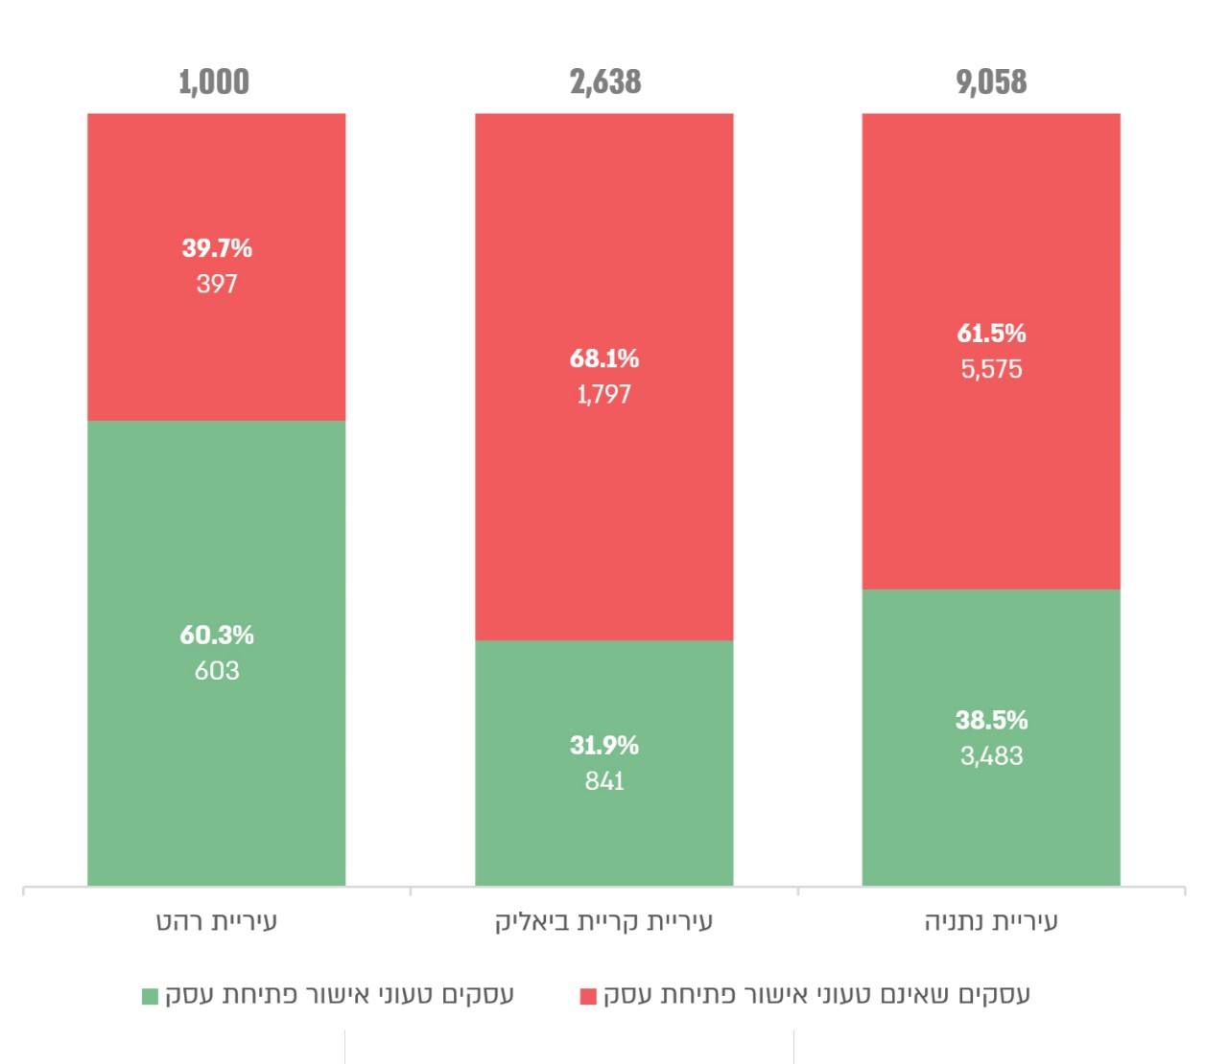
על פי נתונים שהעבירו הרשויות המקומיות על עסקים טעוני רישוי, בעיבוד משרד מבקר המדינה.

מהתרשים עולה כי במחצית השנייה של שנת 2025 פעלו בעיר נתניה 9,058 עסקים, ומהם 38.5% טעונים רישיון, בעיר קריית ביאליק 2,638 עסקים, ומהם 31.9% טעונים רישיון, ובעיר רהט 1,000 עסקים, ומהם 60.3% טעונים רישיון.

בביקורת נבדקו המספרים והשיעורים של העסקים הפועלים ללא אישור פתיחת עסק מכלל העסקים טעוני הרישוי הפועלים בשלוש הרשויות המקומיות שנבדקו בשנים 2017 - אוגוסט 2025 (ראו תרשימים להלן).
תרשים 6: עסקים שפעלו בעיר נתניה ומחזיקים באישור פתיחת עסק ועסקים שאינם מחזיקים באישור, לפי שנים, 2017 - אוגוסט 2025 (במספרים ובאחוזים מסך העסקים החייבים את האישור בכל שנה)
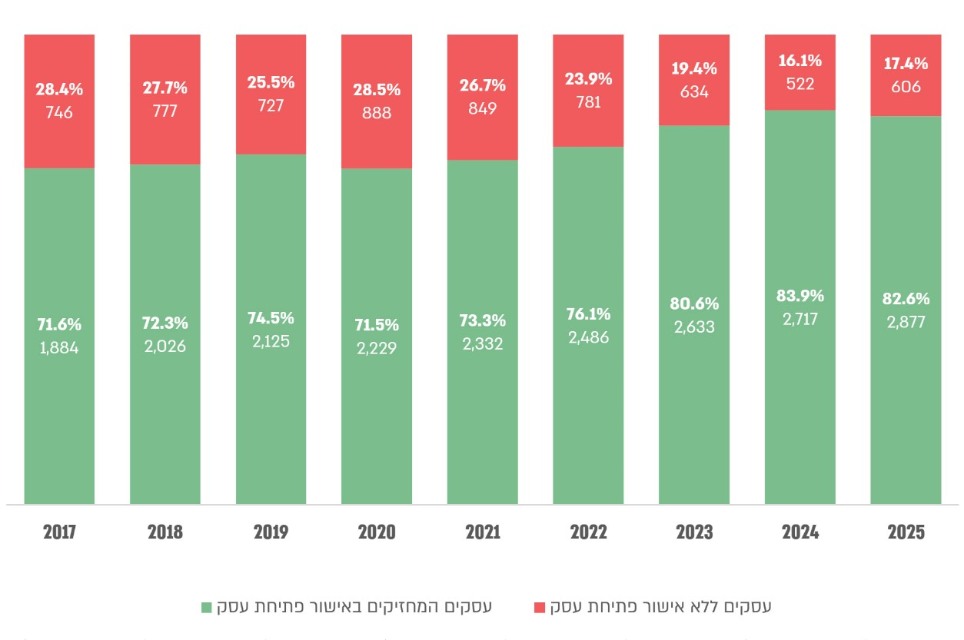
על פי נתונים שהעבירה עיריית נתניה למשרד מבקר המדינה, בעיבוד משרד מבקר המדינה.

מהתרשים עולה כי בעיריית נתניה בשנים 2017 - אוגוסט 2025 עלה מספר העסקים המחזיקים באישור פתיחת עסק. בשנת 2017, 71.6% מהעסקים החזיקו באישור, ובשנת 2025 82.6%. יצוין כי אומנם עלה במעט שיעור העסקים המחזיקים באישור גם בין השנים 2017 - 2021, מכ-71.6% לכ-73.3%, אך העלייה הניכרת ביותר חלה דווקא עם כניסתה של הרפורמה לתוקף בשנת 2021 - שיעור העסקים עלה מכ-73.3% בשנת 2021 לכ-82.6% בשנת 2025.

תרשים 7: עסקים שפעלו בעיר קריית ביאליק ומחזיקים באישור פתיחת עסק ואלה שאינם מחזיקים באישור, לפי שנים, 2017 - אוגוסט 2025 (במספרים ובאחוזים מסך העסקים החייבים את האישור בכל שנה)
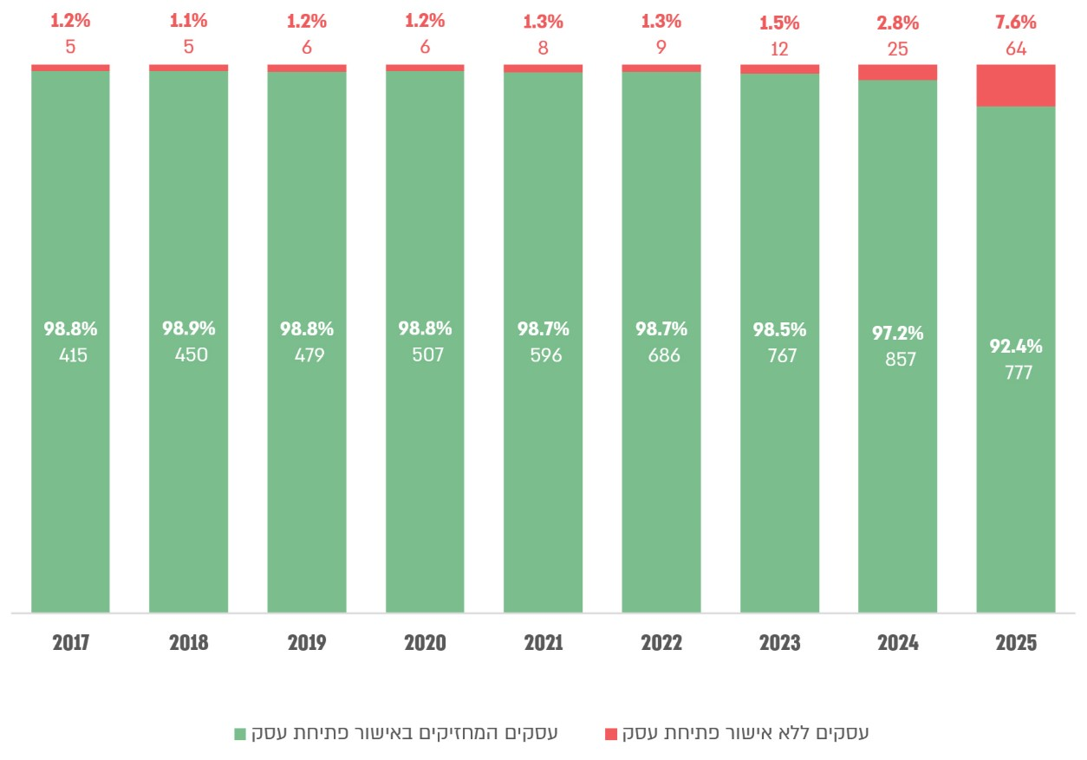
על פי נתונים שהעבירה עיריית קריית ביאליק למשרד מבקר המדינה, בעיבוד משרד מבקר המדינה.

בביקורת עלה כי בשנים 2017 - אוגוסט 2025 שיעור העסקים הפועלים ומחזיקים באישור פתיחת עסק בעיריית קריית ביאליק היה גבוה מאוד - מעל 90%, שיעור זה גבוה בכל שנה באופן ניכר מהשיעורים הממוצעים, שכאמור נמדדו ברמה הארצית. עם זאת, בשנת 2025 חלה ירידה משמעותית בשיעורם מכ-97.2% בשנת 2024 לכ-92.4% באוגוסט 2025 - זאת אף שסך העסקים טעוני הרישוי ירד בעיר מ-882 עסקים בשנת 2024 ל-841 עסקים בשנת 2025 (ירידה של כ-4.6%).

מעיריית קריית ביאליק נמסר בדצמבר 2025 כי הסיבות לירידה במספר העסקים המחזיקים באישור פתיחת עסק הן פתיחת עסקים חדשים שטרם קיבלו רישיון או היתר, עסקים המחזיקים בהיתרים זמני שפג תוקפם וטרם קיבלו היתרים חדשים, מחסור בכוח אדם בשל היעדר מפקח רישוי עסקים במשך כמה חודשים.

תרשים 8: עסקים שפעלו בעיר רהט ומחזיקים באישור פתיחת עסק ואלה שאינם מחזיקים באישור, לפי שנים, 2017 - אוגוסט 2025 (במספרים ובאחוזים מסך העסקים החייבים את האישור בכל שנה)
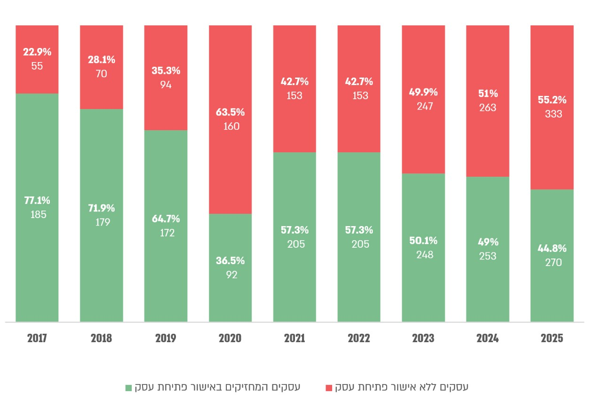
על פי נתונים שהעבירה עיריית רהט למשרד הפנים עבור השנים 2017 - 2021 ו-2023 ונתונים שהעבירה עיריית רהט למשרד מבקר המדינה עבור השנים 2022 ו-2024 - 2025. בעיבוד משרד מבקר המדינה.

מהתרשים עולה כי בשנים 2017 - אוגוסט 2025 בעיר רהט הייתה מגמה ברורה של ירידה ניכרת בשיעור העסקים שפעלו והחזיקו באישור פתיחת עסק מכלל העסקים טעוני הרישוי. שיעורם הלך וצנח מכ-77.1% בשנת 2017 לכ-44.8% באוגוסט 2025, ושיעורם הנמוך ביותר היה בשנת 2020 - כ-36.5%. כמו כן מאז כניסתה של הרפורמה לתוקף, בשנת 2021, לא חלה עלייה בשיעור זה, בניגוד למצופה.

נמצא כי בשנים 2017 - 2025 שיעור העסקים בעיר נתניה שפעלו והחזיקו באישור פתיחת עסק מכלל העסקים טעוני הרישוי הלך ועלה - מכ-71.6% (1,884 עסקים) בשנת 2017 לכ-82.6% (2,877 עסקים) בשנת 2025. ואולם העלייה הניכרת ביותר חלה דווקא עם כניסתה של הרפורמה לתוקף בשנת 2021 - שיעור העסקים כאמור עלה מכ-73.3% בשנת 2021 לכ-82.6% בשנת 2025. לעומת זאת, בעיר קריית ביאליק שיעור העסקים שפעלו והחזיקו באישור פתיחת עסק היה במשך כל השנים האלה יותר מ-90%. ואולם בשנים 2024 - 2025 חלה ירידה בשיעור זה - מכ-97.2% (857 עסקים) לכ-92.4% (777 עסקים), זאת למרות הירידה במספר העסקים טעוני הרישוי שפעלו בעיר באותה השנה; על פי העירייה, אחת הסיבות לכך הייתה מחסור בכוח אדם. עוד נמצא כי בעיר רהט חלה בשנים 2017 - 2025 ירידה ניכרת בשיעור זה - מכ-77.1% (185 עסקים) בשנת 2017 לכ-44.8% (270 עסקים) בשנת 2025.

עיריית רהט מסרה בתשובתה למשרד מבקר המדינה ממרץ 2026 (להלן - תשובת עיריית רהט) כי פעלה במשך השנים לקידום תחום רישוי העסקים, תוך התמודדות עם אתגרים מקצועיים הנובעים מהיקף פעילות העסקים בעיר ועם הצורך לתאם מתן אישורי פתיחת עסק עם כמה גורמי אישור ממשלתיים.

משרד מבקר המדינה ממליץ לעיריית קריית ביאליק לנתח את הסיבות לירידת שיעור העסקים שפעלו עם אישור פתיחת עסק בשנים 2024 - 2025 ולפעול לבלימת מגמת הירידה, לרבות באמצעות גיוס מפקח רישוי עסקים. על עיריית רהט לנתח את הסיבות לעלייה הניכרת במספרם ובשיעורם של העסקים הפועלים בתחומה בניגוד לחוק ללא אישור פתיחת עסק ולנקוט את הפעולות הנדרשות לטיפול בהם. עסקים הפועלים ללא האישור עלולים לסכן את בריאות הציבור ולפגוע באיכות חייו.

פרסום מפרטים אחידים

קידום המפרטים האחידים ומעמדם לפני תיקון 34

בנובמבר 2010, בתיקון 27 לחוק רישוי עסקים, נקבעה החובה לפרסם מפרטים אחידים לרישוי עסקים, ובהם יפורטו הדרישות שכל אחד מנותני האישור דורש, במטרה להחיל אחידות, שקיפות, ודאות ונגישות אודות הדרישות לקבלת רישיון עסק. כך מפרט אחיד לגבי סוג עסק מסוים כולל את כל ההוראות של כלל נותני האישור הנוגעות לאותו סוג עסק. המפרט האחיד נועד לאפשר למעוניינים להקים עסק לדעת מראש מה נדרש מהם, ומונע מצב של חוסר אחידות או סתירות בדרישות של גורמי האישור השונים.

מהאמור עולה כי רמת השקיפות והוודאות של המבקשים לקבל רישיון עסק שלא פורסם לגביו מפרט אחיד נמוכה יותר מזו של המבקשים לקבל רישיון עסק שפורסם לגביו מפרט אחיד. מעבר לכך, תיקון 27 לחוק רישוי עסקים קבע פערים נוספים בין סוגי עסקים שלגביהם פורסם מפרט אחיד לסוגי עסקים שלגביהם טרם פורסם מפרט כאמור. להלן פירוט: תיקון 27 לחוק רישוי עסקים הוסיף מסלול רישוי ששמו "היתר מזורז", אולם התיקון קבע כי הסמכות להנפיק רישיון עסק במסלול הרישוי "היתר מזורז" מותנית, בין היתר, בכך שפורסם מפרט אחיד הנוגע לסוג העסק שלו הוגשה בקשת הרישיון. יתרה מכך, על פי תיקון 27 לחוק רישוי עסקים, משך תוקפם של רישיונות עסק שפורסם עבורם מפרט אחיד נקבע בצו רישוי עסקים (עסקים טעוני רישוי) התשע"ג-2013, ואילו משך תוקפם של רישיונות עסק שלהם טרם פורסם מפרט אחיד נקבע בתקנות רישוי עסקים (הוראות כלליות), התשס"א-2000 (להלן - תקנות רישוי עסקים).

בתיקון 27 לחוק רישוי עסקים, נקבע כי נותני האישור יפרסמו מפרט המאחד את כל המסמכים והתנאים הנדרשים מטעמם במרשתת בפורטל "ממשל זמין". בתיקון לתקנות רישוי עסקים שנכנס לתוקפו בנובמבר 2012 נקבע כי מנהל אגף רישוי עסקים במשרד הפנים ירכז, לגבי כל סוג עסק בנפרד, את כל המסמכים שנותני האישור דורשים מאותו סוג עסק הטעון רישוי, ויקבע הנחיות לאופן פרסום המפרט האחיד. בהיעדר הסכמה בין נותני האישור בשל אי-התאמה בין דרישותיהם, תובא מחלוקת משפטית להכרעתה של ועדה בין משרדית לרישוי עסקים, ובהיעדר הכרעה בוועדה, תובא המחלוקת להכרעת היועץ המשפטי לממשלה ומחלוקת בשאלה אחרת תובא לממשלה, והם יכריעו בה תוך חודש.

כאמור, בשנת 2014 החליטה הממשלה להפחית ב-25% את עלות הנטל הבירוקרטי המוטל על משרדי הממשלה, ובאוקטובר 2015 פרסם משרד הפנים לראשונה מפרטים אחידים לגבי 11 פריטי רישוי, שהם כ-6.1% מ-179 סוגי עסקים שלגביהם נדרש פרסום מפרט אחיד.

בינואר 2016 החליטה הממשלה, בין היתר, לחייב את נותני האישור לפרסם להערות הציבור טיוטות מפרטים אחידים, כך שמיוני 2016, ובכל ארבעה חודשים לאחר מכן, יפורסמו להערות הציבור כ-30 טיוטות של מפרטים אחידים בכל פעימה, ולסיים את תהליך אישור המפרט האחיד בתוך 120 יום מהמועד האחרון להערות הציבור (להלן - החלטה 1007). מהאמור עולה כי המשמעות של החלטת ממשלה זו היא דרישה שכלל טיוטות המפרטים האחידים יפורסמו להערות הציבור עד לפברואר 2018.

בביקורת עלה כי למרות האמור בהחלטה 1007, בין ינואר 2016 לדצמבר 2017 נותני האישור לא פרסמו ולו מפרט אחיד אחד.

בדצמבר 2017 החליטה הממשלה כי השרים האחראים על נותני האישור יפרסמו ברשומות מפרטים אחידים ל-18 פריטי רישוי עד ינואר 2018 וכי יפרסמו להערות הציבור מפרטים אחידים לגבי 23 פריטי רישוי עד למאי 2018 (להלן - החלטה 3214). לאחר מכן תימשך כתיבת המפרטים כסדרה על פי החלטת ממשלה 1007 מינואר 2016.

בביקורת עלה כי בניגוד להחלטה 3214, בין דצמבר 2017 ליולי 2018 נותני האישור לא פרסמו ולו מפרט אחיד אחד, וכך בחלוף כשמונה שנים מאז אישור תיקון 27 לחוק רישוי עסקים פורסמו מפרטים אחידים לגבי 11 פריטי רישוי מתוך 179 פריטי רישוי שנדרש היה לפרסם לגביהם מפרט אחיד במסגרת התיקון, והם כאמור כ-6.1% בלבד מסך המפרטים.

קידום המפרטים האחידים במסגרת תיקון 34

ביולי 2018 חוקקה הרפורמה ברישוי עסקים. רפורמה זו קבעה כי הוראות צו רישוי עסקים יקבעו את משך תוקפם של רישיונות עסק, אם פורסם לגביהם מפרט אחיד ואם לאו. כך היא ביטלה את הפער שנוצר בעקבות תיקון 27 לחוק רישוי עסקים לעניין משך התוקף של רישיון עסק בין סוג עסק שלגביו פורסם מפרט אחיד לסוג עסק שלגביו טרם פורסם מפרט. אולם גם לאחר חקיקת הרפורמה ברישוי עסקים נשמר פער בין סוג עסק שלגביו פורסם מפרט אחיד לסוג עסק שלגביו טרם פורסם מפרט נוכח הקביעה ברפורמה כי מסלולי הרישוי הדיפרנציאלי שנוספו ברפורמה זו יהיו תקפים רק לגבי סוגי עסקים שלהם פורסם מפרט אחיד.

כדי להגדיל את תחולת הרפורמה, אשר תוקפה תלוי בפרסום המפרטים האחידים, קבעה חקיקת הרפורמה ברישוי עסקים כי עד לינואר 2021 יפורסמו מפרטים לגבי סוגי עסקים מסוימים, ועד לינואר 2023 יפורסמו מפרטים אחידים לגבי יתר העסקים טעוני הרישוי. עם זאת, שר הפנים, בהסכמת השר הרלוונטי, יוכל לדחות את המועדים הללו לתקופה מצטברת של עד לשנתיים, דהיינו עד לינואר 2025. על פי הוראות הרפורמה, בחלוף המועדים הללו, לא יוכל נותן האישור להתנות מתן רישיון או היתר בקיום תנאים שלא נקבעו במפרט האחיד.

בדוח מבקר המדינה שפורסם במרץ 2020 הובאה התייחסות משרד ראש הממשלה, ולפיה "המפרטים האחידים עומדים בבסיס חלק נכבד מהרפורמה לרישוי דיפרנציאלי מפני שבעלי העסקים יידרשו להצהיר כי הם מקיימים את התנאים הקבועים בהם בטרם יהיה אפשר להפעיל את מסלולי הרישוי המקוצרים א' ו-ב'... כמו כן, הרפורמה... נועד[ה] להמריץ משרדים לפרסם את המפרטים".

לאחר שפורסמו מפרטים אחידים לגבי 11 פריטי רישוי באוקטובר 2015, פורסמו עוד מפרטים אחידים לגבי 8 פריטי רישוי ביולי 2019, מפרטים אחידים לגבי 22 פריטי רישוי בדצמבר 2020, ומפרטים חדשים לגבי 37 פריטי רישוי פורסמו לאורך שנת 2021. כך, עד לנובמבר 2021 פורסמו מפרטים אחידים לגבי 78 פריטי רישוי, כ-44% מ-179 פריטי הרישוי להם נדרש לפרסם מפרטים אחידים. נותני האישור שטרם פרסמו מפרטים אחידים לפרטי הרישוי הם: המשרד להגנת הסביבה - לגבי 36 פריטי רישוי; המשטרה - לגבי 44 פריטי רישוי; משרד העבודה - לגבי 34 פריטי רישוי; משרד החקלאות וביטחון המזון - לגבי 10 פריטי רישוי; משרד הבריאות - לגבי 28 פריטי רישוי; כבאות והצלה - לגבי 92 פריטי רישוי. על פי נתוני ועדת האסדרה (ראו פירוט בהמשך), למפרטים האחידים שטרם פורסמו יש השפעה על 22.8% מהעסקים במשק, שעיקרה פגיעה ברמת השקיפות והוודאות.

רשות האסדרה מסרה בתשובתה למשרד מבקר המדינה ממרץ 2026 (להלן - תשובת רשות האסדרה) כי עסקים במסלולים המקוצרים שלא פורסמו לגביהם מפרטים אחידים הם 10% מכלל העסקים במסלולים המקוצרים.

מהאמור עולה כי כ-15 שנה לאחר תיקון 27, שקבע את הצורך בפרסום מפרטים אחידים במטרה להחיל אחידות, שקיפות, ודאות ונגישות אודות הדרישות לקבלת רישיון עסק, טרם פורסמו מפרטים אחידים לגבי כ-56% מפריטי הרישוי, המשפיעים על 22.8% מכלל העסקים טעוני הרישוי במשק. אי-פרסום זה פוגע ברמת השקיפות והוודאות. יתרה מזאת, לא פורסמו מפרטים אחידים לגבי 10% מהעסקים במסלולים המקוצרים. דבר זה פוגע ביישום מרכיב בסיסי של הרפורמה לרישוי עסקים דיפרנציאלי לגבי עסקים אלה.

קידום המפרטים האחידים על ידי רשות האסדרה וועדת האסדרה

פרק ז' לחוק התכנית הכלכלית (תיקוני חקיקה ליישום המדיניות הכלכלית לשנות התקציב 2021 ו-2022), התשפ"ב-2021, שפורסם ברשומות בנובמבר 2021, קבע את הוראות חוק עקרונות האסדרה, התשפ"ב-2021 (להלן - חוק האסדרה) שחוקק במטרה "לתקן חוקים שונים ולקבוע הוראות נוספות במטרה להעלות את רמת החיים בישראל, לחזק את הצמיחה במשק, ובכלל זה הצמיחה לנפש, להגדיל את התעסוקה, את הפריון במשק ואת רמת התחרות בו, להוזיל את יוקר המחיה בישראל ולצמצם את הנטל הרגולטורי". חוק האסדרה קבע את הקמתה של "רשות האסדרה" שתפקידה, בין היתר, לקדם תהליכי תכנון בתחום האסדרה, לסייע בהנגשת אסדרה לציבור וכן לקדם תיאום ושיתוף פעולה בין מאסדרים ולסייע ביישוב מחלוקות בין מאסדרים. המודל המבני של רשות האסדרה מבוסס על קבלת החלטות של מליאת הרשות.

חוק התכנית הכלכלית (תיקוני חקיקה ליישום המדיניות הכלכלית לשנות התקציב 2021 ו-2022), התשפ"ב-2021, תיקן בין היתר, את חוק רישוי עסקים (להלן - תיקון 36 לחוק רישוי עסקים). תיקון זה לחוק רישוי עסקים, בין השאר, העביר את הסמכות לפרסם מפרטים אחידים מנותני האישור בריכוז שר הפנים אל ראש הממשלה. כמו כן, קבע התיקון את הקמתה של "ועדה לאסדרת רישוי עסקים" בחוק רישוי עסקים (להלן - ועדת האסדרה) שתפקידה "לגבש הצעות לפרסום מפרטים אחידים ולשינויים לפי סעיף 7ג1" שיובאו לפני ראש הממשלה. בהרכבה של ועדת האסדרה יהיו שני עובדי רשות האסדרה, עובד משרד האוצר, עובד משרד הפנים, שני עובדי המשרד נותן האישור המוסמך לקבוע את האסדרה הנדונה באותו דיון, עובד משרד הכלכלה והתעשייה, עובד משרד המשפטים, נציג הרשויות המקומיות ונציג ציבור שימנה השר הממונה על רשות האסדרה.

תיקון 36 לחוק רישוי עסקים קבע כי הוועדה לאסדרה תקבע את סדר הדיון במפרטים האחידים, כך שעד לסוף שנת 2023 יפורסמו או ישונו מפרטים אחידים שיש להם השפעה על 50% מהעסקים במשק לכל הפחות; השר הממונה על רשות האסדרה רשאי, באישור ועדת הפנים והגנת הסביבה של הכנסת, להאריך בצו את התקופה האמורה לשתי תקופות נוספות שלא יעלו על שישה חודשים כל אחת.

על פי תיקון 36, ראש הממשלה יהיה הגורם שיפרסם את המפרט האחיד בפורטל השירותים והמידע של ממשלת ישראל "ממשל זמין". מדי שנה בשנה ראש הממשלה ידווח לממשלה ולוועדת הפנים והגנת הסביבה של הכנסת על פעילות הוועדה לאסדרה בשנה שקדמה לדיווח, ובין השאר על עניינים אלה: מספר סוגי העסקים שלגביהם פורסם מפרט אחיד ומספר העסקים שאותו מפרט משפיע על פעילותם; עמידת הוועדה לאסדרה ביעדי תוכנית העבודה השנתית שפורסמה.

ישיבתה הראשונה של ועדת האסדרה התקיימה בפברואר 2023, כ-15 חודשים מאז כניסת החוק לתוקף, בנובמבר 2021.

גיבוש תוכנית העבודה השנתית של ועדת האסדרה

על פי תיקון 36 לחוק רישוי עסקים, ועדת האסדרה תקבע, בתיאום עם נותני האישור הנוגעים בדבר, את סדר הדיון במפרטים האחידים שבהם תדון בהתחשב, בין השאר, בשיקולים האלה: ההשפעה הכלכלית והמשקית של סוג העסק; מספר העסקים הקיימים שלמפרט האחיד או לשינויו צפויה להיות השפעה עליהם; עלות האסדרה המוטלת על עסקים מסוג מסוים בהיעדר פרסום מפרט אחיד או בשל המפרט האחיד החל עליהם. כמו כן תפרסם הוועדה מדי שנה בשנה, עד סוף נובמבר, תוכנית עבודה לשנה העוקבת באתר המרשתת של משרד ראש הממשלה.

היות שוועדת האסדרה מוסמכת הן לפרסם מפרטים אחידים חדשים והן לשנות מפרטים אחידים קיימים, רצוי שבתוכנית העבודה יהיה איזון בין פרסום מפרטים חדשים לשינוי מפרטים קיימים שתקבע ועדת האסדרה לאחר הפעלת שיקול דעת מנומק.

תוכנית העבודה של ועדת האסדרה לשנת 2024 כללה דיון על 13 מפרטים אחידים בסך הכול: גיבוש ארבעה מפרטים אחידים חדשים ותיקון תשעה מפרטים אחידים קיימים, ותוכנית העבודה של הוועדה לשנת 2025, אשר הוחלט כי היא אינה מחליפה את תוכנית העבודה לשנת 2024, אלא תקודם בנוסף עליה, כללה גם היא דיון על 13 מפרטים אחידים בסך הכול: גיבוש עשרה מפרטים אחידים חדשים ותיקון שלושה מפרטים אחידים קיימים.

הועלה כי גיבוש תוכנית העבודה לשנת 2024 התבצע באמצעות איסוף נתונים מהרשויות המקומיות על עסקים, ניתוח נתונים ומגמות, עדכון הערכות לגבי מספר העסקים, איסוף וניתוח של נתוני למ"ס - תרומה לתמ"ג, שיחות ופגישות עם נותני האישור, עיבוד וניתוח של הנתונים בצירוף בקשות ואילוצים. על פי פרוטוקול ישיבת העבודה מנובמבר 2023, תוכנית העבודה גובשה בהתאם לשיקולים שנקבעו בחוק וגם בהתאם לשיקול הסיכון לאינטרס הציבורי. במסגרת גיבוש התוכנית גם הובאה בחשבון חלוקת עומסים על נותני האישור.

הועלה כי לצורך גיבוש תוכנית העבודה לשנת 2025 נערך בשלב הראשון איסוף מקדים של נתונים והתקיים שיח עם בעלי העניין מהמגזר העסקי. הקריטריונים המרכזיים לבחירת המפרטים הם: ההשפעה הכלכלית של סוג העסק; מספר העסקים הקיימים; עלות האסדרה בהיעדר פרסום מפרט אחיד. בשלב השני, התקיים שיח עם נותני האישורים, וסומנו פרטי רישוי הנמצאים בעדיפות גבוהה מבחינתם. בשלב זה נבחנו הבשלות של השלמת הגיבוש של התיקונים המוצעים למפרטים והאפשרות ליישם אותם בשנת 2025 מבחינת תוכניות העבודה של נותני האישור. מגבלות על ישימות העבודה על מפרטים מסוימים נבעו, בין היתר, ממחסור בכוח אדם.

מהאמור עולה כי בגיבוש תוכנית העבודה לשנים 2024 - 2025 התחשבה ועדת האסדרה בשיקולים שונים המצוינים בחוק רישוי עסקים, אשר נקבעה בו רשימה לא סגורה של שיקולים להכנת התוכנית כאמור. עם זאת, ועדת האסדרה לא דנה בתיעדוף של גיבוש מפרט אחיד חדש לעומת תיקון של מפרט אחיד קיים. שיקול זה אומנם לא נקבע באופן מפורש בחקיקה כשיקול נדרש, אולם יש לו חשיבות לעניין קידום הרפורמה בחוק רישוי עסקים.

בדיון של ועדת האסדרה בנובמבר 2023 העירה חברה בוועדת האסדרה כי "לא צוין בטיוטה שהועברה לגבי אילו פריטי רישוי כבר נכתב מפרט אחיד ולאילו טרם נכתב, וזה אחד השיקולים שצריכים להנחות את הוועדה". בפועל נמצא חוסר בהירות לגבי תיעדוף הדיון בתיקון מפרט אחיד קיים לעומת דיון בגיבוש מפרט אחיד חדש: כך, בדיון לאישור תוכנית העבודה השנתית לשנת 2024 אמרה אחת מחברות הוועדה כי "יש עדיפות לכתיבת מפרטים חדשים עבור עסקים שנפגעים מאי-קיומו של מפרט אחיד, זאת על פני תיקון מפרטים קיימים במיוחד אלו שפורסמו בשנת 2021 והם מעודכנים מקצועית ובעלי העסקים החלו לפעול לפיהם". לעומתה אמרה חברת ועדה אחרת כי "יש כיום מענה גם לעסקים שטרם נכתב עבורם מפרט אחיד". כמו כן, היא ציינה ש"אגף תקציבים מקבל פניות רבות מהציבור לגבי מפרטים קיימים שאינם מיטביים מתוך פריטי הרישוי שתועדפו לתוכנית העבודה וכי יש מספר עסקים גבוה תחת פריטי רישוי אלה".

ועדת האסדרה קיימה שמונה ישיבות בשנת 2023, תשע ישיבות בשנת 2024, ועשר ישיבות בשנת 2025. מהאמור עולה כי ועדת האסדרה התכנסה פעם בכ-1.3 חודשים בממוצע.

משרד מבקר המדינה מציין לחיוב את עבודתה של ועדת האסדרה בגיבוש תוכניתה השנתית ואת הקפדתה לבסס תוכנית זו על דיון ועל נתונים שאספה. היות שוועדת האסדרה מתכנסת לדיון פעם בכ-40 יום בממוצע, וקיימים 101 פריטי רישוי שטרם גובש לגביהם מפרט אחיד, משרד מבקר המדינה ממליץ לוועדה לקבוע את האיזון המיטבי בעבודתה בין דיון בגיבוש מפרטים אחידים חדשים לתיקון מפרטים אחידים קיימים.

רשות האסדרה ציינה בתשובתה למשרד מבקר המדינה ממרץ 2026 כי בדיון שהתקיים בעניין תוכנית העבודה לשנת 2025 הייתה התייחסות לשאלה מה המשמעות מבחינת העסקים של עדכון מפרט אחיד קיים לעומת כתיבת מפרט אחיד חדש. אשר לגיבוש תוכנית העבודה לשנת 2026, רשות האסדרה ציינה כי אישור מפרטים חדשים במסלול דיפרנציאלי היה שיקול מפורש, וכי הפירוט שהוצע לוועדת האסדרה התייחס לשאלות אם מדובר במפרט חדש ואם מדובר בפריט רישוי במסלול מקוצר, ובהתאם לכך בתוכנית העבודה לשנת 2026 אף מצוין במפורש איזה מפרט הוא חדש ואיזה מפרט הוא קיים.

בחינת פעילות ועדת האסדרה לעומת תוכנית העבודה שנקבעה

בשנת 2023 דנה ועדת האסדרה בנושאים הבאים: סדרי העבודה של הוועדה; כללים ועקרונות לכתיבת מפרט אחיד מיטבי; השפעת מלחמת חרבות ברזל על רישוי עסקים; סדר המפרטים שבהם תדון הוועדה; תוכנית העבודה של הוועדה לשנת 2024. במהלך שנת 2023 דנה הוועדה בתיקונים לארבעה מפרטים אחידים קיימים, אולם היא לא דנה כלל בגיבוש מפרטים אחידים חדשים.

להלן לוח המפרט את עבודת הוועדה המתוכננת לפי תוכנית העבודה ואת הביצוע בפועל:

לוח 3: התכנון לעומת הביצוע של עבודתה של ועדת האסדרה בנושא המפרטים האחידים בשנים 2023 - 2025
השנה | התכנון לעומת הביצוע - מפרטים אחידים קיימים |  | התכנון לעומת הביצוע - מפרטים אחידים חדשים
 | התכנון | הביצוע | התכנון | הביצוע
2023 | לא הייתה תוכנית עבודה | דיון בארבעה מפרטים קיימים | לא הייתה תוכנית עבודה | ללא דיון
2024 | תיקון תשעה מפרטים אחידים קיימים | דיון בשני מפרטים קיימים | דיון בארבעה מפרטים אחידים חדשים | קיום דיון* במפרט אחד חדש
2024 | תיקון תשעה מפרטים אחידים קיימים | ליווי מקצועי ללא דיון בשני מפרטים קיימים | דיון בארבעה מפרטים אחידים חדשים | ליווי מקצועי ללא דיון בשני מפרטים חדשים
2024 | תיקון תשעה מפרטים אחידים קיימים | ללא דיון וללא ליווי מקצועי לגבי חמישה מפרטים קיימים | דיון בארבעה מפרטים אחידים חדשים | ללא דיון וללא ליווי מקצועי לגבי מפרט אחד חדש
2024 | ללא אזכור | דיון בשלושה מפרטים קיימים | דיון בארבעה מפרטים אחידים חדשים | ללא דיון וללא ליווי מקצועי לגבי מפרט אחד חדש
2025 | תיקון 12 מפרטים אחידים קיימים** | דיון בארבעה מפרטים קיימים ודיון על תיקון רוחבי ל-60 מפרטי כבאות והצלה. | דיון ב-14 מפרטים אחידים חדשים*** | הוועדה לא דנה בגיבוש מפרטים חדשים. עם זאת, הוועדה דנה בעדכון החלק הכללי של מפרט חדש.
2025 | תיקון 12 מפרטים אחידים קיימים** | ליווי מקצועי ללא דיון לגבי ארבעה מפרטים קיימים | דיון ב-14 מפרטים אחידים חדשים***
2025 | תיקון 12 מפרטים אחידים קיימים** |  | דיון ב-14 מפרטים אחידים חדשים*** | ליווי מקצועי ללא דיון בשבעה מפרטים חדשים
2025 | ללא אזכור | דיון בחמישה מפרטים קיימים

* עיקר דיון זה לא עסק בגיבוש נוסח המפרט אלא בשאלה אם להמליץ לוועדה הבין-משרדית בראשות משרד הפנים לבחון בחיוב את מחיקת המשרד להגנת הסביבה כנותן אישור במפרט, לאחר שזו תשמע את עמדת הרשויות המקומיות וגורמים רלוונטיים נוספים.
** תוכנית העבודה המתוכננת של הוועדה לשנת 2025 כללה הן את תוכנית העבודה לשנת 2024 והן את תוכנית העבודה לשנת 2025. הוועדה תכננה לדון בשנת 2024 בתיקון תשעה מפרטים אחידים קיימים, ובשנת 2025 בתיקון שלושה מפרטים אחידים קיימים.
*** תוכנית העבודה המתוכננת של הוועדה לשנת 2025 כללה הן את תוכנית העבודה לשנת 2024 והן את תוכנית העבודה לשנת 2025. הוועדה תכננה לדון בשנת 2024 בגיבוש ארבעה מפרטים אחידים חדשים, ובשנת 2025 בגיבוש עשרה מפרטים אחידים חדשים.

מהאמור עולה כי מפברואר 2023 ועד לאוקטובר 2025 דנה ועדת האסדרה בגיבוש מפרט אחיד חדש אחד בלבד. נכון לאוקטובר 2025, בנובמבר 2021 פורסם המפרט האחיד החדש האחרון, וממועד זה לא פורסם כל מפרט אחיד חדש. יתרה מזו, בשנת 2024 דנה הוועדה בתיקון שני מפרטים קיימים מתוך תשעה שבהם תכננה לדון ודנה בשלושה מפרטים קיימים שבהם לא תכננה כלל לדון. כן דנה הוועדה בשאלה אם למחוק נותן אישור במפרט החדש היחיד שלגביו קיימה דיון מתוך ארבעה מפרטים שבהם תכננה לדון. בשנת 2025 דנה הוועדה בתיקון ארבעה מפרטים קיימים מתוך 12 שבהם תכננה לדון, דנה בחמישה מפרטים קיימים שבהם לא תכננה כלל לדון, ולא דנה כלל בגיבוש מפרט חדש, אף שתכננה לדון בגיבוש 14 מפרטים חדשים.

המשרד להגנת הסביבה מסר בתשובתו למשרד מבקר המדינה ממרץ 2026 (להלן - תשובת המשרד להגנת הסביבה) כי משנת 2022 סבל תחום רישוי העסקים ממחסור חמור בכוח אדם, בשל עזיבת מרכזים לתחומים אחרים במשרד להגנת הסביבה שבהם אושר מתווה שכר מיטיב. המחסור בכוח האדם פגע מאוד ביכולת המשרד להגנת הסביבה לקדם הכנת מפרטים אחידים לשם העברתם לרשות האסדרה. עד מועד תשובת המשרד להגנת הסביבה, מתוך שלושה תקנים שהוקצו במטה המשרד לתחום הרישוי והכנת המפרטים אויש רק תקן אחד.

משטרת ישראל מסרה בתשובתה למשרד מבקר המדינה ממרץ 2026 (להלן - תשובת משטרת ישראל) כי מדור רישוי בחטיבת האבטחה במשטרה פועל לקידום מפרטים אחידים בהתאם לתוכנית העבודה ולתיעדוף של רשות האסדרה במשרד ראש הממשלה. יתרה מזאת, בשנת 2025 מדור רישוי וראש תחום אסדרה בחטיבת האבטחה קידמו עם ועדת האסדרה יחד את האסדרה לגבי ארבעה פריטי רישוי, וזאת חוץ מתוכנית העבודה שצוינה.

כבאות והצלה מסרה למשרד מבקר המדינה כי פרק הכבאות, לרובם המוחלט של המפרטים האחידים, כתוב ומפורסם באתר המרשתת שלה כבר משנת 2017. לדברי כבאות והצלה, היא מעולם לא הייתה גורם מעכב לפרסומו של מפרט כלשהו, בין בתקופה שהסמכות לפרסם מפרט אחיד הייתה נתונה למשרד הפנים ובין כיום כשהסמכות לכתוב ולפרסם מפרט אחיד נתונה לשר הממונה על רשות האסדרה. עוד מסרה כבאות והצלה בתשובתה כי בתיקון 36 לחוק רישוי עסקים נוסף סעיף הקובע כי תקנות שיותקנו מכוח סעיפים 6ג ו-9 עד 11ב יגברו על הוראות מפרט אחיד. לפיכך החליטה כבאות והצלה להשקיע כמעט את כל התשומות המוגבלות שלה בנושא האסדרה בקידום תקנות.

משרד העבודה מסר בתשובתו למשרד מבקר המדינה כי משרד הפנים ורשות האסדרה הם הקובעים את סדר פרסום המפרטים ואת קצב הפרסום. מניתוח 34 המפרטים שטרם פורסמו לציבור ובהם מעורבים משרד העבודה ונותני האישור עולה כדלהלן: תשעה מפרטים אינם משפיעים כלל על קבלת אישור פתיחת עסק; שני מפרטים לא יקודמו בשל קידום שינוי אסדרה שיביא לכך שמשרד העבודה לא יהיה נותן אישור לשני פריטי הרישוי הללו; 13 מפרטים אינם נמצאים בעדיפות גבוהה של משרד העבודה בשל מיעוט עסקים שהם רלוונטיים להם (כל אחד מהמפרטים רלוונטי לפחות מ-50 עסקים); מפרט אחד הוכן ויישלח בקרוב לרשות האסדרה; מפרט נוסף הוכן ונשלח לרשות האסדרה ביוני 2025; ושמונה המפרטים הנותרים משפיעים על 1,200 מכ-135,000 עסקים טעוני רישוי. לפיכך לעמדת משרד העבודה, אין השפעה משקית על פרסום מפרטים שבהם הוא מעורב.

משרד החקלאות וביטחון המזון מסר בתשובתו למשרד מבקר המדינה מאפריל 2026 כי ברשותו טיוטות מפרטים אחידים של מרבית פריטי הרישוי הנותרים. משרד החקלאות וביטחון המזון ציין כי מאז הוקמה ועדת האסדרה הוא פועל בהתאם לתוכנית השנתית של הוועדה ובשיתוף פעולה לקידום פרסומם של מפרטים אחידים בפריטי הרישוי שהוזכרו.

משרד מבקר המדינה מעיר כי דיון בגיבוש מפרט אחיד חדש אחד בלבד בתקופה של כשלוש שנים, קיומם של פערים גדולים בין תוכנית העבודה המתוכננת לביצוע בפועל ואי-פרסום של מפרטים חדשים במשך כל תקופת פעילותה של ועדת האסדרה - כל אלה מעידים על כך שהוועדה לא ביצעה את המשימה שהוטלה עליה באופן ראוי, דבר שפגע בהליך של קידום הרפורמה ברישוי עסקים.

רשות האסדרה מסרה בתשובתה למשרד מבקר המדינה כי אף שיש חשיבות רבה באישור מפרטים חדשים, אין להתעלם מהצורך הדחוף לטייב מפרטים קיימים. הגדרת סדר העדיפויות הנכון לגבי מפרטים חדשים וקיימים משתנה מפעם לפעם ותלויה במשתנים רבים. יתרה מזאת, רשות האסדרה הודיעה כי בעקבות הנתונים שהוצגו בדיון ועדת האסדרה מאוקטובר 2024 ולפיהם יש מפרטים שהדרישות בהם אינן תואמות את הדרישות בפועל של נותן האישור, ונותני האישור פועלים במקרים מסוימים על פי נוסח לא מאושר של מפרטים אחידים, שגם אינו מפורסם לציבור - הוחלט לכלול בתוכנית העבודה עדכון של מפרטים אלה, תוך מתן קדימות לדיון בהם. עוד מסרה רשות האסדרה כי היא רואה חשיבות רבה בדיון שהתקיים על מחיקת פריט רישוי ובהחלטת ועדת האסדרה בעקבותיו על העברה להמשך טיפול של הוועדה הבין-משרדית שבניהולו של משרד הפנים. רשות האסדרה הוסיפה כי אישור מפרטים רק כדי לעמוד בהספק מסוים, ללא התחשבות בשאלה אם מדובר בדרישות שנועדו להגן על האינטרס הציבורי, חוטא לתפקיד ועדת האסדרה ולמטרותיה.

עוד מסרה רשות האסדרה כי אין חולק על כך שקצב אישור המפרטים האחידים אינו תואם את הקצב הרצוי. עם זאת, חשוב לעמוד על מכלול הגורמים לעיכוב בהליכי אישור המפרטים: תיקון 36 לחוק רישוי עסקים האריך את הליך האישור של מפרטים אחידים והוא נמשך כ-100 ימים לכל הפחות, בלי שנכללים בפרק זמן זה בחינות מקצועיות לפני הדיון הראשון ובחינה מקצועית של הערות הציבור; ההליך המוגדר בחוק אינו דיפרנציאלי ואינו מבחין בין סוגים שונים של תיקונים; תיקון 36 לחוק קבע כי ועדת האסדרה תשמש גורם מתכלל לגבי גיבוש המפרטים וגורם מכריע בכל מקרה של אי-התאמות. בעקבות שינוי זה הליך אישור המפרטים נהיה ארוך יותר וכרוך בעבודה מקצועית ומשפטית מול נותני האישור הרלוונטיים ורשות האסדרה פועלת רבות גם ליצירת תשתית רוחבית הן בצד המדיניות והן בצד המשפטי לפיתוח התחום; בפועל השר הממונה על רשות האסדרה הוא ראש הממשלה ולא מונה לכך שר ייעודי, ומטבע הדברים הוא עוסק בנושאים רבים ודחופים מעבר למפרטים האחידים; קיימים פערים ניכרים בעבודת נותני האישור המקשים לעמוד בתוכניות העבודה; מועד הדיון הראשון של הוועדה היה בספטמבר 2023, כך שלמעשה כל עבודת הוועדה נעשית במצב חירום מתמשך.

על משרד ראש הממשלה לבדוק את פעילותה של ועדת האסדרה ולקבוע תוכנית עבודה לוועדה, כולל לוחות זמנים להשלמה של פרסום מלא של המפרטים האחידים, כדי לתת מענה שלם לכל רכיבי הרפורמה ברישוי עסקים.

על ועדת האסדרה לפעול ליישומן המלא של תוכניות העבודה השנתיות שקבעה.

משכי הזמן לקבלה של אישורי פתיחת עסק והשימוש במסלולים שיצרה הרפורמה

על פי משרד הפנים, עיקרי הרפורמה ברישוי עסקים הם קביעה של מסלולי רישוי המותאמים לרמת המורכבות של העסק וקיצור משך הטיפול בבקשה לרישיון, נוסף על המסלול הרגיל. להלן פירוט השלבים בהנפקת הרישיון וההיתר בשלושת המסלולים המקוצרים שקבעה הרפורמה כאמור:

מסלול מזורז א' - אחרי שהגיש בעל העסק בקשה בצירוף כלל המסמכים הנדרשים במפרט האחיד וכן תצהיר שכולל את הפרטים הדרושים בחוק, הוא יקבל תשובה מרשות הרישוי לבקשתו בתוך 21 ימים (עם אפשרות ההארכה של שבעה ימים נוספים) ממועד הגשת בקשתו לרשות. על בעל העסק לקיים את התנאים שנקבעו על ידי רשות הרישוי ולמסור מסמכים בתוך 120 ימים, וכך אמור להתקבל ההיתר בטווח הזמן שבין 21 (או פחות) ל-148 ימים.

מסלול מזורז ב' - הבקשה לרישיון במסלול המזורז ב' כוללת גם היא את המסמכים הנדרשים במסלול מזורז א' וכן מסמכים הנדרשים מטעם רשות הרישוי שפורסמו במפרט הרשותי. על רשות הרישוי להודיע לפונה תוך שבעה ימים אם מצאה שלא ניתן לתת לעסק היתר מזורז. על רשות הרישוי למסור הודעה למבקש הרישיון בתוך 14 ימים (עם אפשרות הארכה של שבעה ימים נוספים) אודות מסמכים חסרים, וכן על הרשות להעביר את התצהיר לנותני האישור בתוך שלושה ימים ממועד קבלתם מהמבקש. על נותני האישור למסור את החלטתם בתוך לא יותר מ-49 ימים, ואם לא נמסר להם התצהיר בתוך 14 ימים, הם רשאים לבקש הארכה של 14 ימים נוספים במתן ההחלטה. כמו כן רשות הרישוי יכולה לבקש ממבקש הרישיון לקיים תנאים ולמסור מסמכים ועליו לעשות כן בתוך 120 ימים נוספים. כך טווח הזמן למתן ההיתר הוא בין 49 (או פחות) ל-186 ימים.

תוקפם של ההיתרים שניתנו במסלולים המזורזים א' ו-ב' יהיה מוגבל ל-180 ימים, עם אפשרות הארכה ל-90 ימים נוספים. יצוין כי מרגע קבלת ההיתר יכול בעל העסק להתחיל להפעיל את העסק.

ניתן להגיש בקשה לרישיון לעניין עסקים מסוימים שקבע שר הפנים בהסכמת השרים, על יסוד תצהיר - אם בעל העסק מגיש בקשה לרישיון על יסוד תצהירו, על הרשות המקומית להשיב לו בתוך 21 ימים (עם אפשרות הארכה של 7 ימים נוספים); היה ונתבקש על ידי הרשות להשלים מסמכים, על בעל העסק לעשות כן בתוך 120 ימים. מכאן שבמסלול זה הרישיון אמור להינתן בתוך 21 (או אף פחות) עד-148 ימים.

השימוש במסלולים המקוצרים - ניתוח ברמה הארצית

חלק ניכר בבדיקה של השגת יעדי הרפורמה ברישוי העסקים והצלחתה הוא בחינה אם נעשה שימוש במסלולים המקוצרים שיצר התיקון 34.

מבדיקה של תוכניות העבודה של משרד הפנים שפרסם משרד ראש הממשלה בשנים 2023 - 2025 והכין משרד הפנים לשנים 2023 - 2025 עלה כי בשנת 2024, כשלוש שנים לאחר שהרפורמה נכנסה לתוקף, שיעור העסקים שלהם יונפקו רישיונות עסק במסלולים המקוצרים מכלל מבקשי הרישיון הזכאים לבחור באחד המסלולים האלה היה יעד כמותי.

בדיווחים השנתיים שהרשויות המקומיות מעבירות למשרד הפנים מצוי מידע בדבר מספר העסקים בעלי פוטנציאל להיכלל במסלול מקוצר לקבלת רישיון עסק וכן בדבר מספר הבקשות שנפתחו בפועל במסלול המקוצר; לעניין העסקים שבעליהם יכלו להגיש בקשה באחד המסלולים המקוצרים (העסקים הפוטנציאליים) - משרד הפנים לא ביקש מהרשויות המקומיות בתבנית דיווחים שהעביר להן אבחנה בין המסלולים, ולכן הדיווחים שהן מעבירות אל המשרד הם על סך העסקים שלגביהם הוגשו הבקשות בכל המסלולים המקוצרים יחד. העסקים בעלי הפוטנציאל להיכלל במסלול מקוצר הם עסקים שבטור ד׳ בצו רישוי עסקים מצוין לגביהם שהם נכללים במסלול מקוצר, פורסם להם מפרט אחיד, הם עומדים בפרמטר של שטח העסק ועומדים בדרישות של כבאות והצלה.

על בסיס הדיווחים השנתיים האמורים של הרשויות המקומיות למשרד הפנים, נעשתה בביקורת השוואה בין מספר העסקים בעלי הפוטנציאל לזכאות להשתמש באחד מהמסלולים המקוצרים למספר העסקים שהשתמשו בהם בפועל בשנים 2022 - 2024 (ראו תרשים להלן). משום שבביקורת עלה כי משרד הפנים לא אסף דיווחים על מספרי העסקים בעלי הפוטנציאל שיכלו להשתמש באחד מהמסלולים בשנת 2022, בתרשים להלן מוצגת השוואה רק לשנים 2023 - 2024. כמו כן לנוכח העובדה כי בשנת 2023 בדיווחים שהגישו תשע רשויות מקומיות היו כמה בקשות לגשת למסלול המקוצר, ובשנת 2024 - בדיווחים של חמש רשויות מקומיות, מהחישוב להלן נוכו דיווחי רשויות אלה.

תרשים 9: שימוש בעלי העסקים במסלולים המקוצרים בשנים 2023 - 2024 (במספרים ובאחוזים מסך העסקים שהיו זכאים להשתמש בהם)
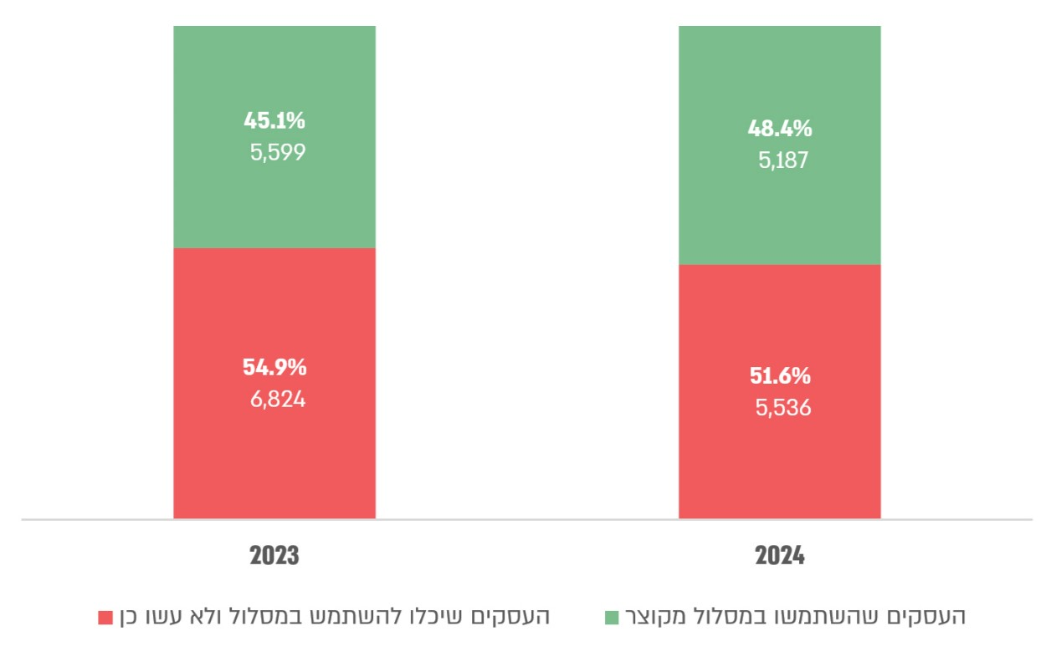על פי הדיווחים הרשותיים שמסר משרד הפנים למשרד מבקר המדינה לשנים 2023 ו-2024, בעיבוד משרד מבקר המדינה.

בביקורת עלה כי בשנים 2023 - 2024 חלה עלייה מסוימת בשיעור העסקים שהשתמשו באחד המסלולים המקוצרים מתוך כלל העסקים שהיו זכאים להשתמש בהם - מכ-45.1% לכ-48.4%, אך גם עולה כי מדובר בפחות ממחצית העסקים שיכלו לעשות כן. יש לציין כי במקביל חלה ירידה בסך העסקים הזכאים מ-12,423 עסקים בשנת 2023 ל-10,723 בשנת 2024 (ירידה של כ-14%), ואילו מספר הבקשות שהוגשו באחד המסלולים המקוצרים ירד ירידה מתונה למדי - כ-7.4% (מ-5,599 בקשות בשנת 2023 ל-5,187 בקשות בשנת 2024). כך בעצם הסיבה לעלייה בשיעור העסקים שהשתמשו במסלולים המקוצרים לא נבעה משימוש רב יותר בהם, אלא מירידה מתונה יותר במספר העסקים שמימשו את זכאות ההגשה שלהם לפי מסלול מקוצר לעומת מספר העסקים הזכאים למסלולים אלה.

בתרשים שלהלן מוצגים נתונים אודות הרישיונות שניתנו על יסוד תצהיר וההיתרים שניתנו במסלולים המזורזים א' ו-ב' בשנים 2023 - 2024.

תרשים 10: הרישיונות שניתנו במסלול על יסוד תצהיר וההיתרים שניתנו במסלולים המזורזים א' ו-ב' בשנים 2023 - 2024 (במספרים)
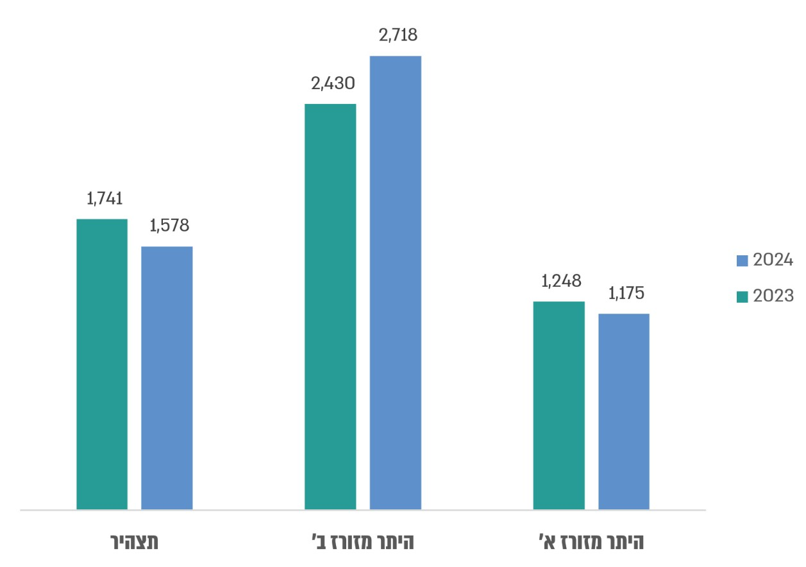על פי הדיווחים הרשותיים שהעביר משרד הפנים למשרד מבקר המדינה לשנים 2023 ו-2024, בעיבוד משרד מבקר המדינה.

מהתרשים עולה כי במסלול המזורז ב' ניתן המספר הגדול ביותר של אישורים להפעלת עסק לעומת שני המסלולים האחרים. לא זו אף זו, מספר ההיתרים שניתנו בו עלה מ-2,430 היתרים בשנת 2023 ל-2,718 היתרים בשנת 2024 (עלייה של כ-11.9%). זאת במקביל לירידה במספר ההיתרים שניתנו במסלול המזורז א' מ-1,248 ל-1,175 היתרים (ירידה של כ-5.8%) ולירידה במספר הרישיונות שניתנו על יסוד תצהיר מ-1,741 ל-1,578 היתרים (ירידה של כ-9.4%). לכך כאמור נכון להוסיף את העובדה שגם מספר העסקים הזכאים להשתמש באחד מהמסלולים המקוצרים ירד גם הוא כאמור.

נמצא כי בשנים 2023 - 2024 פחות ממחצית העסקים במדינה (בשנת 2023 - 5,599 מ-12,423, ובשנת 2024 - כ-5,187 מ-10,723) שעמדו בתנאי הסף להשתתפות במסלולים המקוצרים הגישו בקשה במסלולים אלה. יתרה מזו, העלייה המזערית בשיעור העסקים שמימשו את זכותם להגיש בקשה במסלול המקוצר, מכ-45.1% בשנת 2023 לכ-48.4% בשנת 2024, אינה נובעת מעלייה במספר הבקשות שהוגשו. במקביל לעלייה כאמור, הייתה ירידה בשיעור העסקים שלא השתמשו במסלול המקוצר - מכ-54.9% בשנת 2023 לכ-51.6% בשנת 2024. הסיבה היא הירידה במספר העסקים הזכאים להגיש בקשה, שהייתה ניכרת יותר מהירידה במספרם של אלו שהגישו בקשה במסלולים המקוצרים. זאת ועוד, בשנים אלו רק במסלול המזורז ב' גדל מספר הבקשות שנענו בחיוב והתקבל עבורן האישור להפעיל את העסק (היתר), מכ-2,430 היתרים בשנת 2023 לכ-2,718 היתרים בשנת 2024.

עוד נמצא כי אף על פי שחלק מהותי מהרפורמה ברישוי עסקים הוא הרחבת השימוש במסלולי רישוי מקוצרים, מבדיקת תוכניות העבודה של משרד הפנים לשנים 2023 - 2025 עלה כי רק בתוכנית העבודה לשנת 2024, קבע המשרד שאחד מהיעדים הוא שיעור העסקים שקיבלו רישיון במסלול המקוצר מתוך כלל מבקשי הרישיון שהיו זכאים לבקש אותו במסלול המקוצר. נוסף על כך, אופן הדיווח שקבע משרד הפנים לרשויות המקומיות אינו מאפשר מדידה של שיעור בעלי העסקים המממשים את זכותם להגיש בקשות במסלולים המקוצרים.

מומלץ למשרד הפנים לנתח את הסיבות לשימוש החסר במסלולים המקוצרים ולהנחות את הרשויות לעודד את העסקים להשתמש במסלולים אלה, שעל פי הרפורמה נועדו לקצר את משכי הזמן לקבלת אישורי פתיחת עסק. כמו כן, כדי שתהיה למשרד הפנים תמונה מלאה של השימוש במסלולים המקוצרים וכדי שיוכל לנתח במדויק יותר את השימוש במסלולים השונים, מומלץ לו לבקש מהרשויות המקומיות למסור לו במסגרת הדיווחים הרשותיים מידע על העסקים בעלי הפוטנציאל להיכלל בכל אחד מהמסלולים המקוצרים וכן על מספר הבקשות שהוגשו בכל מסלול.

משרד הפנים מסר בתשובתו כי יבחן את ההמלצה תוך הבאה בחשבון של המשאבים שברשותו, כדי למפות ולנתח את הסיבות לשימוש חסר במסלולים מקוצרים.

מעקב משרד הפנים אחר משכי הזמן להוצאת הרישיונות

אחד היעדים של הרפורמה שפירט משרד הפנים כאמור הוא קיצור הזמנים למתן רישיונות העסק. יתרה מזו, במסגרת הרפורמה נקבעו בחוק רישוי עסקים גם לוחות זמנים ברורים להוצאת ההיתרים במסלולים המזורזים א' ו-ב' ולמתן רישיון עסק על יסוד תצהיר, לוחות זמנים, שכאמור כוללים תחנות ביניים שונות, כגון מועדים להגשת הבקשות, מועדים למסירת החלטות של רשות הרישוי או של נותני האישור, מועדים להעברת המסמכים מרשויות הרישוי לנותני האישור וכן מועדים לקבלת המסמכים או לסיום העמידה בתנאים של בעל העסק.

האמור מחזק את הצורך לקיומו של מאגר ארצי שבו ירוכזו, בין היתר, כל הבקשות לקבלת הרישיונות שהגישו בעלי העסקים או מיופי כוחם, כולל כל המועדים שבהם חייבים לעמוד כלל הגורמים המעורבים בתהליך הרישוי. כמה מהמועדים בלוחות הזמנים אינם תלויים בבעל העסק או בנותן האישור אלא ברשות הרישוי עצמה. הקפדה על עמידה בכלל המועדים אף יכולה לאפשר ניתוח מעמיק של גורמי רישוי שהתעכבו במתן ההחלטות והמענים.

בתוכניות העבודה של משרד הפנים שפרסם משרד ראש הממשלה בשנים 2023 - 2025 נקבעו יעדים של משכי הזמן הממוצעים להנפקת רישיונות העסק בציון של משכי הזמן שנמדדו בשנה הקודמת. משרד הפנים מסר כי משכי הזמן שנמדדו בפועל התבססו על נתונים שהתקבלו מהרשויות המקומיות (ראו בלוח להלן).

לוח 4: יעדים שקבע משרד הפנים למשכי הזמן הממוצעים להנפקת רישיונות העסק והזמנים שנמדדו בפועל, 2023 - 2025 (בימים)
 | 2023 | 2024 | 2025
היעד שנקבע | 90 | 90 | 88
הזמן שנמדד בפועל | 94 | 90 | נכון למועד סיום הביקורת לא היו נתונים
על פי עיקרי תוכניות העבודה לשנים 2023 (עמ' 268), 2024 (עמ' 463) ו-2025 (עמ' 669) שפרסם משרד ראש הממשלה, בעיבוד משרד מבקר המדינה.

מהלוח עולה כי היעדים שקבע משרד הפנים לשנים 2023 ו-2024 זהים (90 ימים להנפקת הרישיון), ואילו לשנת 2025 נקבע יעד נמוך מהם ביומיים. מבחינת העמידה בלוחות הזמנים עולה מהלוח כי בשנת 2023 הזמן שנמדד בפועל הראה חריגה של ארבעה ימים מהיעד שקבע משרד הפנים (94 ימים לעומת 90 הימים שנקבעו ליעד), ואילו בשנת 2024 הזמן שנמדד בפועל הראה עמידה ביעד.
היעדים שנקבעו כאמור אינם דיפרנציאליים לכל מסלול רישוי ואינם מתייחסים לתחנות השונות בתהליך זה, לכן למשרד הפנים אין אפשרות לאמוד באופן ממוקד ומושכל את העמידה של כלל גורמי הרישוי (רשויות הרישוי ונותני האישור) בדרישות שבחוק רישוי עסקים.

משרד הפנים הביע הסתייגות מחישוב לוחות הזמנים האמורים, שכן לטענתו "קיימת מורכבות לבחינת מדידת לוחות זמנים מאחר והתמשכות התהליך יכולה להיגרם בגלל מספר גורמים, ולא תמיד רק בגלל הרשות המקומית ולפעמים זה משרדי הממשלה ולפעמים זה בעל העסק עצמו שמתמהמה עם תיקון ליקויים שקיבל. הנתון הוא מורכב לכשעצמו, הוא לא אובייקטיבי כמו הנתונים האחרים".

משרד הפנים העביר למשרד מבקר המדינה את הנתונים שעליהם התבסס בחישוב משכי הזמן הממוצעים שנמדדו בפועל בשנים 2023 ו-2024, עליהם דיווח במסגרת תוכניות העבודה האמורות לעיל, וללא חלוקה של משכי הזמן לפי המסלולים השונים.

מניתוח הנתונים שעליהם התבסס משרד הפנים בחישוב משך הזמן הממוצע לשנים 2023 ו-2024 עלה כי החישוב התבסס על חישוב ממוצע אריתמטי של משכי הזמן הממוצעים של הרשויות המקומיות, מבלי להתייחס למספר הרישיונות שכל רשות מקומית הנפיקה בפועל. יתרה מכך, עלה כי החישוב של הממוצע לשנת 2023 כלל משכי הזמן הממוצעים של 45 רשויות מקומיות (כ-17.4% מ-259 הרשויות המקומיות שהיו באותה התקופה) והממוצע לשנת 2024 כלל חישוב משכי הזמנים הממוצעים של 46 רשויות מקומיות (כ-17.8% מכלל 259 הרשויות המקומיות שהיו אז). כמו כן, הממוצע שחישב צוות הביקורת על בסיס הנתונים שהעביר משרד הפנים, לפי שיטת חישוב הממוצע האריתמטי, לא תאם את הדיווח שהעביר משרד הפנים במסגרת תוכנית העבודה האמורה לעיל - בתוכנית העבודה לשנת 2024 צוין כי משך הזמן הממוצע שנמדד בשנת 2023 היה 94 ימים, ואילו בחישוב שעשה צוות הביקורת עלה כי מדובר בכ-88 ימים.

נוסף על כך, מניתוח הנתונים שהעבירו הרשויות המקומיות למשרד הפנים במסגרת הדוחות הרשותיים השנתיים, רשויות שכלולות בחישוב הממוצע שעשה משרד הפנים, עלה כי בשנת 2023 הן ניפקו יחד רק כ-17.7% מסך הרישיונות שנופקו באותה השנה על ידי כלל הרשויות המקומיות בישראל (495 מתוך 2,796 רישיונות), ואילו בשנת 2024 - כ-15.9% בלבד (514 מתוך 3,234 רישיונות). יתרה מזו, 5 רשויות מקומיות שכלולות בחישוב משך הזמן הממוצע של משרד הפנים לשנת 2023 ו-3 רשויות מקומיות שכלולות בחישוב של שנת 2024, דיווחו לו במסגרת הדוחות הרשותיים לאותן השנים שהן לא ניפקו אישורים בשנים אלה כלל. עוד עלה כי רשות אחת בשנת 2023 ושתי רשויות בשנת 2024 לא העבירו לו את הדיווחים הרשותיים לאותן השנים, וכי למרות זאת הן נכללו בחישוב שעשה.

נמצא כי אין ביכולתו של משרד הפנים להפיק מידע מקיף שממנו אפשר ללמוד על עמידתם של מוסדות הרישוי, ובהם הרשויות המקומיות ונותני האישור, בלוחות הזמנים שקבע החוק בנוגע למסלולי הרישוי השונים. עוד נמצא כי בחישובים של משכי הזמן הממוצעים בפועל לשנים 2023 ו-2024 שפרסם משרד הפנים הוא הסתמך על נתונים משיעור רשויות מקומיות מצומצם (כ-17.4% מהרשויות המקומיות שהיו בשנת 2023 וכ-17.8% מהרשויות בשנת 2024) שמייצגים שיעור מצומצם מאד של עסקים להם הונפקו באותן השנים הרישיונות על הרשויות המקומיות (כ-17.7% בשנת 2023 וכ-15.9% בשנת 2024). יתרה מכך, החישוב התבסס על חישוב הממוצע האריתמטי של משכי הזמן הממוצעים של הרשויות מבלי להתייחס למספר הרישיונות שכל אחת מהן הנפיקה באותה השנה, משמע רשות שהנפיקה רישיונות בודדים קיבלה משקל זהה בחישוב הממוצע לזה שקיבלה רשות שהנפיקה הרבה רישיונות. זאת ועוד, משך הזמן הממוצע לשנת 2023 שעליו דיווח משרד הפנים בתוכנית העבודה לא תאם את משך הזמן הממוצע שהתקבל מהחישוב שבוצע על ידי משרד מבקר המדינה על בסיס הנתונים שהעביר משרד הפנים. עוד נמצא כי 5 רשויות מקומיות בשנת 2023 ו-3 רשויות בשנת 2024 דיווחו לו במסגרת הדיווחים הרשותיים לאותן השנים כי לא הנפיקו בשנים אלה רישיונות כלל וכי למרות זאת הן נכללו בחישוב שעשה.

עוד נמצא כי משרד הפנים סבור כי יעדי העמידה בלוחות הזמנים שקבע בתוכניות העבודה השנתיות אינם אובייקטיביים, ואי אפשר ללמוד מהם על הסיבות לשיהוי במתן רישיונות העסק.

נמצא כי הנתונים שהציג משרד הפנים בתוכניות העבודה לשנים 2023 ו-2024, ולפיהם בשנת 2023 הזמן שנמדד בפועל הראה חריגה של ארבעה ימים מהיעד שקבע משרד הפנים (94 ימים, לעומת 90 הימים שנקבעו כיעד), ואילו בשנת 2024 הזמן שנמדד בפועל הראה עמידה ביעד, התבססו על מדגם מצומצם של רשויות המקומיות אשר העבירו את הנתונים, והדבר עלול להציג לפני מקבלי ההחלטות מצג חלקי ואף לא מדויק בהכרח ולפגוע ביכולתם לקבל החלטות מיטביות בנוגע לקידום הרפורמה.

משרד הפנים מסר בתשובתו כי מבחינתו, נקודת המוצא היא שרשויות הרישוי ונותני האישור חייבים לעמוד בדרישות החוק הנוגעות להליך בדיקת הבקשה לרישיון. לפיכך משרד הפנים אינו מוצא לנכון בשלב זה לאסוף נתונים מכלל הגורמים על מנת לבצע מעקב אחר לוחות הזמנים.

משרד מבקר המדינה ממליץ למשרד הפנים לאסוף את הנתונים מרשויות הרישוי ומנותני האישור ולבצע מדידה ומעקב לגבי עמידת כלל הגורמים השותפים להליך הרישוי בלוחות הזמנים שנקבעו בחוק רישוי עסקים בתיקוניו השונים. על משרד הפנים לקבוע יעדי זמנים העומדים בדרישות המפורטות בחוק רישוי עסקים. כמו כן, על משרד הפנים לבצע בקרה על אמינות ודיוק הנתונים שהוא מקבל מהרשויות המקומיות ולהבטיח שנתונים שהוא מפרסם מייצגים נאמנה את התמונה הנכונה. כמו כן, מומלץ כי משרד הפנים יאסוף נתונים מרשויות נוספות על מנת שהנתונים יהיו מייצגים וכן שיבצע את חישוב הממוצע באופן עצמאי על הנתונים הגולמיים של כל הרשויות. נוסף על כך, על משרד הפנים לוודא שהיעדים הנקבעים על ידו יהיו אובייקטיביים ויענו על חובת משרד הפנים כמאסדר לקיים בקרה על קידום הרפורמה ברישוי עסקים ועל עמידת כלל גורמי הרישוי בדרישות החוק.

בהיעדר נתון מקיף כאמור, בדק משרד מבקר המדינה אם הרשויות המקומיות שנבדקו ונותני האישור שנבדקו עומדים בלוחות הזמנים כאמור.

משכי הזמן לקבלת אישורי פתיחת עסק ברשויות המקומיות שנבדקו

במסגרת הביקורת נבדק אם בשנים 2017 - 2024 ברשויות המקומיות שנבדקו חלה ירידה בממוצע של משך הזמן למתן רישיונות העסק במסלול הרגיל (מסלול שלו לא נקבעו בחוק זמנים מרביים לטיפול בבקשה), וכן בממוצע של משך הזמן למתן אישורי פתיחת עסק במסלולים המקוצרים בשנים 2022 - 2024. כמו כן נבחן היקף השימוש של מבקשי רישיונות העסק מהרשויות המקומיות שנבדקו במסלולים המקוצרים.

לוחות הזמנים חושבו על בסיס הקבצים שהעבירו הרשויות המקומיות שנבדקו. הנתונים שהועברו מתייחסים לכלל הבקשות שהוגשו לרשויות האמורות בין שנת 2017 למועדים שונים במחצית השנייה של שנת 2025. בחישוב לא נכללו הבקשות שהוגשו בשנת 2025, מאחר שהקבצים שהועברו לביקורת היו כאמור נכונים למועדים שונים במחצית השנייה של שנת 2025 ולא איפשרו במועד הביקורת הערכה מלאה של הטיפול בכלל הבקשות שהוגשו באותה שנה.

נמצא כי בקבצים שהתקבלו מעיריות נתניה, קריית ביאליק ורהט לא תועדו המועדים על פי לוח הזמנים של המסלולים המקוצרים שקבע החוק, ובהם רשויות הרישוי המקומיות חייבות לעמוד, אלא רק מועדי הגשת הבקשות ומועדי מתן ההיתרים במסלולים המזורזים א' ו-ב' ומתן הרישיונות במסלול על יסוד תצהיר, ללא שלבי הביניים של הטיפול בבקשה.

עיריית נתניה מסרה בתשובתה למשרד מבקר המדינה ממרץ 2026 (להלן - תשובת עיריית נתניה) כי במאי 2025 הוחלפה מערכת המידע שלה בנושא רישוי עסקים, והיא כוללת את לוחות הזמנים לטיפול בבקשות במסלולים המקוצרים.

משרד מבקר המדינה ממליץ לעיריות קריית ביאליק ורהט וכלל הרשויות המקומיות ולמשרד הפנים להוסיף לבסיס הנתונים שבידיהם את המעקב אחר המועדים השונים לטיפול בבקשות לקבלת אישורי פתיחת עסק, לצורך מעקב ובקרה שוטפים לגבי העמידה בלוחות הזמנים שקבע החוק בנוגע לטיפול בבקשות לרישיונות העסק במסלולים המקוצרים.

מספרי הבקשות לרישיונות שהוגשו ברשויות המקומיות שנבדקו והשימוש במסלולים המקוצרים

בביקורת נבדק היקף השימוש של מגישי הבקשות ברשויות המקומיות שנבדקו בשנים 2022 - 2024 במסלולי הרישוי המקוצרים (ראו תרשים להלן).

על פי עיריית רהט, היא לא נותנת אישורי פתיחת עסק במסלולים המקוצרים בשל אי הסדרת ענייני תכנון ובנייה. יצוין כי באוגוסט ובדצמבר 2025 העירייה העבירה נתונים סותרים לגבי היקף השימוש במסלולים המקוצרים על ידי מגישי הבקשות לקבלת אישורי פתיחת העסק - פערים בהיקפים משמעותיים מאוד, ולא ידעה להסביר את הסיבות להפרשים אלה. לאור זאת, צוות הביקורת החליט להימנע מהצגת היקפי השימוש במסלולים כאמור וכן מהצגת משכי הזמן לקבלת האישורים כאמור. על כן, בתרשים להלן הוצגו רק הנתונים לגבי העיריות קריית ביאליק ונתניה.

תרשים 11: מימוש השימוש במסלולים המקוצרים של בעלי העסקים שהגישו בקשות לעיריות קריית ביאליק ונתניה, 2022 - 2024 (במספרים ובאחוזים מסך הבקשות בכל שנה מכלל הבקשות הזכאיות בכל רשות)
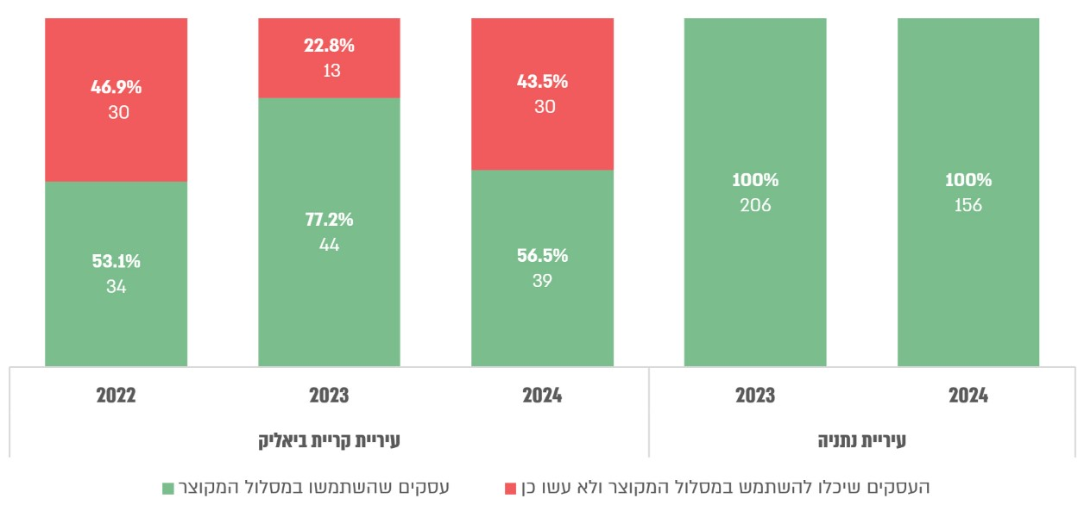

על פי נתונים שמסרו הרשויות המקומיות, בעיבוד משרד מבקר המדינה.
בביקורת עלה שמתוך שלוש הרשויות שנבדקו, רק בעיריית נתניה מימשו כל בעלי העסקים את זכויותיהם להגיש את הבקשות במסלולים המקוצרים בשנים 2023 ו-2024. על פי העירייה, מערכת רישוי העסקים שבה היא משתמשת מזהה אם הבקשה צריכה להיות מטופלת באחד המסלולים המקוצרים (סוג הפריט, שטח וכד'), ולאחר הזיהוי האמור היא מפנה אוטומטית את הבקשות הזכאיות להיות מוגשות באחד המסלולים המקוצרים למסלול המתאים לה. מאחר שהזיהוי נעשה אוטומטית על ידי המערכת, הפוטנציאל, על פי העירייה, לעולם יהיה שווה למספר הבקשות שנקלטו במסלול המקוצר.

לעומת זאת, בעיריית קריית ביאליק שיעור המימוש אומנם עלה בין השנים 2022 ל-2023 מ-53.1% (34 עסקים) ל-77.2% (44 עסקים), אך בשנת 2024 הוא ירד שוב ל-56.5% (39 עסקים).

כמו כן בביקורת נבדקו מספרי הבקשות להפעלת העסק שהוגשו בכל אחד מארבעת המסלולים שיצר חוק רישוי עסקים בשנים 2022 - 2024 בעיריית קריית ביאליק, בה שיעורי המימוש היו נמוכים מ-100% (ראו תרשים להלן).

תרשים 12: התפלגות הבקשות לרישיונות שהוגשו במסלול הרגיל ובמסלולים המקוצרים בעיריית קריית ביאליק, 2022 - 2024 (במספרים)
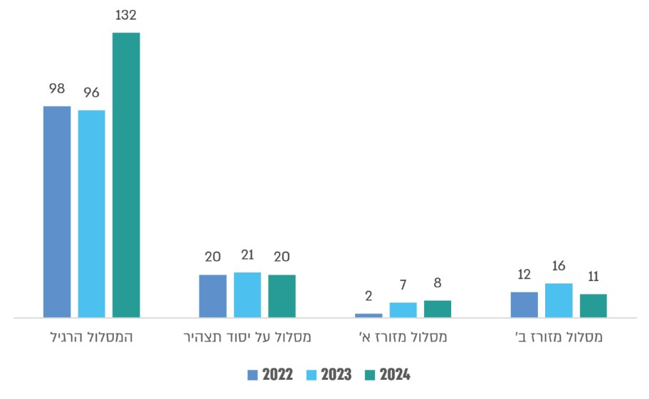
על פי נתונים שהעבירה עיריית קריית ביאליק למשרד מבקר המדינה, בעיבוד משרד מבקר המדינה.

בביקורת עלה כי בשלוש השנים שנבדקו רובן המכריע של הבקשות לרישיונות שהוגשו בעיריית קריית ביאליק היו במסלול הרגיל - בין 98 בשנת 2022 ל-132 בקשות בשנת 2024. כמו כן, ניכר כי לצד הגידול במספר הבקשות שהוגשו לעיריית קריית ביאליק במסלול הרגיל בין השנים 2022 ו-2023 (98 ו-96 בקשות בהתאמה) לשנת 2024 (132 בקשות - עלייה של כ-34.7% לעומת שנת 2022), לא היה שינוי של ממש במספר הבקשות שהוגשו במסלול על יסוד תצהיר (20 בקשות בשנים 2022 ו-2024 ו-21 בקשות בשנת 2023), וכן לא במסלול המזורז ב' (מ-12 בקשות בשנת 2022 ל-16 בקשות בשנת 2023, ובשנת 2024 מספר הבקשות ירד ל-11), ואילו במסלול המזורז א' עלה מספר הבקשות באופן עקבי בשלוש השנים מ-2 בקשות בלבד בשנת 2022 ל-8 בקשות בשנת 2024.

נמצא כי לעומת עיריית נתניה, שאיפשרה לכל בעלי העסקים הזכאים לכך בשנים 2023 ו-2024 להגיש בקשות לרישוי עסק במסלולים המקוצרים, ומימוש השימוש במסלולים אלה בעירייה היה מלא, בעיריית רהט בשנים 2022 - 2024 לא היה מימוש כאמור, ואילו בעיריית קריית ביאליק שיעור המימוש היה בין כ-53.1% בשנת 2022 ל-77.2% בשנת 2023. יתרה מזו, בעיריית קריית ביאליק לא נמצאה מגמה של עלייה במספר הבקשות שהוגשו במסלול על יסוד תצהיר ובמסלול המזורז ב'. זאת ועוד, בעיריית רהט אי-המימוש נבע מאי-הסדרת ענייני תכנון ובנייה. כמו כן, נתונים שהעבירה עיריית רהט במהלך הביקורת היו סותרים ולא איפשרו ניתוח והצגה אמינה של היקפי המימוש כאמור.
משרד מבקר המדינה מציין לטובה את עיריית נתניה, על שאפשרה את מימוש הזכאות לכלל העסקים שהגישו לה בקשות בשנים 2023 ו-2024 והיו זכאים להגיש באחד המסלולים המקוצרים.

כמו כן ממליץ משרד מבקר המדינה לעיריות קריית ביאליק ורהט לנקוט פעולות אקטיביות, כמו עיריית נתניה להעלאה ניכרת של שיעורי מימוש המסלולים המקוצרים על ידי בעלי העסקים הזכאים להגיש את בקשותיהם במסלולים אלה. על עיריית רהט לבדוק את הסתירות בנתונים בעניין מימוש השימוש במסלולים המקוצרים ולפעול לתיקון בסיס הנתונים על מנת שתוכל לנהל מעקב אחר המימוש האמור וכן לנקוט בפעולות הנדרשות להעלות את שיעורי המימוש. זאת ועוד, על העירייה לפעול גם להסדרת ענייני התכנון והבנייה, זאת בין השאר כדי להסיר את המכשולים בפני בעלי העסקים המעוניינים להשתמש במסלולים המקוצרים.

עיריית קריית ביאליק מסרה בתשובתה למשרד מבקר המדינה מפברואר 2026 (להלן - תשובת עיריית קריית ביאליק) כי היא מקבלת את המלצת משרד מבקר המדינה ופועלת לתיקון הליקוי.

עיריית רהט מסרה בתשובתה כי היא פועלת לקדם ולהנגיש את המסלולים המקוצרים לבעלי עסקים הזכאים לכך.

לוחות זמנים למתן רישיון עסק במסלול הרגיל

בלוח להלן מפורט ממוצע משך הזמן להפקת רישיון עסק במסלול הרגיל בכל אחת מהשנים 2017 - 2024 ברשויות המקומיות שנבדקו. משך הזמן חושב כהפרש בין מועד הגשת הבקשה האחרון לבין מועד מתן הרישיון.

לוח 5: משך הזמן הממוצע למתן רישיון עסק במסלול הרגיל ומספר הרישיונות שניתנו ברשויות המקומיות שנבדקו בשנים 2017 - 2024 (בימים)
שנת הגשת הבקשה | עיריית נתניה |  | עיריית קריית ביאליק |  | עיריית רהט
שנת הגשת הבקשה | מספר רישיונות | משך הזמן הממוצע למתן רישיון | מספר רישיונות | משך הזמן הממוצע למתן רישיון | מספר רישיונות | משך הזמן הממוצע למתן רישיון*
2024 | 84 | 187 | 61 | 93 | 25 | 55
2023 | 66 | 288 | 69 | 179 | 33 | 124
2022 | 110 | 347 | 59 | 193 | 34 | 151
2021 | 201 | 426 | 49 | 245 | 90 | 80
2020 | 176 | 665 | 21 | 531 | 27 | 325
2019 | 178 | 756 | 28 | 509 | 10 | 211
2018 | 175 | 753 | 33 | 486 | 8 | 172
2017 | 154 | 813 | 21 | 744 | 22 | 134
על פי נתונים שמסרו עיריות נתניה, קריית ביאליק ורהט, בעיבוד משרד מבקר המדינה.
* כאמור, בעיריית רהט משך הזמן חושב לגבי כלל הבקשות.

מהלוח עולה כי בעיריות נתניה וקריית ביאליק קיימת מגמה ברורה של ירידה ניכרת ומתמשכת במשך הזמן הממוצע להפקת רישיון עסק במסלול הרגיל. בעיריית נתניה נקודת המפנה המשמעותית במשך הזמן הממוצע להפקת רישיון עסק הייתה בשנת 2021, שבה התחילה הטמעה של הרפורמה ברישוי עסקים - משך הזמן הממוצע להוצאת הרישיון ירד מכ-665 ימים בשנת 2020 לכ-426 ימים בשנת 2021 (ירידה של כ-35.9%) זאת למרות עלייה במספר הרישיונות שניתנו בשנת 2021 (עלייה של 14.2%). בין השנים 2017 - 2024 ירד משך הזמן מכ-813 לכ-187 ימים (ירידה של 77%). זאת במקביל לירידה במספר הרישיונות מ-154 ל-84 (ירידה של 45.5%). עוד עולה כי בעיריית קריית ביאליק נקודת המפנה המשמעותית במשך הזמן הממוצע להפקת רישיון עסק הייתה בשנת 2021 - משך הזמן הממוצע להוצאת הרישיון ירד מכ-531 ימים בשנת 2020 לכ-245 ימים בשנת 2021 (ירידה של כ-53.9%); בין השנים 2017 - 2024 ירד משך הזמן מכ-744 ימים לכ-93 ימים בלבד (ירידה של 87.5%) - זאת במקביל לעלייה ניכרת במספר הרישיונות שניתנו מ-21 ל-61 (עלייה של כ-190.5%). לעומת זאת, בעיריית רהט בשנים 2017 - 2020 חלה עלייה מתמדת במשך הזמן הממוצע מכ-134 ימים לכ-325 ימים (עלייה של 142.5%), וזאת אף על פי שלא עלה מספר הרישיונות שניתנו; בין השנים 2020 ל-2021 משך הזמן ירד ירידה ניכרת מכ-325 לכ-80 ימים (ירידה של כ-75.4%) במקביל לעלייה של כפי שלושה במספר הרישיונות, ואחר כך הוא עלה שוב בין השנים 2021 ל-2022 מכ-80 ימים לכ-151 ימים (עלייה של כ-88.8%) למרות ירידה ניכרת במספר הרישיונות מ-90 ל-34; בין השנים 2022 - 2024 חלה שוב ירידה במשכי הזמן מכ-151 בשנת 2022 לכ-55 ימים בשנת 2024 (ירידה של כ-63.6%), אף על פי שהירידה במספר הרישיונות הייתה של 9 רישיונות בלבד; בסך הכול שיעורו הממוצע של משך הזמן בעיריית רהט בין השנים 2017 - 2024 ירד בכ-59% (מכ-134 ימים בשנת 2017 לכ-55 ימים בשנת 2024), ואילו מספר הרישיונות שניתנו עלה אך במעט - מ-22 בשנת 2017 ל-25 בשנת 2024 (עלייה של כ-12%).

נמצא כי בכל הרשויות המקומיות שנבדקו ירד משך הזמן הממוצע להנפקה של רישיון העסק במסלול הרגיל, בייחוד לאחר הטמעת הרפורמה בשנת 2021: בעיריית נתניה ירד משך הזמן הממוצע מכ-813 ימים בשנת 2017 לכ-187 ימים בשנת 2024 (ירידה של כ-77%); בעיריית קריית ביאליק הוא ירד מכ-744 ימים בשנת 2017 לכ-93 ימים בשנת 2024 (ירידה של כ-87.5%), ובעיריית רהט הוא ירד מכ-134 ימים בשנת 2017 לכ-55 ימים בשנת 2024 (ירידה של כ-59%). עם זאת, במהלך התקופה היו בעיריית רהט עליות וירידות במשכי הזמן הממוצעים. בעיריית קריית ביאליק הירידה במשכי הזמן לוותה בעלייה במספר הרישיונות שניתנו, ובעיריית רהט מספר הרישיונות לא השתנה באופן ניכר. למרות הירידה במשכי הזמן הממוצעים לטיפול בבקשות לרישיון במסלול הרגיל לאחר הטמעת הרפורמה, עדיין מדובר במשכי זמן ארוכים בעיריית נתניה - כ-187 ימים בשנת 2024.

מומלץ כי עיריות נתניה, קריית ביאליק ורהט ימשיכו לפעול לצמצום נוסף במשכי הזמנים להוצאת רישיונות עסק במסלול הרגיל.

עיריית נתניה מסרה בתשובתה כי משך הזמן הממוצע בשנת 2025 ירד ל-72 ימים.

עיריית רהט מסרה בתשובתה כי עם כניסת מנהל מחלקת רישוי עסקים חדש ביוני 2025 ועל פי הנחיית הנהלת העירייה, נבחנים תהליכי העבודה במחלקה ומקודמים צעדים לחיזוק תחום רישוי העסקים ולהטמעת עקרונות הרפורמה ברישוי עסקים, ובכלל זה חיזוק מנגנוני המעקב והבקרה בעניין הטיפול בבקשות לרישוי עסקים ובחינת דרכים להרחבת שיתוף הפעולה עם גורמי האישור ולייעול הליך הרישוי. עיריית רהט הוסיפה כי תמשיך לפעול בשיתוף פעולה עם משרד הפנים ועם גורמי האישור לשם שיפור השירות לבעלי העסקים בעיר, קיצור הליכי הרישוי והמשך יישום הרפורמה ברישוי עסקים.

משכי הזמן למתן אישורים להפעלת עסק במסלולים המקוצרים לעומת המסלול הרגיל

מטרת המסלולים המקוצרים כשמם כן הם - לקצר את פרק הזמן בין מועד הבקשה לרישיון לקבלה של אישור פתיחת עסק. במסלולים המזורזים א' ו-ב' העסק יכול להתחיל לפעול מיד עם מתן ההיתר, ובמסלול המבוסס על תצהיר - מיד עם מתן הרישיון. מטבע הדברים, כדי שהמסלול המקוצר יהיה אטרקטיבי עבור מגישי הבקשות ויסייע לקיצור הזמנים, מתבקש כי משך הזמן להנפקת ההיתרים והרישיונות האמורים יהיה קצר ממשך הזמן למתן הרישיון במסלול הרגיל. אם הדבר אינו מתקיים, אין תמריץ לבעלי העסקים לפנות לאחד המסלולים המקוצרים, ובעצם הרפורמה האמורה מתרוקנת מתוכנה.

בביקורת הושוו משכי הזמן למתן היתרים מזורזים במסלולים א' ו-ב' ומתן רישיון במסלול על יסוד תצהיר עם משכי הזמן למתן הרישיון במסלול הרגיל בשנים 2022 - 2024 (ראו תרשימים להלן).

יצוין כי מספר הימים שמציין החוק אינו כולל את מועדי ישראל - ימי חול המועד, וכן ימי שבתון שנקבעו בחיקוק. סך מניין הימים השנתי שלא יובא בחשבון - 20 ימים, שהם כ-5.5% מסך ימי השנה. לכן בפרק זה בחישוב הימים יופחתו 5.5% מכל חישוב הזמנים הממוצעים להנפקת ההיתרים והרישיונות כדי לנרמל את החישובים ולהתאימם לחוק.

בעיריית נתניה המעקב אחר משכי זמן הטיפול מבוצע באמצעות התראות המתקבלות מהמערכת על המועד שעבר למענה, ואילו בעיריית קריית ביאליק הבקרה מבוצעת ידנית באמצעות דוח המופק מהמערכת אחת לחודש. להלן בדיקת משכי הזמן לקבלת אישורי פתיחת עסק בעיריות נתניה וקריית ביאליק במסלולים המקוצרים ובמסלול הרגיל בשנים 2022 - 2024.

תרשים 13: משכי הזמן למתן אישורי פתיחת עסק במסלולים המקוצרים ובמסלול הרגיל בעיריית נתניה, 2022 - 2024 (במספרי ימים לאחר הנרמול)
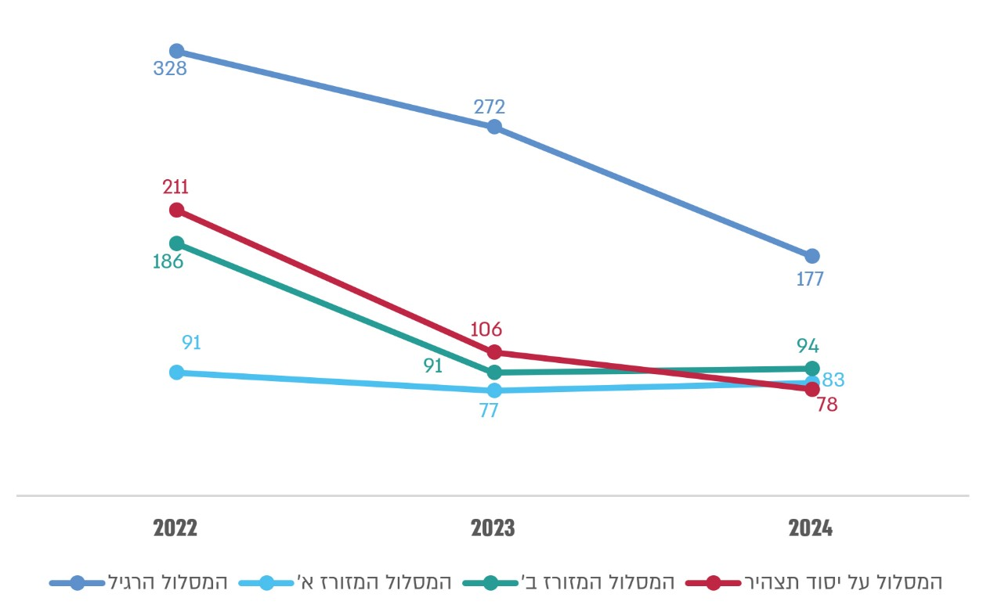על פי נתונים שמסרה עיריית נתניה למשרד מבקר המדינה, בעיבוד משרד מבקר המדינה.

מההשוואה עלה כי בשנים 2022 ו-2024 בעיריית נתניה משכי הזמן הממוצעים במסלולים המקוצרים (מתן היתרים במסלולים המזורזים א' ו-ב' ומתן הרישיונות במסלול על יסוד תצהיר) היו קצרים ממשך זמן מתן הרישיון במסלול הרגיל - בשנת 2022 מתן ההיתר במסלול המזורז א' ארך כ-91 ימים (כ-72.3% פחות מהזמן הממוצע להנפקת ההיתר במסלול הרגיל), ובמסלול המזורז ב' - כ-186 ימים (כ-43.3% פחות מהזמן הממוצע למתן ההיתר במסלול הרגיל); בשנת 2024 הצטמצמו הפערים לאחר ירידה ניכרת במשכי הזמן למתן רישיון במסלול הרגיל מכ-328 ימים לכ-177 ימים (ירידה של כ-46%). הפער בין משך הזמן למתן ההיתר במסלול המזורז א' למשך הזמן למתן הרישיון במסלול הרגיל הצטמצם ל-94 ימים בשנת 2024. גם הפער בין משך הזמן למתן ההיתר במסלול המזורז ב' למשך הזמן למתן הרישיון במסלול הרגיל הצטמצם - הוא ירד בין השנים 2022 ל-2024 בכ-41.5% (מכ-142 ימים לכ-83 ימים).
תרשים 14: משכי הזמן למתן אישורי פתיחת עסק במסלולים המקוצרים ובמסלול הרגיל בעיריית קריית ביאליק, 2022 - 2024 (במספרי ימים לאחר הנרמול)
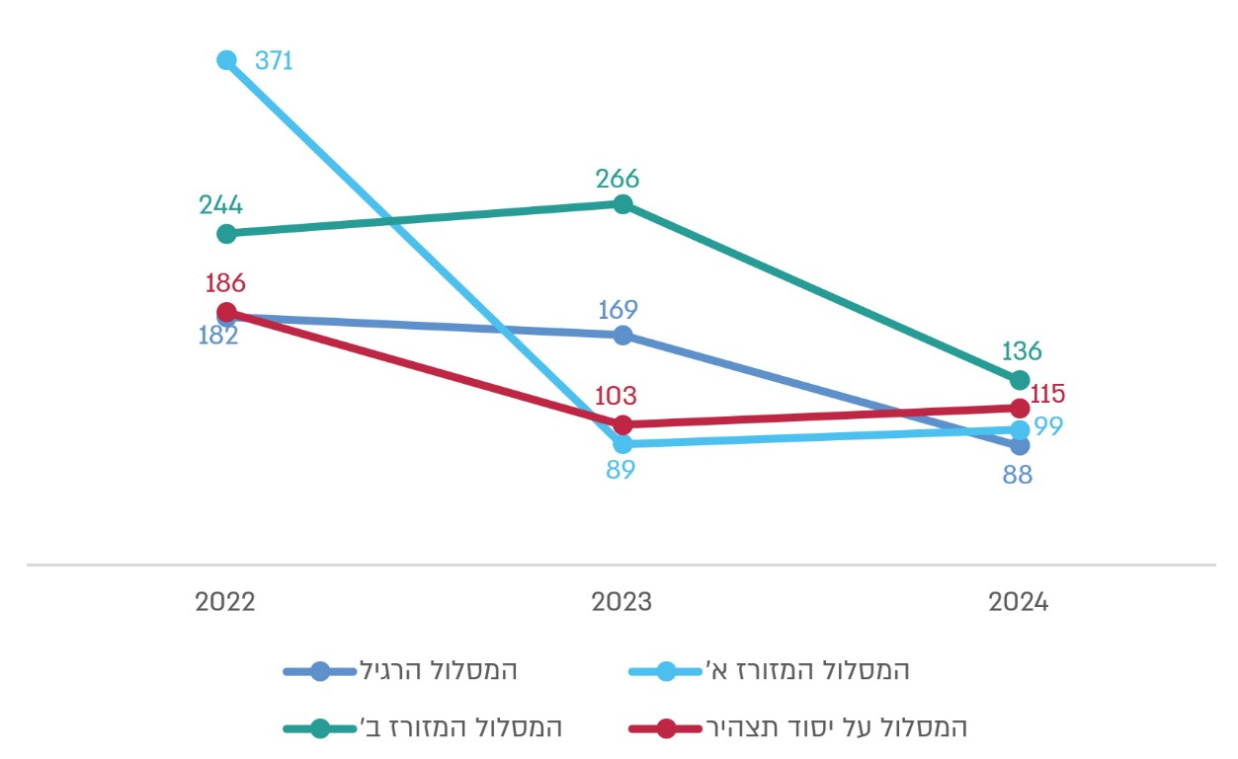
על פי נתונים שמסרה עיריית קריית ביאליק למשרד מבקר המדינה, בעיבוד משרד מבקר המדינה.

מההשוואה עלה כי בשנים 2022 ו-2024 בעיריית קריית ביאליק משכי הזמן הממוצעים במסלולים המקוצרים (מתן היתרים במסלולים המזורזים א' ו-ב' ומתן הרישיונות במסלול על יסוד תצהיר) היו ארוכים ממשך זמן מתן הרישיון במסלול הרגיל - בשנת 2022 מתן ההיתר במסלול המזורז א' ארכה כ-371 (כמעט פי 2 מהזמן הממוצע להנפקת ההיתר במסלול הרגיל), ובמסלול המזורז ב' - כ-244 ימים (כמעט פי 1.3 מהזמן הממוצע למתן ההיתר במסלול הרגיל); בשנת 2024 הצטמצמו הפערים לאחר ירידה ניכרת במשכי הזמן למתן ההיתר במסלול המזורז א' מכ-371 ימים לכ-99 ימים (ירידה של כ-73.7%). הפער בין משך הזמן למתן ההיתר במסלול המזורז א' למשך הזמן למתן הרישיון במסלול הרגיל הצטמצם ל-11 ימים. גם במסלול המזורז ב' משך הזמן של מתן ההיתר הצטמצם - הוא ירד בין השנים 2022 ל-2024 בכ-44.3% (מכ-244 ימים לכ-136 ימים), והפער בינו לבין משך הזמן למתן הרישיון במסלול הרגיל היה של כמעט פי 1.5 - זאת לעומת הפער שהיה כאמור בשנת 2022 (כמעט כפול). יצוין כי בשנת 2023 משך הזמן למתן ההיתר במסלול המזורז א' ומשך הזמן למתן הרישיון במסלול על יסוד תצהיר היה אף נמוך מזמן מתן הרישיון במסלול הרגיל.

כדי לבחון את חריגת הזמנים בעיריות נתניה וקריית ביאליק מלוחות הזמנים המרביים שקבע החוק, חולקו בביקורת משכי הזמן למתן ההיתרים במסלולים המזורזים א' ו-ב' ולמתן הרישיונות במסלול על יסוד תצהיר במשכי הזמן המרביים שנקבעו כאמור (ראו תרשימים להלן).

תרשים 15: הפער בין משך הזמן הממוצע למתן ההיתרים במסלולים המזורזים א' ו-ב' ולמתן הרישיון במסלול על יסוד תצהיר בעיריית נתניה למשך הזמן המרבי שנקבע לכך בחוק, 2022 - 2024 (במספרים על פי חלוקתם זה בזה)
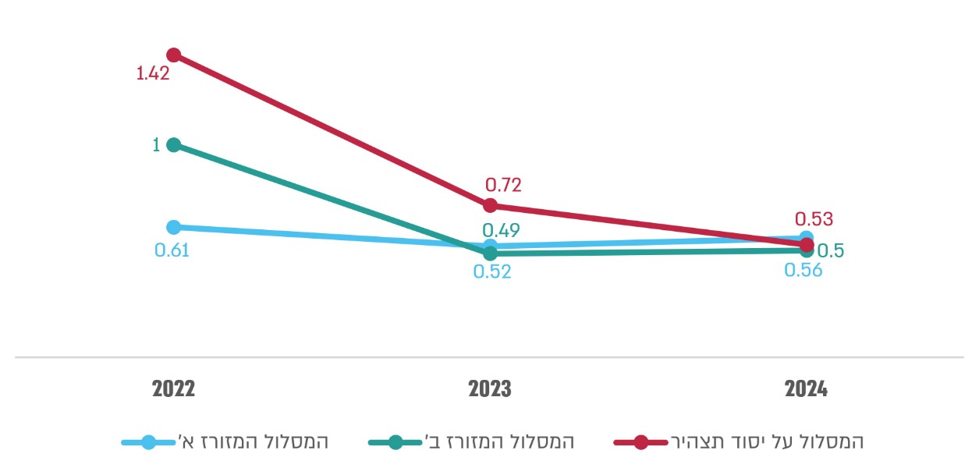על פי נתונים שמסרה עיריית נתניה למשרד מבקר המדינה, בעיבוד משרד מבקר המדינה.

מבדיקת הפער עלה כי בעיריית נתניה בשנת 2022 הייתה חריגה בלוחות הזמנים במסלול על יסוד תצהיר (פי 1.42), ואילו במסלולים המזורזים ב' ו-א' העירייה עמדה בלוחות הזמנים שקבע החוק. החל משנת 2023 חל שיפור ניכר בעמידה בלוחות הזמנים, והעירייה עמדה בלוחות הזמנים כאמור.

תרשים 16: הפער בין משך הזמן הממוצע למתן ההיתרים במסלולים המזורזים א' ו-ב' ולמתן הרישיון במסלול על יסוד תצהיר בעיריית קריית ביאליק למשך הזמן המרבי שנקבע לכך בחוק, 2022 - 2024 (במספרים על פי חלוקתם זה בזה)
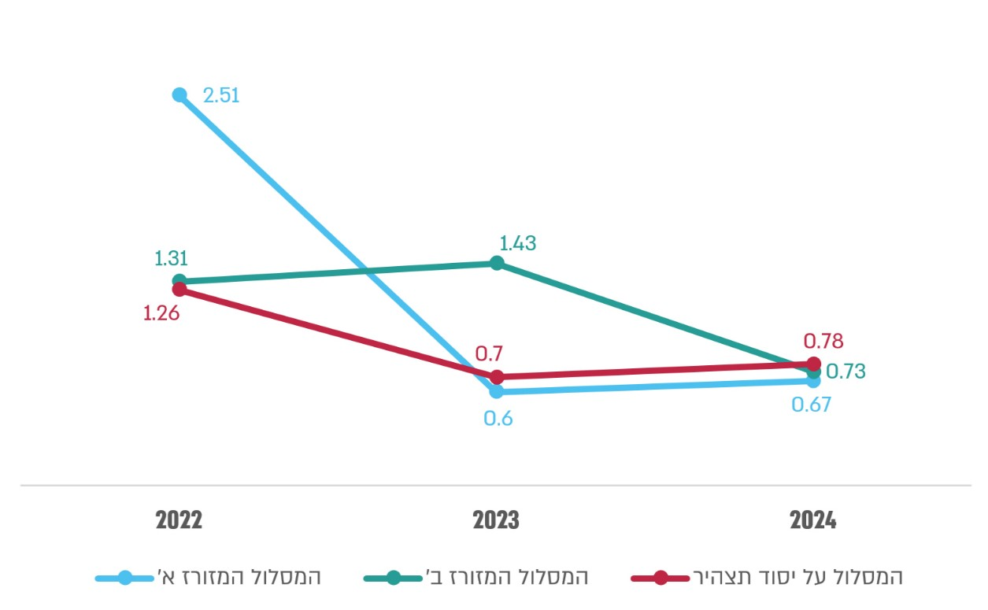על פי נתונים שמסרה עיריית קריית ביאליק למשרד מבקר המדינה, בעיבוד משרד מבקר המדינה.

מבדיקת הפער עלה כי לעומת שנת 2022, שבה בעיריית קריית ביאליק הייתה חריגה גדולה בכל המסלולים (פי 2.51 במסלול המזורז א', פי 1.31 במסלול המזורז ב' ופי 1.26 במסלול על יסוד תצהיר), בשנת 2024 חל שיפור של ממש בעמידה בלוחות הזמנים, והעירייה עמדה בלוחות הזמנים המרביים שקבע החוק.

נמצא כי אף שכוונת הרפורמה ברישוי עסקים הייתה ליצור מסלולי רישוי דיפרנציאליים המותאמים למורכבות העסקים כדי לקצר את משך הזמן בין הגשת הבקשה לקבלת רישיון העסק למועד שבו בעליו יוכל להפעילו, משכי הזמן הממוצעים למתן הרישיון במסלול הרגיל בעיריית קריית ביאליק בכל אחת מהשנים 2022 ו-2024 (182 ימים ו-88 ימים בהתאמה) היו קצרים ממשכי הזמנים למתן היתרים במסלולים המזורזים א' ו-ב ולמתן הרישיון במסלול על יסוד תצהיר. לעומת זאת, בעיריית נתניה משך הזמן למתן אישור פתיחת עסק במסלול הרגיל היה ארוך יותר מאשר במסלולים המקוצרים.

עוד נמצא כי לעומת החריגה הניכרת ממשכי הזמן המרביים הקבועים בחוק לגבי הנפקת רישיון על יסוד תצהיר בעיריית נתניה בשנת 2022 (211 ימים, לעומת 148 ימים על פי החוק) ולגבי הנפקת ההיתרים במסלולים המזורזים א' ו-ב' ובמסלול מתן הרישיון על יסוד תצהיר בעיריית קריית ביאליק בשנת 2022 (המסלול המזורז א' - 371 ימים לעומת 148 ימים בחוק, המסלול המזורז ב' - 244 ימים לעומת 186 ימים, המסלול על יסוד תצהיר - 186 ימים לעומת 148 ימים בחוק), בשנת 2024 ירדו משכי הזמן הממוצעים בשלושת המסלולים האמורים אל מתחת למשכי הזמן המרביים הקבועים בחוק (בעיריית נתניה, במסלול על יסוד תצהיר - 78 ימים לעומת 148 ימים על פי החוק, בעיריית קריית ביאליק, המסלול המזורז א' - 99 ימים לעומת 148 ימים על פי החוק, במסלול המזורז ב' - 136 ימים לעומת 186 ימים על פי החוק, במסלול על יסוד תצהיר - 115 ימים לעומת 148 ימים על פי החוק).

משרד מבקר המדינה ממליץ לעיריות נתניה וקריית ביאליק להמשיך לפעול לקיצור משכי הזמן למתן ההיתרים במסלולים המזורזים א' ו-ב' ולמתן הרישיונות במסלול על יסוד תצהיר כדי לאפשר להן לעמוד בלוחות הזמנים שקבע חוק רישוי עסקים וכן לעודד את בעלי העסקים היכולים להשתמש במסלולים מקוצרים לעשות כן, ובכל מקרה להפעיל את העסקים בהתאם לרישיונות מאושרים כדין.

עיריית נתניה מסרה בתשובתה כי היא פועלת לקיצור פרק הזמן להנפקת אישור לפתיחת עסק. עיריית נתניה ציינה כי לצורך זירוז מתן אישור לפתיחת עסק, היא מספקת לבעלי העסקים שירותים משפטיים ללא עלות.

מומלץ לעיריית קריית ביאליק לנתח את הסיבות לכך שמשכי הזמן במסלול הרגיל קצרים ממשכי הזמן במסלולים המקוצרים (בשנת 2024, המסלול הרגיל - 88 ימים, המסלול המזורז א' - 99 ימים, המסלול על יסוד תצהיר - 115 ימים, המסלול המזורז ב' - 136 ימים), שכן הרפורמה ברישוי עסקים יצרה מסלולים מקוצרים שנועדו להבטיח כי משך הזמן לקבלת אישור פתיחת עסק בהם יהיה קצר מזה שבמסלול הרגיל, ומצב שבו בפועל משך הטיפול במסלול הרגיל קצר ממשך הטיפול במסלולים המקוצרים - אף שהרפורמה לא קבעה פרק זמן מחייב למסלול הרגיל - סותר את תכלית הרפורמה ויכול לרוקן אותה מתוכן הלכה למעשה.

משרד הפנים מסר בתשובתו כי רשויות הרישוי ונותני האישור חייבים לעמוד בדרישות החוק הנוגעות להליך בדיקת הבקשה לרישיון. משרד הפנים הוסיף כי משכי הזמן המרביים למתן אישורי פתיחת עסק נקבעו בחקיקה, ועל רשויות הרישוי ונותני האישור לבדוק את הבקשות לרישוי במסגרת הזמנים האמורה בהתאם להוראות כל דין.

לאור ממצאי הביקורת וכדי להעריך את מידת הצלחת הרפורמה, מומלץ למשרד הפנים לאסוף את הנתונים מהרשויות המקומיות, לבצע דרך קבע מעקב ובקרה לגבי עמידתן בכלל לוחות הזמנים שקבע החוק ולפעול בשיתוף פעולה איתן לקיצור הליכי הנפקת ההיתרים והרישיונות.

משכי הזמן לטיפול בבקשות לרישיונות עסק על ידי נותני האישור שנבדקו

המשרד להגנת הסביבה

המשרד להגנת הסביבה מבצע מעקב אחר הבקשות למתן אישור לרישיון עסק באמצעות מערכת מידע. הנתונים שנמסרו לצוות הביקורת כוללים את מועד קבלת הבקשה ומועד ההחלטה בה וכן את תוכן ההחלטה.

בלוח שלהלן מוצג משך הזמן הממוצע לטיפול בבקשות למתן אישור לרישיון עסק שהתקבלו במשרד להגנת הסביבה בשנים 2022 - 2024. יצוין כי משך הזמן הממוצע המוצג בטבלה, חושב ממועד הגשת הבקשה ועד למועד האישור הסופי. השיוך לפי שנים בוצע לפי מועד הגשת הבקשה.

לוח 6: משך הזמן הממוצע לטיפול בבקשות למתן החלטה בבקשות לרישיון עסק שהתקבלו במשרד להגנת הסביבה, 2022 - 2024 (בימים)
השנה | מס' הימים
2024 | 73
2023 | 76
2022 | 66
על פי נתוני המשרד להגנת הסביבה שנמסרו למשרד מבקר המדינה, בעיבוד משרד מבקר המדינה.

מהלוח לעיל עולה כי משך זמן הטיפול בבקשות במשרד להגנת הסביבה התארך בשנת 2024 ב-7 ימים לעומת משך זמן הטיפול בשנת 2022 (עלייה של כ-10.6% מ-66 ימים בשנת 2022 ל-73 ימים בשנת 2024).

כמו כן, מניתוח העשירון העליון של הבקשות למתן אישור לרישיון שהועברו למשרד להגנת הסביבה, עולה כי העשירון העליון שכלל 349 בקשות, משך זמן הטיפול הממוצע היה כ-368 ימים.

הטיפול בבקשות לרישיון עסק נעשה במחוזות השונים של המשרד להגנת הסביבה. בתרשים להלן מוצג משך הזמן הממוצע לטיפול בבקשות לרישיון עסק לפי מחוזות בשנים 2022 - 2024.
תרשים 17: משך הזמן הממוצע לטיפול בבקשות לרישיון עסק, לפי מחוזות במשרד להגנת הסביבה, 2022 - 2024 (בימים)
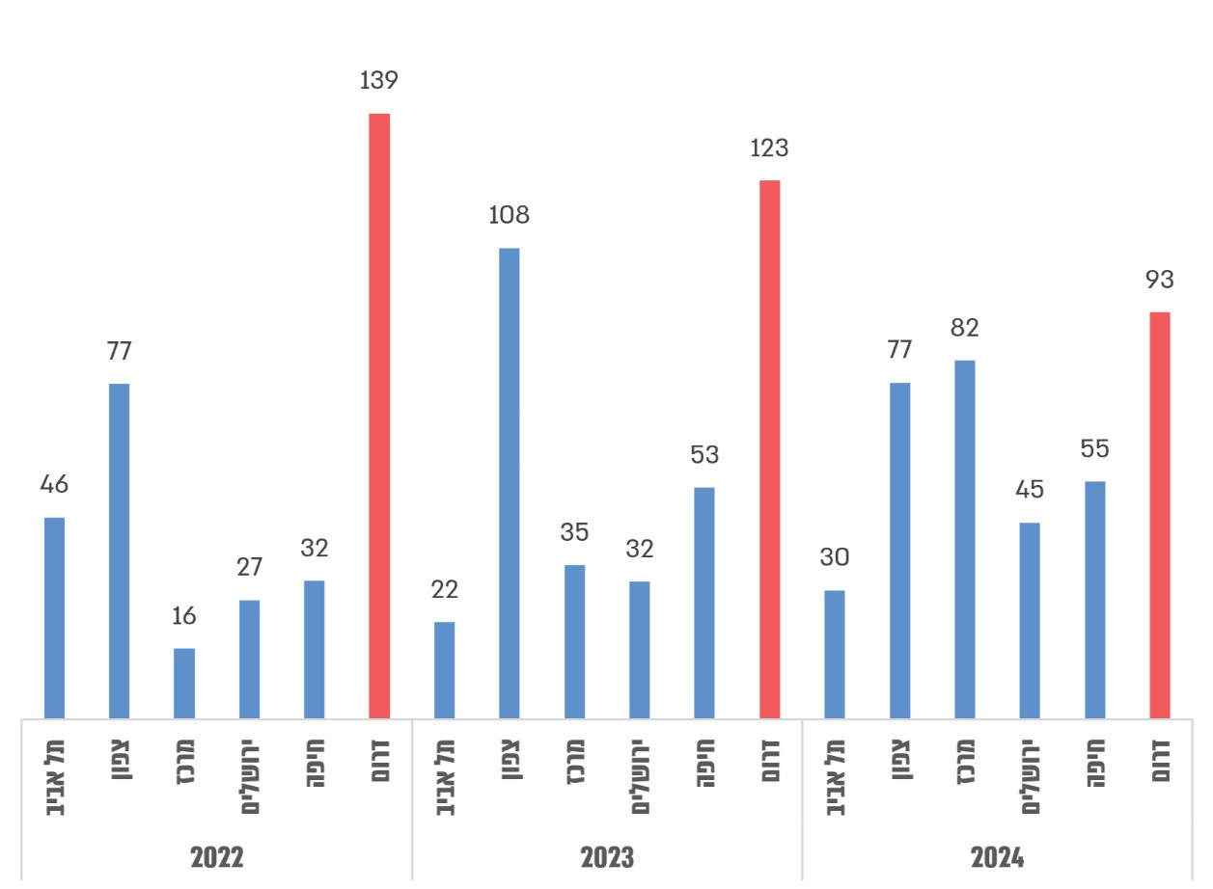
על פי נתוני המשרד להגנת הסביבה שנמסרו למשרד מבקר המדינה, בעיבוד משרד מבקר המדינה.

נמצא כי בשלושה מחוזות של המשרד להגנת הסביבה חלה עלייה במשכי הזמן עד למתן ההחלטה לגבי בקשות שהוגשו: במחוז המרכז מספר הימים עלה עלייה חדה מכ-16 ימים בשנת 2022 לכ-82 ימים בשנת 2024 (עלייה של כ-412.5%), במחוז ירושלים מספר הימים עלה מכ-27 ימים בשנת 2022 לכ-45 ימים בשנת 2024 (עלייה של כ-66.7%), ובמחוז חיפה מספר הימים עלה מכ-32 ימים לכ-55 ימים (עלייה של כ-71.9%). לעומת זאת, במחוז תל אביב משך הזמן הממוצע ירד מכ-46 ימים בשנת 2022 לכ-30 ימים בשנת 2024 (ירידה של כ-53.3%). אומנם במחוז הדרום של המשרד להגנת הסביבה חלה ירידה של כ-33.1% במשך הזמן הממוצע (מכ-139 ימים בשנת 2022 לכ-93 ימים בשנת 2024), אך בכל אחת מהשנים 2022 - 2024 הוא נותר הגבוה ביותר מבין כלל מחוזות המשרד. במחוז הצפון לא חל שינוי כלל בין שתי השנים (2022 ו-2024), ומשך הזמן נותר 77 ימים בממוצע.

לנוכח זמני הטיפול בבקשות לאישור פתיחת עסק בשנת 2024 לכלל המסלולים יחד (הן הרגיל והן המקוצרים), שחורגים באופן ניכר מהזמנים שנקבעו ברפורמה בנוגע למסלולים המקוצרים, במיוחד במחוזות הדרום, מרכז וצפון, מומלץ למשרד להגנת הסביבה שינתח אם משכי זמן אלו השליכו על זמן הטיפול בבקשות במסלולים המקוצרים וגרמו לחריגות בהם ובמידה שכן יפעל לקיצור הזמנים על מנת ליישם את מטרות הרפורמה.

המשרד להגנת הסביבה מסר בתשובתו כי התמודד בכל המחוזות שלו עם משבר חמור בכוח אדם, שנבע מהחרגת תחום רישוי עסקים ממתווה השכר המשרדי. החרגת התחום מהמתווה גרמה לכך שאנשי המקצוע בתחום רישוי עסקים הגישו מועמדויות לתפקידים שבהם אושר מתווה שכר מיטיב, ועקב כך תחום רישוי עסקים נותר עם איוש משרות חלקי, ובחלק מהמקומות ללא איוש משרות כלל. המשרד להגנת הסביבה ציין כי בשנת 2025 צורף תחום רישוי עסקים למתווה השכר המשרדי, ובמועד מתן התשובה הוא מפרסם מכרזים לאיוש תפקידים בתחום רישוי עסקים שהשכר בהם הוא מיטיב. המשרד להגנת הסביבה הוסיף שכבר נקלטו עובדות חדשות - האחת במחוז מרכז והשנייה במחוז חיפה.

משרד הבריאות

משרד הבריאות מבצע מעקב אחר הבקשות למתן אישור לרישיון עסק באמצעות מערכת מידע. הנתונים שנמסרו לצוות הביקורת כוללים, בין היתר, את תאריך קבלת הפנייה, תאריך יעד למענה, תאריך סיום הטיפול וכן את סך כל ימי הטיפול בבקשה.

בלוח להלן מוצג משך הזמן הממוצע לטיפול בבקשות לרישיון עסק שהתקבלו במשרד הבריאות בשנים 2022 - 2024 עד למתן ההחלטות בגינן.

לוח 7: משך הזמן הממוצע לטיפול בבקשות לרישיון עסק שהתקבלו במשרד הבריאות עד למתן החלטה בגינן, 2022 - 2024 (בימים)
השנה | מס' הימים
2024 | 48
2023 | 58
2022 | 73
על פי נתוני משרד הבריאות שנמסרו למשרד מבקר המדינה, בעיבוד משרד מבקר המדינה.

מהלוח עולה כי במשרד הבריאות קיימת מגמת שיפור במשך זמן הטיפול בבקשות לרישיון עסק בכל אחת מהשנים 2022 - 2024, ומשך הזמן ירד מ-73 ימים בשנת 2022 ל-48 ימים בשנת 2024 (ירידה של כ-34.2%).

כמו כן, מניתוח העשירון העליון של הבקשות למתן אישור לרישיון שהועברו למשרד הבריאות, עולה כי העשירון העליון שכלל 1,953 בקשות, משך זמן הטיפול הממוצע היה 275 ימים.

כמו במשרד להגנת הסביבה, גם במשרד הבריאות הטיפול בבקשות לרישיון עסק נעשה במחוזות השונים של משרד הבריאות. בתרשים להלן מוצג משך הזמן הממוצע לטיפול בבקשות לרישיון עסק לפי מחוזות בשנים 2022 - 2024. מחוז תל אביב מוצג רק בשנת 2024 מכיוון שבמחוז לא הזינו נתונים למערכת הממוחשבת בשנים 2022 - 2023.

תרשים 18: משך זמן ממוצע לטיפול בבקשות לרישיון עסק, לפי מחוזות במשרד הבריאות, 2022 - 2024 (בימים)
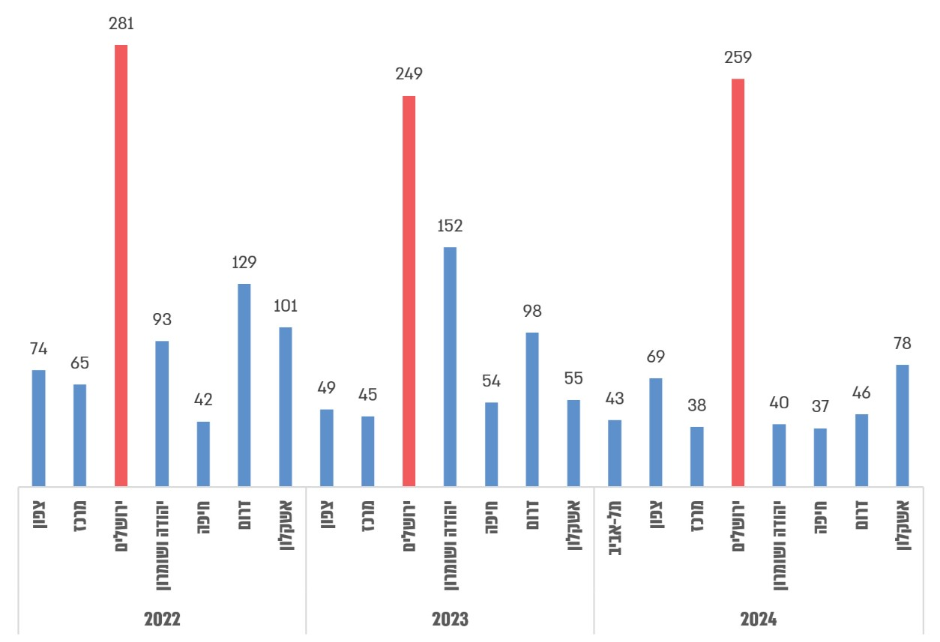
על פי נתוני משרד הבריאות שנמסרו למשרד מבקר המדינה, בעיבוד משרד מבקר המדינה.

נמצא כי בכל המחוזות של משרד הבריאות הייתה ירידה במשכי הזמן הממוצעים למתן החלטות בנוגע לבקשות לרישיונות עסק בין השנים 2022 - 2024. במחוז ירושלים של משרד הבריאות משך הזמן הממוצע של טיפול בבקשות לרישיון עסק היה הגבוה ביותר מכל מחוזותיו בכל אחת מהשנים 2022 - 2024; עם זאת, הוא התקצר במעט באותן שנים, מכ-281 ימים בממוצע בשנת 2022 לכ-259 ימים בממוצע בשנת 2024 (ירידה של כ-7.8%). לגבי יתר מחוזות משרד הבריאות, ירידות ניכרות במשך הזמן הממוצע היו במחוזות הדרום, יהודה ושומרון והמרכז: במחוז הדרום משך הזמן ירד משמעותית מכ-129 ימים בשנת 2022 לכ-46 ימים בממוצע בשנת 2024 (ירידה של כ-64.3%); במחוז יהודה ושומרון הייתה ירידה מכ-93 ימים בשנת 2022 לכ-40 ימים בממוצע בשנת 2024 (ירידה של כ-57%); ובמחוז המרכז הוא ירד מכ-65 ימים בשנת 2022 לכ-38 ימים בממוצע בשנת 2024 (ירידה של כ-41.5%). נוסף על כך, במחוז אשקלון ירד משך הזמן מכ-101 ימים בשנת 2022 לכ-78 ימים בשנת 2024 (ירידה של כ-22.8%), ובמחוז חיפה משך הזמן ירד מכ-42 ימים בשנת 2022 לכ-37 ימים בממוצע בשנת 2024 (ירידה של כ-11.9%). במחוז הצפון הירידה במשך הזמן הייתה המתונה ביותר - הוא ירד מכ-74 ימים בממוצע לכ-69 ימים (ירידה של כ-6.8%). יצוין כי משך זמן הטיפול של 259 ימים בשנת 2024 במחוז ירושלים של משרד הבריאות, ארוך בצורה בלתי סבירה ופוגם במטרת הרפורמה ברישוי עסקים: קיצור משך ההמתנה לקבלת אישור פתיחת עסק.

לנוכח זמני הטיפול בבקשות לאישור פתיחת עסק בשנת 2024 לכלל המסלולים יחד (הן הרגיל והן המקוצרים), שחורגים באופן ניכר מהזמנים שנקבעו ברפורמה בנוגע למסלולים המקוצרים, במיוחד במחוזות ירושלים, אשקלון, וצפון, מומלץ למשרד הבריאות שינתח אם משכי זמן אלו השליכו על זמן הטיפול בבקשות במסלולים המקוצרים וגרמו לחריגות בהם, ואם כן, לפעול לקיצור הזמנים על מנת ליישם את מטרות הרפורמה.

משרד הבריאות מסר בתשובתו למשרד מבקר המדינה ממרץ 2026 (להלן - תשובת משרד הבריאות) כי מאחר שבשנים 2020 - 2024 עסקים רבים נסגרו זמנית בגלל הקורונה ומלחמת חרבות ברזל, לא ניתן היה לבדוק אותם ולמסור לרשות המקומית התייחסות במועדים הנדרשים, אלא רק לאחר שהעסקים נפתחו מחדש. כמו כן, בעקבות מלחמת חברות ברזל חוקק חוק שאישר הארכת תוקף אוטומטית עד 7.1.24 לאישורי פתיחת עסק שהיו אמורים לפוג ב-7.10.23 עד 7.1.24. על פי משרד הבריאות, הוא לא בדק עסקים אלה כל עוד ניתנה להם הארכת תוקף אוטומטית, אך משך הזמן במערכת הממוחשבת המשיך להיספר ללא התחשבות בתיקון החוק.

לעניין משכי הזמן הממוצעים הארוכים במחוז ירושלים, משרד הבריאות הסביר כי המחוז החל להזין מידע במערכת הממוחשבת רק בשנת 2021, ובתחילה הוא הזין רק את נתוני הבקשות שהתקבלו, בלי להשלים נתונים לגבי החלטת המנהל וסגירת הבקשה, ולכן זמני התגובה המשיכו להיספר גם לאחר שנשלחה התייחסות לרשות המקומית. כמו כן, מחוז ירושלים אינו מזין במערכת נתונים של קייטנות ואתרי רחצה, שזמן מתן המענה לגבי מרביתם עומד בדרישות. לכן הזמנים המוצגים במערכת אינם מייצגים את הממוצע בפועל של כל פריטי הרישוי. משרד הבריאות ציין עוד כי בשל השכר הנמוך של עובדי מחלקת רישוי עסקים לעומת השכר בשוק הפרטי במחוזות ירושלים ותל אביב במשך שנים יש קושי רב באיוש משרות. עקב כך מחוזות אלה מתקשים מאוד לעמוד בלוחות הזמנים שנקבעו בחוק. משרד הבריאות הוסיף כי לאחרונה התקבל תקציב למערך בריאות הסביבה לצורך החלפת המערכת הממוחשבת הקיימת במערכת ידידותית יותר למפקחים ולמנהלים. המערכת החדשה תאפשר הזנת נתונים נכונה יותר, ניתוח נתונים של משכי זמן הטיפול בבקשות ושיפור המצב בנושא.

משרד מבקר המדינה ממליץ למשרד הבריאות להנחות את כל מחוזותיו לתעד במערכת הממוחשבת באופן אחיד את כל שלבי הטיפול בבקשות לפתיחת עסק ולעקוב אחר עמידתם בקיצור הזמנים.

מרכזי שירות משותפים

עד לתיקון 34, נדרש בעל העסק לפנות מיוזמתו ובנפרד לכל אחד מנותני האישור כדי לברר את דרישותיהם ולהשיג את הסכמותיהם לצורך קידום הליך הרישוי. במקרים שבהם עלו סתירות או התנגשות בין דרישותיהם של נותני האישור, נותר בעל העסק לעיתים חסר מענה, שכן גם רשות הרישוי, שתפקידה לתאם ביניהם ולתכלל את עמדותיהם, לא תמיד הייתה מוסמכת או מסוגלת ליישב את הפערים. התיקון לחוק קובע הסדר חדש של היוועצות משותפת, שבמסגרתו רשות הרישוי מוסמכת לכנס את נותני האישור ואת בעל העסק לדיון מרוכז, וכך לאפשר מתן מענה מרוכז, עקבי ושקוף במקום אחד - הן לצורך מסירת מידע, הן לצורך מתן ייעוץ מקצועי והן לצורך גיבוש תנאים מוסכמים להמשך ההליך.

תיקון 34 קבע כי רשות הרישוי רשאית להקים בתחומה מרכז שירות משותף, ובו ירוכזו כלל נציגי רשות הרישוי המקומית שנוכחותם נדרשת ונותני האישור לשם ייעול של הליכי הרישוי ולמטרת סיוע לבעלי עסקים ומבקשי רישיון או היתר לפי החוק. ברשויות מקומיות שמספר תושביהן עולה על 100,000 חלה על נותני האישור חובת התייצבות במרכז השירות לפחות 12 פעמים בשנה; לצורך חובת ההתייצבות יובאו בחשבון גם רשויות מקומיות שהתאגדו יחד והקימו מרכז שירות משותף, ומספר תושביהן המצטבר עולה על 100,000.

במרכז זה תינתן לבעלי עסקים ולמבקשים אפשרות לקבל שירותי מידע וייעוץ, לרבות חוות דעת מקדמית; לקיים דיונים משותפים בבקשות לרישיון או להיתר וביצוע ביקורות משותפות בעסקים לבדיקת עמידתם בתנאים למתן רישיונות או היתרים; להתכנס לצורך דיווח על שינויים בעסקים, ליקויים, או צעדים מנהליים, כגון צווים או ביטולי רישיונות; לקיים הליכי שימוע משותפים לפני החלטה על ביטול רישיון או היתר.

בעל עסק או מבקש רישיון רשאים להסתמך על מידע שנמסר להם בכתב במרכז השירות המשותף בידי נציג מוסמך, עם זאת, גורם מוסמך מחוזי או ארצי רשאי לשנות הנחיות שנמסרו, אם התקיימו נסיבות המצדיקות זאת, ובלבד שהשינוי יימסר לבעל העסק בזמן סביר.

אם הוקם מרכז שירות, רשות הרישוי תקבע בשיתוף נותני האישור את היקף פעילותו לפי מספר העסקים והבקשות שבתחומו; נותני האישור מחויבים לפעול ככל האפשר להשתתף בפעילות המרכז בהיקף מספק, ואפשר לעשות כן באמצעות עובד רשות שהוסמך לכך.

אף על פי שתיקון 34 קבע כי רשות הרישוי רשאית להקים בתחומה מרכז שירות משותף, ובו ירוכזו כלל נציגי רשות הרישוי המקומית שנוכחותם נדרשת וכן נותני האישור, על פי המידע שמסר משרד הפנים למשרד מבקר המדינה, בנובמבר 2025 פעלו בישראל 16 מרכזים משותפים בלבד. מקצתם הוקמו על ידי רשות אחת, ומקצתם הוקמו על ידי כמה רשויות יחד. מרכזי שירות אלה כוללים 48 מ-259 רשויות מקומיות (כ-18.5%). כלומר, ב-211 מ-259 רשויות מקומיות (כ-81.5%) אין מרכז שירות משותף.

מיעוט הקמת מרכזי השירות מצביע על כך שרשויות הרישוי המקומיות לא מימשו את המסגרת החדשה שנועדה לשמש "נקודת שירות אחת" לכלל נותני האישור, דבר שסביר להניח שיש לו השפעה על אופן יישום הרפורמה. מצב זה עלול לגרום להמשך העומס הבירוקרטי, להיעדר אחידות בדרישות, לעיכובים במתן אישורי פתיחת עסק ולעמימות לגבי חלוקה באחריות בין הגורמים.

משרד הפנים מסר בתשובתו כי הסמכות להקמת מרכזי שירות משותפים מוקנית לרשויות המקומיות בהתאם להוראות החוק, וכי סמכות שר הפנים בקשר למרכזי שירות משותפים מוגבלת. בנוגע להשתתפות נותני האישור במרכזים אלה, ציין משרד הפנים כי על נותני האישור חלה החובה להשתתף בהליכי הרישוי השוטפים על פי חוק רישוי עסקים. לפיכך אין למשרד הפנים יכולת לפעול להקמת מרכזי שירות משותפים ללא העמדת משאבים מתאימים לכך. אם למשרד הפנים יהיה תקציב ייעודי לעניין זה, הוא יבחן את אופן פעולתו בנושא. בעת הנוכחית על הרשויות המקומיות להקים מרכזים בהתאם להוראות החוק.

מומלץ כי משרד הפנים, בשיתוף נותני האישור והרשויות המקומיות, יעודד הקמת מרכזי שירות משותפים, לשם סיוע לבעלי העסקים וצמצום הנטל הבירוקרטי הרובץ על כתפיהם.

הקמת מרכזי שירות משותפים ברשויות המקומיות שנבדקו

במסגרת הביקורת נבדק אם הרשויות המקומיות שנבדקו הקימו מרכזי שירות משותפים בעקבות הרפורמה.

בביקורת עלה כי עיריית נתניה, שאוכלוסייתה מנתה בשנת 2020 כ-222,100 תושבים, הקימה מרכז שירות משותף בינואר 2020. יצוין כי עיריית נתניה מסרה לצוות הביקורת תיעוד לפרוטוקול ישיבה אחת בלבד שהתקיימה בחודש ספטמבר 2025 וטענה כי התקיימו פגישות נוספות לאורך השנים אך לא מסרה תיעוד לכך; יצוין כי הפגישה לגביה נמסר התיעוד עסקה בהפעלתו מחדש של המרכז. בישיבה מספטמבר 2025 הוחלט כי החל מינואר 2026 ביום רביעי אחרון בכל חודש יכונס מרכז שירות משותף; מפגש אחד מבין השלושה יהיה מפגש פרונטאלי.

עיריית קריית ביאליק שאוכלוסייתה מנתה בשנת 2021 כ-43,300 תושבים הקימה באותה השנה, בהתאם לתיקון 34, מרכז שירות משותף עם רשויות מקומיות אחרות, שסך האוכלוסייה שלהן עולה על 100,000 תושבים. עם זאת, מעיריית קריית ביאליק נמסר כי בשל שיעור גבוה של עסקים הפועלים ומחזיקים ברישיון עסק, בשל זמינות מוגבלת של נציגי העירייה ושל נותני האישור, בשל פרוץ מלחמת חרבות ברזל ובשל מיעוט בעלי עסקים שהגיעו למרכז המשותף, הוחלט בשנת 2024 על הפסקה זמנית של פעילותו. על פי העירייה, מדובר במיזם חיוני ביותר, וחידוש פעילות המרכז מתוכננת בקרוב. עוד ציינה העירייה כי היא לא עדכנה את משרד הפנים על ההפסקה הזמנית בפעילות המרכז המשותף.

עיריית רהט לא הקימה מרכז שירות משותף. יצוין כי בשנת 2023 אוכלוסיית רהט מנתה פחות
מ-100,000 תושבים (כ-75,700 תושבים), ולכן כדי לחייב את נותני האישור להגיע למרכז זה, על עיריית רהט להתאגד עם רשויות אחרות כדי להקים מרכז שירות משותף.

על אף התוספת בתיקון 34, שלפיה רשות רישוי רשאית להקים מרכז שירות משותף שיכלול את רשות הרישוי ונותני האישור, נמצא כי אחת משלוש הרשויות המקומיות שנבדקו (עיריית רהט) לא הקימה מרכז שירות משותף ולא הייתה שותפה להקמת מרכז כזה, וכי שתי הרשויות האחרות - עיריות נתניה וקריית ביאליק - הקימו מרכז שירות משותף. עם זאת, אף שהן הקימו מרכז שירות משותף, עיריית נתניה תיעדה רק מפגש אחד, ועיריית קריית ביאליק הפסיקה את פעילותו של המרכז זמנית כשלוש שנים לאחר הקמתו, בלי שעדכנה על כך את משרד הפנים.

עיריית נתניה מסרה בתשובתה כי משבר הקורונה שפקד את העולם הסיט את תשומת הלב והמשאבים מקיום מפגשי מרכזים משותפים.

מומלץ כי עיריית רהט תפעל עם רשויות נוספות בסביבתה להקמתו של מרכז שירות כדי לסייע לבעלי עסקים המעוניינים בקבלת מידע ובקבלת רישיון עסק. להפעלת המרכז בעיריית רהט יש חשיבות יתרה, בייחוד לאור היקפם הרב של עסקים הפועלים בעיר ללא אישור פתיחת עסק - כ-55.2% בספטמבר 2025. כמו כן לאור העלייה במספר העסקים הפועלים ללא רישיון עסק בעיריית קריית ביאליק בשנת 2025 לעומת שנת 2024, משרד מבקר המדינה ממליץ לעירייה לחדש את הפעלת המרכז, בשיתוף רשויות נוספות, בהתאם לחוק; כמו כן משרד מבקר המדינה ממליץ לעיריית קריית ביאליק להקפיד לעדכן את משרד הפנים לגבי ההפסקות בפעילות המרכז כדי לספק לו תמונה עדכנית על הפעלת מרכיביה המרכזיים של הרפורמה ברישוי עסקים ברשויות המקומיות.

השתתפות נותני אישור במרכזי שירות משותפים

צוות הביקורת ביצע בדיקה מדגמית לבחינת השתתפותם של שלושת נותני האישור הבאים: המשרד להגנת הסביבה, משרד הבריאות וכבאות והצלה, במרכזי השירות המשותפים.

בביקורת עלה כי מאז כניסתו לתוקף של תיקון 34 לעניין הקמת מרכזי השירות המשותפים, קיבל המשרד להגנת הסביבה פניות מ-12 מרכזים משותפים, אך בשל המחסור בכוח האדם, לטענתו, נציגיו לא השתתפו בפעילותם. על פי המשרד, השתתפות בפעילות מרכזים אלה אינה יעילה מבחינת זמן וכוח אדם, והיא באה על חשבון טיפול המחוזות בבקשות לקבלת רישיונות עסק.

לעומת זאת, הנציגים של משרד הבריאות השתתפו ב-16 ישיבות שהתקיימו במרכזי שירות משותפים בתקופה שבין ינואר 2021 לספטמבר 2025. כן, עלה כי היו עוד כמה ישיבות שהתקיימו במחוז חיפה, אך לא נשמר תיעוד למועדי המפגשים, ולכן אי אפשר לדעת את מספר הישיבות המדויק שמשרד הבריאות השתתף בהן.

יצוין כי במאי 2021 ובמאי 2023 העביר מנכ"ל מרכז השלטון המקומי בישראל דאז אל המנכ"לים דאז של חלק מנותני האישור, ובהם משרד הבריאות והמשרד להגנת הסביבה, פניות שבהן הוא הלין על אי-השתתפות הנציגים שלהם בישיבות של מרכזי השירות המשותפים וביקש למנות את הנציגים בהתאם לחוק.

משרד הבריאות מסר לצוות הביקורת בנובמבר 2025 כי הוא לא קיבל תקנים עבור השתתפות במרכזי השירות המשותפים. עוד מסר כי נציגיו נתנו מענה לרשויות שפנו בלי להמתין לישיבה במרכז השירות. משרד הבריאות ציין כי במקצת הישיבות שהוא השתתף בהן התקיימו דיונים עקרוניים והן לא עסקו בעסקים מוגדרים.

כבאות והצלה מסרה לצוות הביקורת בנובמבר 2025 כי נציגיה השתתפו בחמש ישיבות שהתקיימו במרכזי שירות משותפים.

נמצא כי אחד משלושת נותני האישור שנבדקו - המשרד להגנת הסביבה - לא השתתף בישיבות של אף לא אחד ממרכזי השירות המשותפים שהוזמן אליהן. אשר לשני נותני האישור האחרים, כבאות והצלה השתתפה בחמש ישיבות של מרכז השירות, ומשרד הבריאות השתתף ב-16 ישיבות. כל הישיבות שהתקיימו היו פיזיות ולא מקוונות. יצוין כי נותני האישור לא תיעדו מידע בעניין מספר הישיבות שאליהן הוזמנו אך לא השתתפו בהן.

אי-השתתפות נותני האישור בישיבות במרכזי השירות המשותפים מנוגדת לתכלית הרפורמה ברישוי עסקים, שנועדה להביא לתיאום ולשיתוף פעולה בין כלל הגורמים המעורבים בתהליך הרישוי. הדבר פוגע בהשגת המטרות של תיקון 34 לחוק רישוי עסקים - ייעול ההליך, קיצור לוחות הזמנים, ומתן שירות מיטבי לבעלי העסקים.

המשרד להגנת הסביבה מסר בתשובתו כי החובה להשתתפות פיזית במרכזי השירות מטילה על עובדיו עומס בלתי סביר ואף עלולה לפגוע ביכולת הטיפול בבקשות המתקבלות במחוזות. לדבריו, כיום עם התקדמות הטכנולוגיה אין מניעה למפגשים מקוונים, ולטעמו מפגשים כאלה יהיו יעילים הרבה יותר. בכל מקרה, במצב שבו היו מחוזות המשרד בשנים האחרונות, של איוש חלקי או ללא איוש כלל של משרות משיקולי עלות-תועלת, הוא החליט לתת עדיפות לטיפול בבקשות בעלי העסקים על פני נסיעות מיותרות ברחבי המחוז. המשרד להגנת הסביבה המליץ בתשובתו לשקול מחדש את אופן הפעלת המרכזים ולבחון את התועלת הצפויה מהם, לעומת ההשקעה הרבה הנדרשת. המשרד להגנת הסביבה הציע כי במקרים שבהם פתרון הסוגיות מחייב שילוב של כמה נותני אישור, הדבר ייעשה באמצעות מפגש מקוון.

משרד הבריאות מסר בתשובתו כי נציגיו עשו מאמץ להשתתף בדיונים כאמור, אולם לא תמיד בהצלחה.

משטרת ישראל מסרה בתשובתה כי אם תיעשה פנייה אליה בנוגע להשתתפות בפעילות מרכז שירות, יינתן מענה על ידי גורמי המקצוע הרלוונטיים בהתאם.

משרד הפנים מסר בתשובתו כי כל מרכז שירות פועל בהתאם לעבודה השוטפת של אותה רשות אשר החליטה על הקמתו, שייחודית לה, ולכן הוא אינו מוצא מקום לקבוע מתכונת למרכזים. עוד מסר משרד הפנים כי "סמכות שר הפנים מוגבלת בהתאם... להוראות לעניין חובת התייצבות, ככל שהוקמו יותר מ-25 מרכזים משותפים". כלומר, משרד הפנים יכול לקבוע הוראות לגבי מרכזים משותפים רק אם יוקמו לפחות 25 מרכזים כאלה.

על המשרד להגנת הסביבה להשתתף בישיבות מרכזי השירות המשותפים כפי שנקבע בחוק רישוי עסקים. נוכח הטיעונים שעלו הן מצד הרשויות המקומיות והן מצד נותני האישור, מומלץ שמשרד הפנים בהיותו מאסדר בתחום רישוי עסקים יבחן את מתכונת הפעילות של מרכזי השירות המשותפים ואת תרומתם לקידום הרפורמה וישקול את האפשרות לקיים את הישיבות בצורה מקוונת, בדומה למה שהוחלט במרכז השירות המשותף של עיריית נתניה.

אסדרה של תחום רישוי העסקים ברשויות המקומיות שנבדקו

קביעת נהלים בנושא רישוי העסקים

לפי הנחיית היועץ המשפטי לממשלה, הנחיות מינהליות (ובכלל זה נהלים) מכוונות לסייע בידי הרשות המינהלית להחליט במהירות וביעילות בכל המקרים הנוגעים למסגרת ההנחיות ולהימנע במקרים דומים מהחלטות הסותרות זו את זו ואף את מטרת הרשות. מטרת הנהלים היא להגדיר את תהליכי הביצוע של פעולות שונות ולפרטם; להגדיר תיאום, אחידות, פישוט וייעול של דרכי הביצוע ולתת להן תוקף מחייב; וכן, לאפשר שליטה, פיקוח ובקרה על התהליכים ועל הפעולות השונות בארגון.

הטיפול ברישוי עסקים ברשות המקומית הוא טיפול מורכב, המצריך מאגף רישוי עסקים ברשות המקומית לפעול עם גורמים חיצוניים, ובהם נותני האישור ומשרד הפנים, ועם גורמים בתוך הרשות המקומית, ובהם מחלקת האכיפה ברשות המקומית, מהנדס הרשות המקומית, הוועדה המקומית לתכנון ולבנייה, דבר המחייב שיתוף פעולה יעיל ביניהם. כדי שהרשות המקומית תוכל לטפל באופן מיטבי ומוסדר ברישוי עסקים בתחומה עליה לקבוע הוראות אשר יפרטו את אופן טיפולה הנדרש בנושא. כך, מן הראוי שהוראות אלו יכללו, בין היתר, התייחסות לטיפול הרשות המקומית בבקשה לרישיון עסק בכל אחד משלבי הבקשה השונים: קליטת הבקשה לרישיון עסק ברשות המקומית; סיווג הבקשה לרישיון העסק למסלול המתאים; ביצוע בקרה כי הרישיון המבוקש אכן יוכל להינתן בהתאם למסלול שבו הוגשה; העברת הבקשה לנותני האישור; מעקב אחר תשובת נותני האישור; בקרה כי תשובת הרשות המקומית ניתנת בטווח הזמן המוגדר.

בביקורת עלה כי עיריית קריית ביאליק לא קבעה נוהל בנושא רישוי העסקים.

עיריית נתניה עדכנה את הנוהל שלה בנושא רישוי עסקים ביולי 2024. עיריית רהט קבעה נוהל בנושא רישוי עסקים, אולם לא ציינה את מועד פרסומו.

בביקורת נמצא כי נוהלי עיריות נתניה ורהט אינם קובעים הוראות לעניין המסלולים שבגינם אפשר להגיש בקשה לרישיון עסק, לרבות פירוט של פרקי זמן מחייבים לטיפול בבקשה לרישוי עסקים בהתאם למסלולים השונים, ובהם המסלולים המקוצרים שנקבעו במסגרת הרפורמה ברישוי עסקים, והמסמכים נדרשים. כמו כן, הנהלים אינם כוללים הנחיות הנוגעות לביצוע מעקב ובקרה אחר עמידת העירייה בלוחות הזמנים שנקבעו לטיפול בבקשות לקבלת רישיון עסק שהוגשו בהתאם למסלולים המקוצרים שנקבעו במסגרת הרפורמה ברישוי עסקים.

נמצא כי עיריית קריית ביאליק לא קבעה נוהל בנושא רישוי העסקים. אומנם עיריות נתניה ורהט פרסמו נהלים כאמור, אך נוהליהן אינם קובעים הוראות בעניין המסלולים המקוצרים למתן היתר, לוחות הזמנים הכלולים בהם וסיווג עסקים למסלולים מתאימים. הנהלים אף אינם עוסקים בצורך לעקוב אחר העמידה בלוחות זמנים אלה שקבע החוק.

מומלץ כי עיריית קריית ביאליק תפרסם נוהל בנושא. עוד מומלץ כי עיריות נתניה ורהט יוסיפו לנוהל רישוי עסקים הוראות לעניין המסלולים המקוצרים למתן ההיתר, לוחות הזמנים הכלולים בהם וסיווג עסקים למסלולים מתאימים וכן הוראות בדבר הצורך לעקוב אחר העמידה בלוחות זמנים אלה שקבע החוק וקיום מעקב ובקרה אחר ביצוע הוראות הנוהל.

עיריית קריית ביאליק מסרה בתשובתה כי טיוטת נוהל שהכינה בנושא ממתינה לאישור הייעוץ המשפטי בעירייה.

עיריית רהט מסרה בתשובתה כי היא מקדמת עדכון של נוהלי העבודה בהתאם לרפורמה ברישוי עסקים.

ועדת רישוי עסקים

על פי משרד הפנים, ועדת רישוי עסקים רשותית היא ועדת רְשות, שמטרתה לקבוע מדיניות רשותית ברישוי עסקים, ואין היא אמורה להיות מעורבת בניהול היום-יומי של יחידת הרישוי, רק אם עולה סוגיה מהותית, ונדרשות החלטות מדיניות. מדובר בוועדה שעשויה לסייע בהסרת חסמים הנוגעים לרישוי עסקים ובקידום מטרות הרפורמה ברישוי עסקים. בראש הוועדה יעמוד ראש הרשות או מחזיק תיק רישוי עסקים, שהוא הממונה על הנושא מטעמו של ראש הרשות המקומית.

עיריות נתניה ורהט לא הקימו ועדת רישוי עסקים שהיא ועדת רְשות. עיריית קריית ביאליק מסרה למשרד מבקר המדינה כי בשנים 2021 - 2022 התקיימו כמה ישיבות של ועדת רישוי עסקים בעקבות הרפורמה ברישוי עסקים, אולם נמצא כי אין בידי עיריית קריית ביאליק פרוטוקולים של ישיבות אלו; כמו כן, קיימת בעירייה ועדת עסקים עירונית שדנה "בכל נושא עסקים בעיקר קידום".

לדעת משרד מבקר המדינה, הקמת ועדת רישוי עסקים ברשות המקומית עשויה לסייע בהסרת חסמים הנוגעים לרישוי עסקים ובקידום מטרות הרפורמה ברישוי עסקים.

עיריית קריית ביאליק מסרה בתשובתה כי אינה מחויבת להקים ועדת רישוי עסקים, וממילא אין חובה לתעד את הפרוטוקולים של הישיבות בנושא שוועדה כזאת קיימה.

על אף שאין חובה, מומלץ כי עיריות נתניה ורהט יקימו ועדת רישוי עסקים בתחומן. עוד מומלץ כי כדי להבטיח שקיפות, בקרה ויישום החלטות ועדת רישוי עסקים עיריית קריית ביאליק תקפיד לתעד בכתב את דיוני ועדת רישוי העסקים.

עמוד ייעודי לנושא רישוי העסקים באתר המרשתת של הרשות המקומית

על פי המדריך לנבחרים ברשויות מקומיות בנושא רישוי עסקים שפרסם משרד הפנים בשנת 2024, רישוי עסקים כמנוף לקידום עסקים יבוא לידי ביטוי בין היתר באמצעות שקיפות ונגישות מלאה למידע של הרשות המקומית ומשרדי הממשלה, לרבות הקמת אתר מרשתת מלא וידידותי לעסקים ברשות המקומית, ובו יוצג כל המידע הנוגע לרישוי עסקים.

בבדיקת צוות הביקורת נמצא כי באתרי המרשתת של העיריות נתניה וקריית ביאליק יש עמוד ייעודי לנושא רישוי עסקים, ואילו באתר המרשתת של עיריית רהט אין עמוד כזה.

מומלץ כי עיריית רהט תוסיף לאתר המרשתת שלה עמוד ייעודי בנושא רישוי עסקים של הרשות שיכלול מידע על רישוי העסקים בתחומה.

פרסום דרכי התקשרות עם מחלקות רישוי עסקים ברשויות המקומיות שנבדקו

גוף ציבורי נדרש לאפשר לכל אדם לפנות אליו באמצעי קשר דיגיטלי - באמצעות מרשתת, לרבות באמצעות דואר אלקטרוני - אלא אם כן נקבע אחרת לפי כל דין, או שהגוף הציבורי החליט, מטעמים מיוחדים שיירשמו, כי הפנייה לגבי עניין מסוים תהיה בדרך אחרת. הגוף הציבורי נדרש לפרסם באתר המרשתת שלו יחידות בו הנותנות שירות לציבור, את עיקרי סוגי השירותים הניתנים ביחידות אלה, פריסתן הגאוגרפית, כתובותיהן ודרכי ההתקשרות עימן, ובכלל זה אמצעי קשר דיגיטלי שאפשר לפנות באמצעותו לגוף הציבורי ולאותן יחידות.

בביקורת נבדק אם הרשויות המקומיות שנבדקו מפרסמות באתר המרשתת שלהן את דרכי ההתקשרות עם מחלקת רישוי העסקים, וכן אם הן מאפשרות פנייה אליה באמצעי דיגיטלי כלשהו. האמצעים שנבדקו הם הטופס המקוון, שבאמצעות מילויו אפשר לפנות אל מחלקת רישוי העסקים, וכן כתובת הדוא"ל של המחלקה. כמו כן נבדק אם פורסם באתר מספר הטלפון של המחלקה ואם פורסמו שעות המענה בו, וכן אם אפשר לפנות למחלקה גם באמצעות יישומון ״וטסאפ״. ממצאי הבדיקה מוצגים בלוח להלן.

לוח 8: פרסום האמצעים ליצירת הקשר עם מחלקת רישוי עסקים ברשויות המקומיות שנבדקו
שם הרשות | טלפון | שעות מתן מענה טלפוני | וטסאפ | דוא"ל | טופס מקוון
עיריית נתניה | כן | כן | לא | כן | כן
עיריית קריית ביאליק | כן | כן | כן | כן | לא
עיריית רהט | לא | לא | לא | לא | לא
הוכן בידי משרד מבקר המדינה.

עולה כי על אף הדרישה בחוק התקשורת הדיגיטלית לפרסם באתר המרשתת פרטי התקשרות עם המחלקות ברשות המקומית, עיריית רהט לא פרסמה כלל פרטי התקשרות עם מחלקת רישוי עסקים באתר המרשתת של הרשות, וכן לא אפשרה פנייה אל מחלקת רישוי העסקים שלה באמצעות האתר, כגון באמצעות הטופס המקוון או באמצעות וטסאפ ודוא"ל. עיריית נתניה לא פרסמה אפשרות התקשרות באמצעות וטסאפ. באתר המרשתת של עיריית קריית ביאליק אין טופס מקוון לצורך פנייה למחלקת רישוי עסקים.

על עיריית רהט לפרסם באתר המרשתת שלה פרטי התקשרות עם מחלקת רישוי עסקים. מומלץ כי עיריית נתניה תפרסם מענה באמצעות יישומון וטסאפ ייעודי לרישוי עסקים. כמו כן מומלץ כי עיריית קריית ביאליק תוסיף טופס מקוון ליצירת קשר עם מחלקת רישוי עסקים.

סיוע לעסקים במלחמת חרבות ברזל

מלחמת חרבות ברזל, שפרצה בשמחת תורה בשבעה באוקטובר 2023 (להלן - שבעה באוקטובר או 7.10), הובילה לפגיעה חמורה וחסרת תקדים בעורף הישראלי. בעקבות ירי מסיבי של טילים ורקטות לשטח ישראל מכמה חזיתות לחימה, מאות אלפי תושבים נאלצו לעזוב את בתיהם מעשרות יישובים בשני חבלי ארץ, בצפון ובדרום; מאות אלפי חיילי מילואים גויסו לשירות מילואים ממושך; בעלי עסקים נקלעו לקשיים.

האתגרים שהציבה מלחמת חרבות ברזל לפני גופי הממשלה - משרדי ממשלה, יחידות הסמך שלהם ורשויות ממשלתיות הפועלות מכוח חוק - היו כבדי משקל בזירה האזרחית, הן בהיבט של היקף האוכלוסייה הזקוקה לסיוע והן בהיבט של מגוון סוגי הפגיעה ומאפייניה. אתגרים אלו הצריכו ניהול-על של פעולותיהם של גופי הממשלה, בין השאר כדי להבטיח כי יינתן המענה הממשלתי לבעלי עסקים, תוך צמצום הנטל הבירוקרטי.

עקב המצב הביטחוני המיוחד שהוכרז בעורף, עקב גיוס המילואים הנרחב של בעלי עסקים ובעלי תפקידים ועקב אי-הימצאותם של תושבים בביתם בשל הפינוי, החליטה הממשלה לאשר את החלטת ועדת השרים לענייני חקיקה מס' חק/622 מ-22.10.23, שעניינה אישור טיוטת חוק הארכת תקופות (הוראת שעה - חרבות ברזל) (אישורים רגולטוריים, עיצומים כספיים ובדיקות מתקני גז), התשפ"ד-2023 (להלן - חוק הארכת תקופות ודחיית מועדים), וכן לבקש מוועדת הכנסת לזרז את הליכי חקיקת החוק האמור. ב-25.10.23 אישרה הכנסת בקריאה שנייה ושלישית את חוק הארכת תקופות ודחיית מועדים, הקובע הארכה אוטומטית לאישורים רגולטוריים, ובכללם רישיון עסק, היתר זמני והיתר מזורז. כל רישיון או היתר שתוקפם פג או היה עתיד לפוג בין 7.10.23 ל-7.1.24 - תוקפם הוארך אוטומטית בשלושה חודשים נוספים מהיום שקדם למועד הפקיעה המקורי.

חוק הארכת תקופות ודחיית מועדים הסמיך את ראש הממשלה להאריך בצו את התקופות שנקבעו בו, ובהתאם לזה פורסם בתאריך 7.1.24 "צו הארכת תקופות ודחיית מועדים (הוראת שעה - חרבות ברזל) (אישורים רגולטוריים, עיצומים כספיים ובדיקות מיתקני גז) (הארכת התקופה הקובעת והארכת תקופת ההארכה), התשפ"ד-2024", המאריך בשלושה חודשים נוספים את תקופת הרישיון. כלומר הארכה של תוקף הרישיונות ניתנה לעד חצי שנה מתחילת מלחמת חרבות ברזל.

עם פרוץ מלחמת חרבות ברזל פעלה עיריית נתניה לדחיית תשלום ארנונה לעסקים, להקפאה של הליכי אכיפת חובות ולמתן פטור לשלושה חודשים עבור אגרת שילוט לעסקים ופטור מאגרת כיסאות ושולחנות לשלושה חודשים. כמו כן הפעילה העירייה מיזם "מילואימא", שבמסגרתו פנתה אל מגוון עסקים ברחבי העיר מתחומים שונים - מרכזי קניות, קניונים, מסעדות, טיפולי ספא, בתי קפה ועוד, כדי שיציעו הנחות והטבות לנשות המילואים ולבני משפחותיהם; פרטי ההתקשרות עם העסקים ומהות ההנחות שהם מעניקים פורסמו באתר המרשתת העירוני. פרויקט כזה לא רק יכול לתרום למשפחות המילואימניקים, אלא גם לספק לקוחות ופרנסה לעסקים בעיר.

עיריית קריית ביאליק פרסמה באוגוסט 2024 בדף המרשתת העירוני את המיזם המשותף לסוכנות לעסקים קטנים ובינוניים במשרד הכלכלה והתעשייה, שבמסגרתו בעלות עסקים ובעלי עסקים המשרתים במילואים קיבלו ייעוץ עסקי ללא עלות. המיזם אפשר לפונים מיפוי צרכים עסקי ו-10 שעות ייעוץ במגוון תחומים לקידום העסק וללא עלות. כמו כן פרסמה הטבות מיוחדות שניתנו למשרתי המילואים על ידי בעלי עסקים בתחומים שונים.

נמצא כי עיריית רהט לא נקטה פעולות לסיוע לבעלי עסקים במלחמת חרבות ברזל. לצד זאת, נמצא כי עיריות נתניה וקריית ביאליק נקטו מגוון פעולות כדי לסייע לבעלי עסקים במלחמת חרבות ברזל (למשל, בעיריית נתניה - דחיית תשלום ארנונה לעסקים ובעיריית קריית ביאליק - מתן ייעוץ עסקי חינם), פעולות שבין היתר היה בהן כדי לסייע לבעלי העסקים שגויסו לשירות מילואים פעיל.

מומלץ כי עיריית רהט תנקוט בפעולות למתן הקלות לעסקים בעתות משבר כגון מלחמת חרבות ברזל, על מנת לסייע לעסקים להתמודד עימו. משרד מבקר המדינה מציין לחיוב את הפעולות שנקטו העיריות נתניה וקריית ביאליק כדי לסייע לבעלי העסקים במהלך מלחמת חרבות ברזל וממליץ להן להפיק תובנות מהפעולות שעשו.

עיריית קריית ביאליק מסרה בתשובתה כי עם פרוץ המלחמה היו בעיר עסקים שנסגרו או שפעלו במתכונת מצומצמת, והעירייה פעלה במתכונת חירום. עיריית קריית ביאליק הוסיפה כי מנהלת מחלקת רישוי עסקים ופקח המחלקה עסקו בנושאים הנוגעים לשעת חירום.

דיגיטציה של הטיפול ברישוי עסקים

ההתפתחות הטכנולוגית משפיעה על רוב תחומי החיים של הפרט. בתוך כך, מערכות המחשוב הן אמצעי חשוב לייעול תפקודו של המגזר הציבורי בכלל, ושל הרשויות המקומיות בפרט, ולהקלה על הנטל הרגולטורי והבירוקרטי. מערכות ממוחשבות מסייעות בבניית תהליכי עבודה סדורים ואחודים, במניעת כשלים וכפילויות בעבודת הגופים הציבוריים ובצמצום זמני ההמתנה הכרוכים בכך, נוסף על תרומתן לזמינות המידע ולהנגשתו .

לרשות המקומית תפקיד מפתח ביישום הרפורמה ברישוי עסקים. במהותה הרפורמה עוסקת הן בהסדרת תהליך רישוי העסק בהיבט הפנים-ארגוני ברשות, הן בשיפור הממשק עם בעלי העסקים והעברת המידע אליהם באופן בהיר ושקוף והן בטיוב ממשקי העבודה עם גורמי הרישוי השונים.

רישוי עסק הוא תהליך בירוקרטי ארוך, מורכב ויקר. ריבוי הגורמים המעורבים, זמני ההמתנה הארוכים והדרישות הרגולטוריות המסובכות עושים אותו לחוויה מתסכלת ומתישה עבור בעלי עסקים.

נמצא כי על אף החשיבות המהותית בקיומה של מערכת מידע בנושא רישוי עסקים, שתאפשר בקרה, שליפה וניתוח של נתונים, ב-16 מ-259 רשויות מקומיות (כ-6.2%) לא מופעלת מערכת מידע לניהול רישוי העסקים. ברשויות המקומיות שנבדקו - העיריות נתניה, קריית ביאליק ורהט- קיימת מערכת מידע לניהול תהליכי רישוי עסקים.

אי-הפעלת מערכת מידע פוגעת ביכולת לבצע בקרה אפקטיבית על הליכי רישוי העסקים, להבטיח אחידות במדיניות האישור, לבצע ניתוחים רוחביים ולזהות עסקים הפועלים ללא אישורי פתיחת עסק או בניגוד לתנאיו.

מומלץ כי כלל הרשויות המקומיות שלא הפעילו מערכת מידע לניהול תהליכי העבודה בנוגע לרישוי עסקים יפעילוה.

המועצה המקומית איעבלין מסרה בתשובתה למשרד מבקר המדינה מפברואר 2026 כי רכשה מערכת לניהול תחום רישוי העסקים. המועצה המקומית ציינה כי במרץ 2026 אמור להיכנס לתפקידו רכז רישוי עסקים חדש, והוא הונחה להפעיל את המערכת הממוחשבת ולפעול בהתאם להנחיות החוק ורפורמת רישוי העסקים.

המועצות המקומיות בית ג'ן וכפר כנא מסרו בתשובתן למשרד מבקר המדינה ממרץ 2026 כי הן נמצאות בשלבי הטמעה של מערכת רישוי עסקים.

שמירת מסמכים ברשויות המקומיות שנבדקו

על פי משרד הפנים, יש חשיבות רבה לשמירת תיקי רישוי ישנים, הן לשם תיעוד המסמכים והתהליכים למקרה של כתב אישום עתידי או צעדי אכיפה אחרים והן למקרה של החלפת בעלות וסיוע לבעל העסק החדש לאתר מסמכים ישנים שעדיין רלוונטיים. ארכיב דיגיטלי (בשונה מארכיב המכיל תיקים קשיחים) אינו תופס מקום פיזי ומאפשר לאתר תיקים בקלות ובמהירות.

נמצא כי כל אחת משלושת הרשויות המקומיות שנבדקו נוהגת לשמור את התיקים באופן אחר. עיריית נתניה שומרת בצורה דיגיטלית את תיקי העסקים הכוללים את כל המסמכים על העסק במערכת המידע, ובמקביל היא גם מאחסנת אותם בארכיון פיזי. עיריית קריית ביאליק שומרת את כלל תיקי העסקים בארכיון פיזי בלבד. לעומתן, עיריית רהט שומרת את תיקי העסקים הישנים בארכיון הפיזי, ואילו התיקים החדשים נשמרים בצורה דיגיטלית במערכת המידע.

מומלץ כי עיריית קריית ביאליק תשמור את תיקי העסקים בצורה דיגיטלית במערכת המידע של רישוי העסקים. מומלץ כי עיריית רהט תפעל לשמור גם את התיקים הישנים בצורה דיגיטלית במערכת המידע.

עיריית רהט מסרה בתשובתה כי בבחינת תהליכי העבודה במחלקת רישוי עסקים נמצא כי נדרש חיזוק בתחום ניהול הנתונים והמעקב אחר שלבי הטיפול בבקשות לרישוי עסקים. בהתאם לכך החלה המחלקה בתהליך הסדרה של בסיס הנתונים והטמעת מנגנוני מעקב ובקרה שיאפשרו תיעוד מלא של שלבי הטיפול בבקשות לרישוי עסקים בהתאם להוראות החוק, והיא פועלת לשיפור ניהול המידע והנתונים בתחום רישוי העסקים.

מערכת ארצית לרישוי עסקים

בינואר 2016 החליטה הממשלה להטיל על המשרד לשוויון חברתי ועל רשות התקשוב הממשלתית לתכנן ולאפיין, בשיתוף עם משרד הפנים ועם נותני האישור, מערכת מרכזית מקוונת שתתמוך בתהליכי רישוי עסקים בראיית "האזרח במרכז" (one-stop-shop) (להלן - החלטת ממשלה על המערכת המרכזית). ההחלטה קבעה כי במסגרת התכנון והאפיון ייבחנו בין היתר תכולת המערכת, ממשקי המערכת למערכות אחרות, ביצוע מדורג של המערכת על פי שלבים שייקבעו והיקף הפריסה של המערכת.

בדצמבר 2017, בחלוף כשנתיים מאז ההחלטה הקודמת, החליטה הממשלה כי המערכת תאפשר לבעל העסק ולגורמי מקצוע מטעמו לבצע את תהליך רישוי העסק מקצה לקצה בממשק משתמש אחד (לרבות, במידת האפשר, הנגשה של המפרטים האחידים בצורה ידידותית ופשוטה להבנה, הגשה מקוונת של הבקשה, בדיקה אוטומטית של הבקשה, הנגשה של פרטי ההתקשרות עם גורמי הפיקוח המטפלים בבקשה וקבלת סטטוס על הטיפול בה), תוך יצירת ממשקים בין המערכות של רשויות הרישוי למערכות של נותני האישור. על פי ההחלטה, תוכנן ביצוע הפיילוט (הפעלה ניסיונית) של המערכת בשנת 2018. כמו כן במסגרת ההחלטה הונחו משרד הבריאות, משטרת ישראל, כבאות והצלה, המשרד להגנת הסביבה, משרד החקלאות וביטחון המזון ומשרד העבודה להיערך במסגרת תוכנית העבודה לשנת 2018 לפיתוח ממשקים למערכת (להלן - החלטת ממשלה על המערכת מקצה לקצה).

בביקורת עלה כי במועד סיום הביקורת, נובמבר 2025, כעבור שמונה עד עשר שנים מקבלת שתי החלטות הממשלה - החלטה 1007 משנת 2016 ו-3214 משנת 2017, המערכת הארצית לרישוי עסקים שהוקמה על ידי מערך הדיגיטל הלאומי נמצאת רק בשלבי הטמעה שונים אצל נותני האישור. משרד הבריאות, משטרת ישראל ומשרד העבודה כבר מחוברים למערכת ויכולים להשתמש בה. עם זאת, עד לסוף שנת 2025, עתידים להשלים את החיבור במשרד להגנת הסביבה, ובסוף הרבעון הראשון של שנת 2026 להשלים את החיבור גם של כבאות והצלה ושל משרד החקלאות וביטחון המזון. כמו כן, רק 13 מ-259 רשויות מקומיות (כ-5%) מחוברות למערכת, ועוד שלוש רשויות נמצאות בתהליך חיבור. כלומר, 246 מ-259 רשויות מקומיות (כ-95%) אינן מחוברות למערכת.

המערכת הארצית לרישוי עסקים, שהוקמה על ידי מערך הדיגיטל הלאומי, מאפשרת לבעלי העסקים לבצע תהליך רישוי עסק מקצה לקצה בממשק משתמש אחד על ידי חיבור בין מערכות הרישוי ברשויות המקומיות למערכות הרישוי של נותני האישור הממשלתיים. המערכת אינה מחליפה את המערכות התפעוליות הקיימות ברשויות המקומיות ואצל נותני האישור, אלא הן מחוברות באמצעות ממשקים.

בעלי העסקים יכולים לצפות בכל עת במצב הבקשה באזור העסקי הממשלתי, לעדכן ולערוך אותה לפי הצורך. הרשויות המקומיות ונותני האישור יכולים לצפות במצב הבקשות במערכות התפעוליות שלהם.

כמו כן עלה בביקורת כי נוסף על המערכת שתוארה לעיל, מערך הדיגיטל הלאומי הכין טופס מקוון להגשת בקשה לקבלת רישיון עסק דרך האזור האישי באתר הממשלתי. הבקשה לרישיון עסק נשלחת לדוא"ל של הרשות המקומית. במועד סיום הביקורת, נובמבר 2025, רק 42 רשויות מקומיות מתוך 259 (כ-16.2%) חוברו לטופס האמור.

מהאמור עולה כי כעבור שמונה עד עשר שנים מקבלת החלטות ממשלה על הקמת מערכת ארצית בתחום רישוי עסקים, המערכת שהקים מערך הדיגיטל הלאומי נמצאת בשלבי הטמעה, וחוברו אליה באופן מלא רק שלושה מששת נותני האישור - משרד הבריאות, משטרת ישראל ומשרד העבודה. יתרה מכך, רק 13 מ-259 רשויות הרישוי (כ-5%) חוברו למערכת האמורה, כלומר, 246 רשויות מקומיות מתוך מ-259 רשויות מקומיות (כ-95%) אינן מחוברות למערכת. חיבור של רשויות מקומיות מעטות בלבד למערכת פוגע ביעילות של המערכת, והיא אינה משיגה את המטרה שלשמה היא הוקמה.

מומלץ כי משרד הפנים, בשיתוף מערך הדיגיטל הלאומי, יפעל מול כלל הרשויות המקומיות כדי שיתחברו למערכת הארצית לרישוי עסקים שהוקמה על ידי מערך הדיגיטל הלאומי. כמו כן, מומלץ כי מערך הדיגיטל הלאומי ושלושת נותני האישור שטרם התחברו למערכת - המשרד להגנת הסביבה, משרד החקלאות וביטחון המזון וכבאות והצלה - יפעלו לקידום חיבורם המלא למערכת.
משרד הפנים מסר בתשובתו כי הוא רואה חשיבות רבה במעבר של רשויות נוספות לעבודה באמצעות המערכת המקוונת שהוקמה על ידי מערך הדיגיטל הלאומי. משרד הפנים הוסיף כי יבחן עם מערך הדיגיטל הלאומי דרכים לצרף רשויות נוספות למערכת האמורה.

מערך הדיגיטל הלאומי מסר בתשובתו למשרד מבקר המדינה ממרץ 2026 כי נכון למועד תשובתו אכן היו שלושה משרדי ממשלה שמחוברים למערכת: משרד הבריאות, משרד העבודה ומשטרת ישראל. על פי מערך הדיגיטל הלאומי, קצב ההתקדמות בחיבור נותני האישור למערכת הארצית מושפע במידה רבה ממוכנות משרדי הממשלה השותפים, מהקצאת המשאבים ומהפניות הנדרשת מצידם לפיתוח והטמעה. לעניין חיבור הרשויות המקומיות למערכת, מערך הדיגיטל הלאומי ציין כי במצב שבו רק חלק מהמשרדים מחוברים, ובחלק מהמקרים החיבור עדיין אינו מלא, קיים קושי ניכר ברתימת הרשויות המקומיות להרחיב את השימוש במערכת, שכן המערכת עדיין אינה מאפשרת מענה מלא לכלל שלבי התהליך. מערך הדיגיטל הלאומי הוסיף כי הוא רואה בדוח הביקורת הזדמנות מיוחדת לסייע בתהליך הרתימה של המשרדים. עוד מסר מערך הדיגיטל הלאומי כי הוא רואה חשיבות רבה בשותפות עם משרד הפנים ובסיוע שלו בקידום הרתימה של המשרדים השותפים ושל הרשויות המקומיות כחלק ממהלך ממשלתי משותף ומשולב להאצת החיבור וההטמעה. עוד צוין בתשובת מערך הדיגיטל הלאומי כי לשם קידום הנושא באופן יזום, הוא פנה למנכ"ל משרד הפנים בבקשה לקיים פגישה משותפת.

משרד הבריאות מסר בתשובתו כי חשוב מאוד לפעול לעידוד רשויות מקומיות להתחבר למערכת הזאת, שכן ככל שהחיבור של הרשויות לשדרת המידע שפיתח מערך הדיגיטל הלאומי יקודם, המידע שיהיה בידי משרד הבריאות יהיה מדויק יותר ויעבור בצורה מהירה ויעילה יותר מהרשויות אל משרד הבריאות ובחזרה.

תוכניות עבודה של משרד הפנים לקידום יישומה של הרפורמה

הכשרות בנושא הרפורמה ברישוי עסקים

תחום רישוי העסקים הוא תחום מורכב, ויש לגביו הוראות שונות המעוגנות בחקיקה ראשית, בתקנות ובצווים. אחד הנדבכים החשובים ביותר להבטחת הצלחת הרפורמה ברישוי עסקים הוא הכשרתם של בעלי התפקידים בשלטון המקומי האמונים על יישומה, בין היתר, כדי להבטיח שיעמדו בהוראות הדין בכלל, ויישום הוראות הרפורמה ברישוי עסקים בפרט, גם ללא השינויים הרבים שהביאה עימה הרפורמה.

על פי תוכנית העבודה של משרד הפנים לשנת 2019, הוגדרה, למשרד הפנים, בין היתר, משימה מרכזית "הטמעת הרפורמה ברישוי עסקים ברשויות המקומיות", זאת, בין היתר, באמצעות השגת יעד של תשעה ימי עיון מחוזיים להטמעת הרפורמה בשנת 2019; הדרכת 180 רשויות מקומיות בשנת 2019 להטעמת הרפורמה; השקת תוכנית מנטורים להטמעת הרפורמה ברשויות המקומיות. בתוכניות עבודה לשנים 2022 - 2025 לא נקבעו יעדים דומים בתחום ההכשרות.

הועלה כי משרד הפנים פרסם שש מהדורות של "מדריך יישומי להטמעת תיקון 34 לחוק רישוי עסקים", המהדורה השישית היא מדצמבר 2021.

במהלך הביקורת, בנובמבר 2025, ביקש משרד מבקר המדינה לקבל ממשרד הפנים רשימה של ההשתלמויות, ההדרכות והכנסים שקיים משרד הפנים לבעלי תפקידים ברשויות המקומיות על אודות הרפורמה ברישוי עסקים בין השנים 2018 - 2025, לרבות פירוט של רשויות מקומיות שבעלי תפקידים בהן השתתפו בהדרכות הללו. בתשובתו של משרד הפנים מאותו החודש נאמר כי מדובר בבקשה המצריכה ממנו תשומות רבות; וכי לא יוכל לספק את רשימת הרשויות ובעלי התפקידים שהשתתפו בפעילויות.
נמצא כי משרד הפנים לא ריכז נתונים על הכנסים, ההשתלמויות וההדרכות שקיים בנושא רישוי עסקים לבעלי התפקידים ברשויות המקומיות בשנים 2018 - 2025, לרבות פירוט של רשויות מקומיות שבעלי תפקידים בהן השתתפו בהדרכות הללו. לפיכך הוא אינו מסוגל לקיים תהליך של מעקב, בקרה ושיפור באמצעות ניתוח נתונים.

כדי שמשרד הפנים יוכל לתכנן באופן מושכל את פעולות ההדרכה וההכשרה לבעלי התפקידים ברשויות המקומיות, העוסקים בתחום רישוי העסקים, חיוני כי מידע על ההכשרות ועל זהות המשתתפים בהן לאורך השנים יהיה מאורגן באופן מרוכז ויהיה זמין לניתוח נתונים.

משרד הפנים מסר בתשובתו למשרד מבקר המדינה כי גיבוש מידע נוסף לגבי כל בעלי התפקידים שהשתתפו בפעולות ההדרכה בשנים האחרונות דורש תשומות נוספות.

משרד מבקר המדינה ממליץ למשרד הפנים לנהל מעקב מסודר אחר פעולות ההכשרה - כנסים, השתלמויות והדרכות - שהוא מקיים, תוך ניהול רשימות עם זהות רשויות מקומיות ובעלי התפקידים בהן המשתתפים בהם. ללא המעקב כאמור, אי אפשר לתכנן באופן מושכל את פעולות ההכשרה הללו.

יעדים לקידום הרפורמה ברישוי העסקים

על פי תוכניות העבודה של משרד הפנים לשנים 2022 - 2025, הוגדר למשרד הפנים, בין היתר, יעד של "יישום הרפורמה ברישוי עסקים והטמעתה וחיזוק רשויות הרישוי", המדדים להשגתו הוגדרו כמפורט בלוח שלהלן, והם לא היו רצופים לאורך כל התקופה.

לוח 9: המדדים שנקבעו למילוי יעד "יישום הרפורמה ברישוי עסקים והטמעתה וחיזוק רשויות הרישוי" בתוכנית העבודה של משרד הפנים, לפי שנים, 2022 - 2024 (במספרי ימים ובאחוזים)
שנת תוכנית העבודה |  | 2022 | 2023 | 2024 | 2025
מדד 1: שיעור העסקים בעלי רישיון עסק | שיעור העסקים בעלי רישיון עסק בשנה הקודמת על פי תוכנית העבודה | 72%  (2021) | אינו משמש מדד | 75%  (2023) | אינו משמש מדד
מדד 1: שיעור העסקים בעלי רישיון עסק | יעד לשנה של תוכנית העבודה על אודות שיעור העסקים בעלי רישיון עסק | 72.5% | אינו משמש מדד | 78% | אינו משמש מדד
מדד 2: ממוצע משך הזמן בימים להנפקת רישיון עסק | ממוצע משך הזמן בימים להנפקת רישיון עסק בשנה הקודמת על פי תוכנית העבודה | אינו משמש מדד | 98 ימים  (2022) | 94 ימים  (2023) | 90 ימים  (2024)
מדד 2: ממוצע משך הזמן בימים להנפקת רישיון עסק | יעד לשנה של תוכנית העבודה על אודות הממוצע של משך הזמן בימים להנפקת רישיון עסק | אינו משמש מדד | 90 ימים | 90 ימים | 88 ימים
מדד 3: השיעור של הנפקת רישיונות עסק באמצעות המסלולים המקוצרים | השיעור של הנפקת רישיונות עסק באמצעות המסלולים המקוצרים בשנה הקודמת על פי תוכנית העבודה | אינו משמש מדד | אינו משמש מדד | 46%  (2023) | אינו משמש מדד
 | יעד לשנה של תוכנית העבודה על אודות השיעור של הנפקת רישיונות עסק באמצעות המסלולים המקוצרים | אינו משמש מדד | אינו משמש מדד | 50% | אינו משמש מדד

נמצא כי משרד הפנים אוסף מהרשויות המקומיות נתונים על שיעור השימוש במסלולים מקוצרים בהליך הנפקת רישיונות עסק, אולם משרד הפנים לא קבע מדד רציף להצלחת הרפורמה ברישוי עסקים כתלות בשיעור השימוש במסלולים המקוצרים. כפי שעלה בפרקים קודמים, משרד הפנים גם אינו אוסף נתונים על עמידה בלוחות הזמנים למתן רישיונות עסק, הן של הרשויות המקומיות והן של נותני האישור.

אי-איסוף נתונים על אודות יישום הרפורמה לרישוי עסקים ואי-קביעת מדדים רציפים להצלחתה שיוכלו להציג קשר ישיר ומשמעותי בין המדד הנבדק ליישום הרפורמה ברישוי עסקים, אינו מאפשר להעריך את הצלחת הרפורמה, לאתר את כשליה ולבצע הליך של הסקת מסקנות.

על משרד הפנים לפעול לאיסוף מלוא הנתונים הדרושים למעקב אחר יישום הרפורמה ברישוי עסקים וכן לקבוע מדדים רציפים שיאפשרו בחינה עקבית של הצלחתה ולפעול בהתאם להסרת חסמים בקידומה.

משרד הפנים מסר בתשובתו למשרד מבקר המדינה כי הוא אוסף נתונים רבים, ובכלל זה מידע מהרשויות המקומיות על ביקורות בעסקים, שימוש במסלולים המקוצרים ו"אחוז רישיונות עסק". עוד מסר משרד הפנים כי יבחן את הסוגיות שעלו בדוח הביקורת.

סיכום

בשנת 2024 היו בישראל 711,000 עסקים פעילים, ומהם 138,034 עסקים טעוני רישוי. כ-20.5% מהעסקים טעוני הרישוי (28,351 עסקים) פעלו ללא אישור פתיחת עסק, בניגוד לנדרש בחוק. הרשות המקומית מתכללת את הליך הרישוי, והיא משמשת החוליה המקשרת בין בעל העסק לנותני האישור וכן הגורם המנפיק בסופו של דבר את רישיון העסק. שר הפנים הוא הגורם הממונה על ביצוע חוק רישוי עסקים. כדי לקצר ולייעל את הליך רישוי העסקים וכדי להפחית את עלות הנטל הבירוקרטי, קידמה הממשלה משנת 2005 כמה תיקוני חקיקה, וביולי 2018 חוקק תיקון מספר 34 לחוק רישוי עסקים, שכלל רפורמה ברישוי עסקים באמצעות קביעת רישוי עסקים דיפרנציאלי. לפי תהליך רישוי זה ייקבעו מסלולי רישוי בהתאם למורכבות העסק, כדי לקצר את משך הזמן בין הגשת הבקשה לקבלת רישיון העסק למועד שבעליו יוכל להפעילו.

בביקורת עלה כי בשנים 2017 - 2024 שיעור העסקים שפעלו ללא אישור פתיחת עסק היה גבוה - מעל 20% (בשנת 2017 36,354 מתוך 132,325 עסקים טעוני רישוי (כ-27.5%) פעלו ללא האישור ואילו בשנת 2024 28,351 עסקים מתוך 138,034 עסקים (כ-20.5%) פעלו ללא אישור כאמור), ובשנים 2023 - 2024, לאחר שהרפורמה נכנסה במלואה לתוקף, פחות ממחצית העסקים במדינה שעמדו בתנאי הסף להשתתפות במסלולים המקוצרים הגישו בקשה במסלולים אלה. עד למועד סיום הביקורת, אוקטובר 2025, כ-15 שנה לאחר תיקון 27, שקבע את הצורך בפרסום מפרטים אחידים לרישוי עסקים במטרה לסייע למבקשים לקבל רישיון עסק באמצעות החלת אחידות, שקיפות, ודאות ונגישות אודות הדרישות לקבלת רישיון עסק, טרם פורסמו כ-56% מהם, דבר המשפיע על 22.8% מכלל העסקים טעוני הרישוי במשק ופוגע ברמת השקיפות והוודאות. יתרה מזאת, לא פורסמו מפרטים אחידים לגבי 10% מהעסקים במסלולים המקוצרים. דבר זה פוגע ביישום מרכיב בסיסי של הרפורמה לגבי עסקים אלה. מפברואר 2023 (מועד הקמתה) ועד לאוקטובר 2025 דנה ועדת האסדרה בגיבוש מפרט אחיד חדש אחד בלבד ולא פרסמה אף מפרט אחיד חדש.

עוד עלה בביקורת כי משרד הפנים לא פרסם דיווחים שנתיים לשנים 2023 ו-2024 בנושא מצב רישוי העסקים בישראל, זאת לצד הירידה במספרן של הרשויות המקומיות שהעבירו לו את הדוחות בנושא בשנים 2022 - 2024 (ירידה של כ-8.8%). למשרד הפנים אין מידע שממנו אפשר ללמוד על עמידתם של מוסדות הרישוי, בהם הרשויות המקומיות ונותני האישורים, בלוחות הזמנים שקבע החוק על מסלולי הרישוי השונים. כמו כן משרד הפנים לא ריכז נתונים על כנסים, על השתלמויות ועל הדרכות שקיים בנושא רישוי עסקים לבעלי התפקידים ברשויות המקומיות בשנים 2018 - 2025, ולא קבע מדדים רציפים במשך השנים לבחינה של הצלחת הרפורמה ברישוי עסקים כתלות בשיעור השימוש במסלולים המקוצרים.

בנובמבר 2025 פעלו בישראל 16 מרכזי שירות משותפים, שכללו רק 48 רשויות מקומיות מתוך 259 רשויות (כ-18.5%). מיעוט הקמת מרכזי השירות, שבהם ירוכזו כלל נציגי רשות הרישוי ונותני האישור לשם ייעול הליכי הרישוי, מצביע על כך שרשויות הרישוי המקומיות לא מימשו את המסגרת החדשה שנועדה לשמש "נקודת שירות אחת" לכלל נותני האישור, דבר שסביר להניח שיש לו השפעה על אופן יישום הרפורמה. יתרה מזו, המשרד להגנת הסביבה לא השתתף בישיבות של אף לא אחד ממרכזי השירות המשותפים שהוזמן אליהן. אף שיש חשיבות מהותית לקיומה של מערכת מידע בנושא רישוי עסקים שתאפשר בקרה, שליפה וניתוח של נתונים, ב-16 מ-259 רשויות מקומיות (כ-6.2%) לא מופעלת מערכת מידע לניהול רישוי העסקים. כמו כן, אף שעברו שמונה עד עשר שנים מקבלת החלטות ממשלה על הקמת מערכת ארצית בתחום רישוי עסקים המערכת שהקים מערך הדיגיטל הלאומי נמצאת בשלבי הטמעה, וחוברו אליה באופן מלא רק שלושה מששת נותני האישור - משרד הבריאות, משטרת ישראל ומשרד העבודה. יתרה מכך, רק 13 מ-259 רשויות הרישוי (כ-5%) חוברו למערכת האמורה.

בקבצים שהעבירו העיריות נתניה, קריית ביאליק ורהט לא תועדו המועדים שקבע החוק לעמידתן בלוחות הזמנים במסלולים המקוצרים, ובעיריית קריית ביאליק בשנים 2022 - 2024 משכי הזמן הממוצעים למתן רישיון עסק במסלול הרגיל היו נמוכים ממשכי הזמנים למתן היתרים במסלולים המזורזים א' ו-ב ולמתן הרישיון במסלול על יסוד תצהיר.

כדי לממש את מטרות הליבה של הרפורמה ברישוי עסקים - צמצום הנטל הבירוקרטי, קיצור הליכי רישוי העסקים וצמצום היקף העסקים הפועלים ללא אישור פתיחת עסק - על כלל הגורמים המעורבים בהליך הרישוי ובקידום הרפורמה - משרד הפנים, משרד ראש הממשלה ורשות האסדרה, הרשויות המקומיות, נותני האישור ומערך הדיגיטל הלאומי - לשלב ידיים בקידום הרפורמה ולהסיר חסמים המונעים את יישומה המלא, לאסוף באופן שוטף מידע רלוונטי לקיום מעקב ובקרה לגבי הליכי הרישוי והעמידה של גורמי הרישוי בזמנים שקבע החוק, לפרסם את כל המפרטים האחידים הנדרשים ולשפר במידה ניכרת את השירות שניתן לבעלי העסקים, כולל מימוש של מסלולי הרישוי הדיפרנציאלי. מתוך הבנה כי נגישותו ואיכותו המרביות של השירות ללקוח - במקרה זה, בעלי העסקים - הן תנאי חשוב להצלחת הרפורמה ולהגדלת מספר העסקים שפועלים ברישיון, על כלל המעורבים בתהליך לפתח כלים ולנקוט פעולות שישדרגו במידה ניכרת את תחום רישוי העסקים בישראל. במתן רישיון עסק לעסקים יש כדי להבטיח שמירה על בריאותו ובטיחותו של הציבור וקיום שלטון החוק.

לפי סעיף 1(א) לחוק רישוי עסקים, התשכ"ח-1968, בסמכות שר הפנים לקבוע בצווים עסקים טעוני רישוי ולהגדירם. בהתאם לכך קבע שר הפנים צו רישוי עסקים (עסקים טעוני רישוי), התשע"ג-2013, ובו פירוט של העסקים הטעונים רישוי.
סעיף 4 לחוק רישוי עסקים.
משרד ראש הממשלה, דוח הערכת השפעות רגולציה (RIA), חוק רישוי עסקים - מסלולי רישוי דיפרנציאליים (2018).
בהתאם לסעיף 39 לחוק. על פי הסעיף, הדבר ייעשה בכפוף לסעיפים 10 עד 11ב לחוק.
מבקר המדינה, דוח שנתי 70א (2020), ״פעולות הממשלה לצמצום הנטל הבירוקרטי המוטל על עסקים".
סעיף 1(א) לחוק רישוי עסקים.
סעיף 14(א) לחוק רישוי עסקים.
הלשכה המרכזית לסטטיסטיקה, הודעה לתקשורת, דמוגרפיה של עסקים - שרידות ותנועות של עסקים (2022 - 2024), עמ' 1.
הנתון מבוסס על דיווח של 83.8% מהרשויות המקומיות שהיו קיימות בשנת 2024 - סך של 217 רשויות מקומיות.
דו"ח הוועדה לבחינת רישוי עסקים בישראל (דצמבר 2006).
החלטת ממשלה 4152 בנושא "ייעול תהליכי רישוי עסקים" (9.8.05).
דו"ח הועדה לבחינת רישוי עסקים בישראל (2006).
בין היתר, המליצה הוועדה על גיבוש מפרט ארצי לרישוי עסקים, על יצירת "מסלול ירוק" לרישוי עסקים, על הגבלת פרק הזמן לתגובה של רשויות הרישוי ועל הגברת השקיפות והנגישות למידע. כמו כן, הוועדה החליטה להטיל על שר הפנים למנות עובד שירכז את תהליך יישום ההמלצות ויוודא את ביצועם, וכן החליטה כי שר הפנים ידווח אחת לשישה חודשים לממשלה על התקדמות יישום ההמלצות. דו"ח הועדה לבחינת רישוי עסקים בישראל (דצמבר 2006).
החלטת הממשלה 1264, "שיפור וייעול תהליכי רישוי העסקים בישראל" (25.2.07).
חוק רישוי עסקים (תיקון מס' 27), התשע"א-2010, ס"ח 240.
על פי סעיף 12 לתיקון 27 לחוק רישוי עסקים שהוסיף את סעיף 7ג1 לחוק, מפרט אחיד הוא מפרט המאחד את כל המסמכים והתנאים הנדרשים מטעם נותני האישור, לפי סוגי העסקים. נותני האישור רשאים לקבוע מסמכים או תנאים שונים לאזורים שונים בארץ או לעסקים בנסיבות מיוחדות אחרות המצדיקות זאת.
על פי סעיף 9(ב)(1) לצו רישוי עסקים (עסקים טעוני רישוי) התשע"ג-2013. הסמכות לקבוע בצו סוגי עסקים טעוני אישור במסלול היתר מזורז נקבעה בסעיף 6א1 לחוק רישוי עסקים.
על פי סעיף 10 לתיקון 27 לחוק רישוי עסקים שהוסיף את סעיף 7ב1 לחוק, תוקף היתר מזורז יהיה עד לשנה ממועד נתינתו או עד להחלטת רשות הרישוי לעניין מתן רישיון לאותו עסק. אם במשך שנה מנתינת ההיתר לא נמסרה הודעה לעניין מתן הרישיון, ובעל ההיתר העביר הצהרה, ההיתר יעמוד בתוקפו עוד שנה. אם עברה עוד שנה מנתינת ההיתר, ולא נמסרה הודעה לעניין מתן הרישיון, ובעל ההיתר העביר הצהרה, תיתן רשות הרישוי לבעל ההיתר רישיון לאותו עסק. סמכות שר הפנים עוגנה בסעיף 3 לתיקון 27 לחוק רישוי עסקים.
על פי סעיף 3 לתיקון 27 לחוק רישוי עסקים שהוסיף לחוק את סעיף 6א1, רשות הרישוי תודיע למבקש ההיתר המזורז בתוך 21 ימים מיום הגשת הבקשה על אחד מאלה: לא ניתן לתת היתר מזורז; על המבקש להשלים מסמכים חסרים; על המבקש להגיש מסמכים ולמלא אחר תנאים נדרשים מטעם רשות הרישוי. אם רשות הרישוי לא מסרה הודעה בתום 21 יום, ירואה כאילו לא דרשה מסמכים ומילוי תנאים מטעמה. בתום 21 יום או לאחר שרשות הרישוי הודיעה למבקש ההיתר על המסמכים הנדרשים, ימסור מבקש הבקשה תצהיר ואת המסמכים הנדרשים. רשות הרישוי תיתן למבקש הבקשה היתר מזורז בתוך 7 ימים, אלא אם מצאה כי הדבר לא ניתן. בקשה לקבלת היתר מזורז - יראו אותה כבקשה לקבלת רישיון עסק. ניתן היתר מזורז, יימשכו ההליכים לבדיקת הבקשה לקבלת הרישיון לגביו.
החלטת ממשלה 2118 בנושא: "הפחתת הנטל הרגולטורי - דיון בהחלטת ועדת שרים לענייני חברה וכלכלה מס חכ/39 מיום 14.9.2014" (22.10.14).
החלטת ממשלה 3214 בנושא: "רישוי עסקים דיפרנציאלי - הקלה לעסקים קטנים ובינוניים ותיקון החלטת ממשלה" (3.12.17).
חוק רישוי עסקים (תיקון מס' 34), התשע"ח-2018, עמ' 778.
קיים מסלול "רישוי ללא אישור" לפי סעיף 6א לחוק רישוי עסקים בנוגע לעסקים טעוני רישוי שלגביהם מתן הרישיון או ההיתר הזמני או חידושם אינם טעונים אישורם של נותני האישור, כולם או מקצתם.
על פי סעיף 6(ג)(1) לחוק רישוי עסקים, בעל העסק נדרש להגיש תצהיר מאומת, ולפיו מתקיימים התנאים למתן רישיון; הסייגים המונעים מתן אישור על יסוד תצהיר אינם מתקיימים; למצהיר ידועה חובתו להבטיח כי התנאים ברישיון שהתנה נותן האישור יתקיימו בעסק בכל עת.
עם אפשרות הארכה ל-90 ימים נוספים.
סעיף 6א1(ג)-6א1(ז) לחוק רישוי עסקים, התשכ"ח-1968.
עם אפשרות הארכה ל-90 ימים נוספים.
סעיף 6א1(ז1) לחוק רישוי עסקים, התשכ"ח-1968.
סעיף 43א(ב) לחוק רישוי עסקים, התשכ"ח-1968; מדריך יישומי לרפורמה ברישוי עסקים, מהדורה שישית (דצמבר 2021).
סעיף 6א2 לחוק רישוי עסקים.
סעיף 6א2 לחוק רישוי עסקים.
הגדרת מסלולי הרישוי הדיפרנציאלי לסוגי העסקים השונים בוצעה באמצעות שינוי תקנות רישוי עסקים (הוראות כלליות), התשס"א-2000 במסגרת תקנות רישוי עסקים (הוראות כלליות) (תיקון), התשפ"א-2021. שינויים אלו בהגדרות נכנס לתוקפם באפריל 2021 כאמור בסעיף 31(א)(1) לתקנות רישוי עסקים (הוראות כלליות) (תיקון), התשפ"א-2021.
סעיף 7ב, לחוק רישוי עסקים. הסעיף נכנס לתוקף מיום 1.1.19. על פי סעיף 44 לתיקון 34.
לשלושים ימים, ובעסקים מסוימים לשישים ימים. לעסקים מסוימים יקבע השר תקופה ארוכה יותר, ועל עסק שיש לפרסם לגביו מפרט אחיד התקופה לא תעלה על 90 ימים. אם לא קבע השר תקופה, עורכי הביקורת רשאים להאריך את תקופת הדוח ב-15 ימים נוספים בנסיבות מיוחדות. סעיף 8ד לחוק רישוי עסקים. הסעיף נכנס לתוקף מיום 1.1.19. על פי סעיף 44 לתיקון 34.
סעיף 8א1 לחוק רישוי עסקים. הסעיף נכנס לתוקף מיום 1.1.19.
סעיף 7ג6 לחוק רישוי עסקים. הסעיף נכנס לתוקף מיום 1.1.19. על פי הסעיף, מ-1.1.19 רשות מקומית רשאית להקים מרכז שירות. מ-1.1.20, אם רשות מקומית או כמה רשויות מקומיות, שמספר תושביהן עולה על 100,000 תושבים, החליטו להקים מרכז שירות, נותני האישור מחויבים להתייצב במרכז זה לפחות 12 פעמים בשנה.
בוועדה יהיו חברים נציג ממשרד ראש הממשלה, ממשרד הפנים, ממשרד האוצר, ממשרד הכלכלה, ומשרד נותן האישור. סעיף 12ב לחוק רישוי עסקים.
תיקון משנת התשפ"א-2021 לתקנות רישוי עסקים (הוראות כלליות), התשס"א 2000, בו הוסף סעיף 38א לתקנות.
הוועדה הוקמה מכוח סעיף 12ב לחוק רישוי עסקים, ותפקידה הוא לגבש הצעות לפרסום מפרטים אחידים ולשינויים שיובאו לפני ראש הממשלה. ראו פירוט בהמשך הדוח.
חוזר מנכ"ל משרד הפנים 6/2008, עמ' 8.
משרד הפנים, נתונים סטטיסטיים ברישוי עסקים לשנת 2022, עמ' 4. צו רישוי עסקים מחייב רישיון עסק ברמת פריט רישוי ולא ברמת עסק. פריט רישוי הוא הפעילות העסקית בתוך העסק. לדוגמה, מרכול שקיים בו אטליז וגם חניון תת-קרקעי, ושטח המכירה בו הוא יותר מ-800 מ"ר, נספר כארבעה עסקים נפרדים.
דיווחים שנתיים לשנים 2017 - 2022.
הנתונים לגבי השנים 2017 - 2022 מבוססים על הדיווחים השנתיים שפרסם משרד הפנים, והנתונים לגבי השנים 2023 - 2024 מבוססים על נתונים גולמיים שמשרד הפנים מסר לצוות הביקורת.
הנתונים נוגעים רק לרשויות שהעבירו מידע באותה שנה.
הנתונים לגבי השנים 2017 - 2022 מבוססים על הדיווחים השנתיים, והנתונים לגבי שנים 2023 - 2024 מבוססים על הדוחות הרשותיים שמשרד הפנים העביר למשרד מבקר המדינה. כאמור, משרד הפנים לא פרסם את מסמך הנתונים הסטטיסטיים בשנים 2023 - 2024.
נתונים סטטיסטיים ברישוי עסקים לשנים 2017 - 2022.
בפרק הזה הנתונים נוגעים גם לשנת 2025, מאחר שלא כמו הנתונים הארציים, הנאספים על ידי משרד הפנים בתום השנה הקלנדרית, צוות הביקורת יכול היה לקבל מכל אחת מהרשויות המקומיות שנבדקו נתונים "בזמן אמת", ובהם מידע על המצב בהן במועד העברתם, קרי במהלך שנת 2025.
יצוין כי אומנם היה הפרש של חודשיים עד שלושה בין מועדי העברת נתונים על עסקים טעוני הרישוי למועדי העברת הנתונים על עסקים שאינם טעוני רישוי, אך בשל פרק זמן קצר יחסית שחלף בין המועדים, אפשר להניח כי לא חלו שינויים רבים במצב העסקים ברשויות אלה, לכן אפשר לחבר בין הנתונים.
על פי סעיף 12 לתיקון 27 לחוק רישוי עסקים שהוסיף לחוק את סעיפים 7ג1- 7ג5.
אתר המרשתת של משרד הפנים: https://www.gov.il/he/pages/business-licensing-reform.
על פי סעיף 9(ב)(1) לצו רישוי עסקים. על פי סעיף 6א1 לחוק רישוי עסקים, לשר הפנים הסמכות לקבוע בצו סוגי עסקים טעוני רישוי שרשות הרישוי תיתן היתר לעסוק בהם בהליך מזורז.
נוסף על תחולת הוראות הצו על עסקים שלגביהם פורסם מפרט אחיד, הוראות הצו חלו גם על סוגי עסקים "חדשים", כלומר "סוגי עסקים שלא היו טעוני רישוי לפי צו רישוי עסקים (עסקים טעוני רישוי), התשנ"ה-1995". סעיף 9(ב)(2) לצו רישוי עסקים. על פי סעיף 8 לצו רישוי עסקים, במרץ 2013 בוטל צו רישוי עסקים (עסקים טעוני רישוי), התשנ"ה-1995, ובמקומו נכנס לתוקף צו רישוי עסקים.
האמור על פי סעיפים 6 ו-9(ב)(2) לצו רישוי עסקים.
על פי סעיפים7ג1(א) ו-7ג(א)2 שהוספו לחוק רישוי עסקים בתיקון 27.
סעיפים 11א(ה) ו-11א(ו) לתקנות רישוי עסקים, שנוספו לתקנות רישוי עסקים (הוראות כלליות), התשס"א-2000.
סעיף 11ב(ג) לתקנות רישוי עסקים. מנגנון ההכרעה שונה בהתאם לתיקון 36 לחוק רישוי עסקים שתוקן במסגרת פרק י"ג לחוק התכנית הכלכלית (תיקוני חקיקה ליישום המדיניות הכלכלית לשנות התקציב 2021 ו-2022), התשפ"ב-2021 - ראו להלן.
פרסום קבוצת המפרטים הבאים לאחר אוקטובר 2015 היה ביולי 2019. לקוח מאתר המרשתת של משרד הפנים: https://www.gov.il/he/Departments/DynamicCollectors/reform-search?skip=0&date=0006.
המפרטים שפורסמו: 1.1 בית מרקחת; 2.1 ה' גז: תיקון מכלים; 2.2 א' דלק לסוגיו - תחנת דלק ותדלוק; 3.1 בית מטבחיים, בית נחירה, בית שחיטה; 3.4 ג' חומרי הדברה, חומרי רעל לשימוש חקלאי: מכירתם; 4.2 א' מסעדה, לרבות משלוח מזון ולרבות הגשת משקאות משכרים לצריכה במקום ושאינו עסק שעיקר פעילותו הגשת משקאות משכרים לצורך צריכה במקום ההגשה, כאמור בפריט 4.8; 5.1 ב' אשפה ופסולת, למעט פסולת חומרים מסוכנים: איסופה, הובלתה; 5.3 ג' שפכים וקולחין: הובלתם במכליות; 8.4 ב' הסעת נוסעים: תחנה מרכזית כהגדרתה בפקודת התעבורה, תחנת רכבת מרכזית; 8.9 א' מוסך: מכונאות כללית, פחחות וצביעה, לרבות כלי רכב המונעים בגז; 10.8 ב' חומרי חיטוי. לקוח מאתר המרשתת של משרד הפנים: https://www.gov.il/he/Departments/DynamicCollectors/reform-search?skip=0&date=0006.
החלטת ממשלה 1007 בנושא: "יישום הרפורמה ברישוי עסקים" (17.1.16).
החישוב מתבסס על כך שלאחר פרסום של 11 מפרטים למועד ההחלטה, יתרת המפרטים לפרסום עמדה על 168 מפרטים. על פי ההוראה יפורסמו כ-30 מפרטים ביוני 2016. פעימות נוספות יהיו על פי ההחלטה באוקטובר 2016, בפברואר 2017, ביוני 2017, באוקטובר 2017 ובפברואר 2018.
החלטת ממשלה 3214 בנושא: "רישוי עסקים דיפרנציאלי - הקלה לעסקים קטנים ובינוניים ותיקון החלטת ממשלה" (3.12.17).
על פי סעיף ו(2) להחלטת ממשלה 3214, השרים נותני האישור יפעלו לפרסום הודעה ברשומות לגבי תחולת המפרטים האחידים המופיעים בנספח ו' להחלטה בתוך 30 יום.
על פי סעיף ו(5) להחלטת ממשלה 3214, הפריטים הנפוצים ביותר שטרם נכתב לגביהם המפרט האחיד ומופיעים בנספח ז' להחלטה ייכתבו ויפורסמו להערות הציבור בתוך 150 יום.
על פי סעיף 9(ב)(3) לצו רישוי עסקים.
סעיף 43א(ב) שהוסף בתיקון לחוק רישוי עסקים; מדריך יישומי לרפורמה ברישוי עסקים, מהדורה שישית (דצמבר 2021). הרפורמה ברישוי עסקים שינתה את סעיף 6א(1) שחוקק במסגרת תיקון 27 לחוק רישוי עסקים. בתיקון 27 לחוק רישוי עסקים קבע סעיף זה את האפשרות לקבל רישיון במסגרת היתר מזורז. לפי רפורמה ברישוי עסקים, סעיף זה הוחלף, והסעיף העדכני קבע במקום מסלול אחד של היתר מזורז שני מסלולים להיתר מזורז: היתר מזורז במסלול בלא תקופת בדיקה והיתר מזורז במסלול הכולל תקופת בדיקה.
על פי סעיף 48(א) לתיקון 34.
על פי סעיף 48(ג) לתיקון 34.
על פי סעיף 48(ב) לתיקון 34.
מבקר המדינה, דוח שנתי 70א (2020), "פעולות הממשלה לצמצום הנטל הבירוקרטי המוטל על עסקים".
בחודשים אפריל, יולי ונובמבר של אותה השנה.
ישנם פריטי רישוי שלהם כמה מפרטים אחדים מנותני אישור שונים.
סעיפים 1 ו-4 לחוק האסדרה.
לפי סעיף 7(3) לחוק האסדרה.
לפי סעיפים 5 ו-6 לחוק האסדרה. בראש המליאה עומד יו"ר רשות האסדרה, שהוא גם מנהל רשות האסדרה, והוא ממונה על ידי הממשלה לפי הצעת ראש הממשלה, לאחר התייעצות עם שר האוצר ועם שר המשפטים.
ועדת האסדרה הוקמה בפועל בתיקון 34 ונקראה "ועדה מייעצת לאסדרה" אולם בתיקון 36 נעשו בה שינויים ושמה שונה ל"וועדה לאסדרת רישוי עסקים".
סעיף 12ב לחוק רישוי עסקים.
סעיף 12ב(2) לחוק רישוי עסקים.
סעיף 7ג1(ד)(2) לחוק רישוי עסקים.
סעיפים 7ג1(א) ו-7ג2(א) לחוק האסדרה.
סעיף 12ב(י) לחוק רישוי עסקים.
מדובר בישיבה שלא מן המניין. הישיבה שלאחריה התקיימה ביוני 2023. הוועדה לאסדרת רישוי עסקים, דוח שנתי לשנת 2023, רשות האסדרה, הוגש לראש הממשלה בינואר 2024.
לפי סעיפים 11 - 7ג1(ד)(1) לחוק רישוי עסקים.
תוצר מקומי גולמי.
ישיבה אחת שלא מן המניין שהתקיימה ב-5.2.23, ועוד שתי ישיבות שנקבעו אף שטרם הושלם מינוי כל חברי הוועדה התקיימו ב-11.6.23 וב-16.7.23. הישיבה הראשונה של הוועדה שהתקיימה לאחר שהושלם מינוי כלל חבריה התקיימה ב-10.9.23 (כחודש לפני פרוץ מלחמת חרבות ברזל). הוועדה לאסדרת רישוי עסקים, דוח שנתי לשנת 2023, רשות האסדרה, הוגש לראש הממשלה בינואר 2024.
אתר המרשתת של משרד הפנים בכתובת: https://www.gov.il/he/pages/business-licensing-reform.
סעיף 6א1 לחוק רישוי עסקים. החישוב מבוסס על סכימת 21, 7 ו-120 הימים.
סעיף 6א1 לחוק רישוי עסקים.
החישוב מבוסס על סכימה של 3, 49, 14 ו-120 הימים.
סעיף 7ב1 לחוק רישוי עסקים.
על פי סעיף 6א3(ד), כבר אחרי מסירתו של המכתב על קבלת התצהירים ומסמכים אחרים מרשות הרישוי לבעל העסק יראו את העסק ככזה שניתן לו רישיון. פעולת הנפקת הרישיון אמורה לארוך עד לחמישה ימים נוספים.
סעיף 6א3 לחוק רישוי עסקים. החישוב מבוסס על סכימה של 21, 7 ו-120 הימים.
עיקרי תוכניות העבודה לשנים 2023 (עמ' 268), 2024 (עמ' 463) ו-2025 (עמ' 669) שפרסם משרד ראש הממשלה.
יצוין כי בין 45 הרשויות שברשימה שהעביר משרד הפנים לשנת 2023 כלולה גם רשות מקומית שלגביה רשום כי משך הזמן הממוצע להנפקת רישיונות עסק בה - 0 ימים. החישוב של 88 ימים מתקבל כשמחלקים את סך משך הזמן הממוצע של כל הרשויות ב-45 רשויות. אם מנטרלים את הרשות הזו ומחלקים ב-44 רשויות מקומיות - משך הזמן הממוצע עולה ל-90 ימים.
הבקשה האחרונה המתועדת בקובץ של עיריית נתניה הוגשה באוקטובר 2025, הבקשה האחרונה המתועדת בקובץ של עיריית קריית ביאליק הוגשה בנובמבר 2025, והבקשה האחרונה המתועדת בקובץ של עיריית רהט הוגשה באוגוסט 2025.
משום שבשנת 2022 עיריית נתניה לא אספה נתונים על העסקים בעלי הפוטנציאל להשתמש במסלולים המקוצרים, הנתונים לגביה מוצגים רק לשנים 2023 ו-2024.
כך לדוגמה, לפי המסמכים שהעבירה העירייה באוגוסט 2025 בשנת 2022 לא הוגשה בה אף בקשה אחת במסלולים המקוצרים, בשנת 2023 הוגשו 4 בקשות ובשנת 2024 - 2 בקשות, וחוסר המימוש בכל אחת מהשנים היה בין 19 בקשות בשנת 2022 ל-20 בקשות בשנת 2023 ו-14 בקשות בשנת 2024. לעומת זאת, על פי גרסת העירייה מדצמבר 2025, היה בה מימוש מלא של השימוש במסלולים המקוצרים - כך שבשנת 2022 10 בקשות הוגשו במסלולים המקוצרים, בשנת 2023 - 28 בקשות ובשנת 2024 - 32 בקשות.
בעיריית רהט בשל היעדר אמינות הנתונים לעניין היקף השימוש במסלולים המקוצרים, משך הזמן חושב על כלל הבקשות בכל אחת מהשנים.
סעיף 41א(א) לחוק רישוי עסקים.
המפורטים בפקודת סדרי השלטון והמשפט. התש"ח-1948. מדובר ביום העצמאות וכן שני ימי ראש השנה, יום הכיפורים, חג הסוכות ושמיני עצרת, חג הפסח ושביעי של פסח וחג השבועות.
חושב על ידי חלוקת 20 ב-365 ימים בשנים הלא-מעוברות.
העשירון העליון כולל את עשרת האחוזים של הבקשות שאישורן ארך את הזמן הרב ביותר מסך הבקשות שהוגשו למשרד ואושרו על ידיו.
יצוין כי חוק הארכת תקופות ודחיית מועדים (הוראת שעה - חרבות ברזל) (אישורים רגולטוריים, עיצומים כספיים ובדיקות מיתקני גז), התשפ"ד-2023 האריך את תוקפו של אישור פתיחת עסק.
המשרד להגנת הסביבה, משטרת ישראל, משרד העבודה, משרד החקלאות וביטחון המזון, משרד הבריאות, כבאות והצלה.
מתוך המדריך היישומי להטמעת תיקון 34 לחוק רישוי עסקים שהוכן על ידי משרד הפנים, עמ' 27.
סעיף 7ג6(א) לחוק רישוי עסקים.
סעיף 7ג6(ו)(1) לחוק רישוי עסקים.
סעיף 7ג6(ו)(5) לחוק רישוי עסקים.
סעיף 7ג6(א)(1) לחוק רישוי עסקים.
סעיף 7ג6(א)(2) לחוק רישוי עסקים.
סעיף 7ג6(א)(3) לחוק רישוי עסקים.
סעיף 7ג6(א)(4) לחוק רישוי עסקים.
סעיף 7ג6(ד) לחוק רישוי עסקים.
סעיף 7ג6(ה)(1) לחוק רישוי עסקים.
סעיף 7ג6(ה)(2) לחוק רישוי עסקים.
הלשכה המרכזית לסטטיסטיקה, קובץ רשויות מקומיות (2020).
הלשכה המרכזית לסטטיסטיקה, קובץ רשויות מקומיות (2021).
הלשכה המרכזית לסטטיסטיקה, קובץ רשויות מקומיות (2023).
סעיף 1 להנחיה 1.0002, הנחיות היועץ המשפטי לממשלה בנושא "הנחיות מינהליות מיום 1.4.89, עודכן ב-3.7.02.
משרד הפנים, הדרכת נבחרים ברשויות המקומיות, רישוי עסקים (2024), עמ' 45.
משרד הפנים, הדרכה לנבחרים ברשויות מקומיות, רישוי עסקים (2024), עמ' 32.
אמצעי טכנולוגי שבחר גוף ציבורי, המאפשר לציבור לפנות אליו בפשטות מכל מקום, באמצעות המרשתת, לרבות באמצעות דואר אלקטרוני, וכן לצרף לפנייתו קבצים.
סעיפים 2(א) ו-3(א) לחוק תקשורת דיגיטלית עם גופים ציבוריים, התשע"ח-2018 (להלן - חוק התקשורת הדיגיטלית).
מבקר המדינה, דוח ביקורת מיוחד - 2025, "הניהול הממשלתי של התחום האזרחי במהלך מלחמת חרבות ברזל", עמ' 31.
מבקר המדינה, דוח ביקורת מיוחד - 2025, "הניהול הממשלתי של התחום האזרחי במהלך מלחמת חרבות ברזל", עמ' 31.
החלטת הממשלה 986, "טיוטת חוק הארכת תקופות (הוראת שעה - חרבות ברזל) (אישורים רגולטוריים, עיצומים כספיים ובדיקות מתקני גז), התשפ"ד-2023 - אישור החלטת ועדת השרים לענייני חקיקה" (22.10.23).
הסבר על חוק הארכת תקופות ודחיית מועדים שפורסם על ידי אגף בכיר רישוי עסקים במשרד הפנים, אוקטובר 2023.
הסבר על חוק הארכת תקופות ודחיית מועדים שפורסם על ידי אגף בכיר רישוי עסקים במשרד הפנים, ינואר 2024.
פרוטוקול ישיבת מועצה 117 מיום 22.11.23. כתבה מ-31.10.23 באתר המרשתת של עיריית נתניה https://www.netanya.muni.il/News/Pages/article3126.aspx.
אתר המרשתת של עיריית נתניה https://www.netanya.muni.il/News/Pages/article1364.aspx.
אתר המרשתת של הסוכנות לעסקים קטנים ובינוניים במשרד הכלכלה והתעשייה https://www.sba.org.il/hb/landingsSite/Pages/ld12.aspx.
מבקר המדינה, דוח על הביקורת בשלטון המקומי - יולי 2024, "מחשוב של רשויות מקומיות קטנות", עמ' 1.
מתוך המדריך היישומי להטמעת תיקון 34 לחוק רישוי עסקים, שהוכן על ידי משרד הפנים, עמ' 7.
אתר המרשתת הר הידע המופעל על ידי מערך הדיגיטל הלאומי.
המועצות המקומיות אליכין, איעבלין, בית אל, בית ג'ן, ג'וליס, הר אדר, חורפיש, יסוד המעלה, כעבייה-טבאש-חג'אג'רה, כפר כנא, סאג'ור, עילוט, פקיעין וצור הדסה; והמועצות האזוריות אלונה ונווה מדבר.
המועצות המקומיות אליכין, איעבלין, בית אל, בית ג'ן, ג'וליס, הר אדר, חורפיש, יסוד המעלה, כעבייה-טבאש-חג'אג'רה, כפר כנא, סאג'ור, עילוט, פקיעין, צור הדסה. המועצות האזוריות אלונה ונווה מדבר.
מתוך ערכה לנחיתה קלה עבור העוסקים ברישוי עסקים, שנערכה על ידי מפעם גליל מערבי, זבולון ומורדות הכרמל של משרד הפנים, אפריל 2022, עמ' 10.
במועד הביקורת הנוכחית הגוף נקרא מערך הדיגיטל הלאומי, שהוא הגוף האמון על קידום הדיגיטל במגזר הציבורי. המערך כפוף לשר הכלכלה והתעשייה, משמש גוף המטה הטכנולוגי של משרדי הממשלה והגופים הציבוריים ופועל לשיפור הממשק והשירות הממשלתי עבור התושבים והעסקים בישראל. מערך הדיגיטל הלאומי הוקם במסגרת איחוד רשות התקשוב הממשלתי ומטה המיזם הלאומי ישראל דיגיטלית, שבעבר היה שייך למשרד לשוויון חברתי.
החלטת הממשלה 1007 בנושא: "יישום הרפורמה בחוק רישוי עסקים" (17.1.16).
אז הוא נקרא משרד החקלאות ופיתוח הכפר.
אז הוא נקרא משרד העבודה, הרווחה והשירותים החברתיים.
החלטת ממשלה 3214 בנושא: "רישוי עסקים דיפרנציאלי -הקלה לעסקים קטנים ובינוניים ותיקון החלטת ממשלה) (3.12.17(.
בשנים 2020 - 2021 לא פרסם משרד ראש הממשלה את ספר תוכניות העבודה הממשלתי.
משרד הפנים, מדריך יישומי להטמעת תיקון 34 לחוק רישוי עסקים (דצמבר 2021, כסלו תשפ"א).
בתוכנית העבודה של שנת 2022 הוגדר היעד: "יישום הרפורמה ברישוי עסקים והטמעתה וחיזוק הרשויות המקומיות".
משטרת ישראל, משרד הבריאות, המשרד להגנת הסביבה, משרד החקלאות וביטחון המזון ומשרד העבודה.

